[1 测试理论基础 3](#_Toc204528183)

[1.1 软件测试测试基础 4](#_Toc204528184)

[1.1.1 软件测试概述 4](#_Toc204528185)

[1.1.1.1 核心目标 4](#_Toc204528186)

[1.1.1.2 基本原则 4](#_Toc204528187)

[1.1.2 软件测试分类 5](#_Toc204528188)

[1.1.2.1 按测试级别（阶段） 5](#_Toc204528189)

[1.1.2.2 按代码可见度 7](#_Toc204528190)

[1.1.2.3 按测试内容 9](#_Toc204528191)

[1.1.2.4 其他测试 11](#_Toc204528192)

[1.2 核心方法学 15](#_Toc204528193)

[1.2.1 黑盒测试 15](#_Toc204528194)

[1.2.1.1 边界值分析 15](#_Toc204528195)

[1.2.1.2 等价类划分 17](#_Toc204528196)

[1.2.1.3 因果图法与判定表驱动法 20](#_Toc204528197)

[1.2.1.4 错误推测法 23](#_Toc204528198)

[1.2.1.5 场景法 24](#_Toc204528199)

[1.2.1.6 功能图法 25](#_Toc204528200)

[1.2.1.7 正交试验法 26](#_Toc204528201)

[1.2.2 白盒测试 29](#_Toc204528202)

[1.2.2.1 静态分析 29](#_Toc204528203)

[1.2.2.2 逻辑覆盖法（核心） 30](#_Toc204528204)

[1.2.2.3 基本路径测试（最常用，最性价比） 31](#_Toc204528205)

[1.2.2.4 循环测试 34](#_Toc204528206)

[1.2.3 灰盒测试 35](#_Toc204528207)

[1.2.3.1 常见方法 35](#_Toc204528208)

[1.2.4 拓展方法学 36](#_Toc204528209)

[1.2.4.1 基于模型的测试（Model-Based Testing, MBT）​ 36](#_Toc204528210)

[1.2.4.2 探索性测试（Exploratory Testing）​ 36](#_Toc204528211)

[1.2.4.3 基于风险的测试（Risk-Based Testing）​ 37](#_Toc204528212)

[1.2.4.4 敏捷测试方法学 37](#_Toc204528213)

[1.3 测试生命周期与流程 40](#_Toc204528214)

[1.3.1 需求分析（Requirement Analysis） 41](#_Toc204528215)

[1.3.1.1 需求分析阶段的目标 41](#_Toc204528216)

[1.3.1.2 需求分析阶段的步骤 41](#_Toc204528217)

[1.3.1.3 需求分析阶段的输出 42](#_Toc204528218)

[1.3.1.4 测试阶段需求分析与软件整体需求分析 42](#_Toc204528219)

[1.3.2 测试计划（Test Planning） 42](#_Toc204528220)

[1.3.2.1 测试计划的主要目标 43](#_Toc204528221)

[1.3.2.2 测试计划的主要内容 43](#_Toc204528222)

[1.3.2.3 测试计划的输出 44](#_Toc204528223)

[1.3.2.4 测试计划的重要性 44](#_Toc204528224)

[1.3.3 测试用例设计（Test Case Design） 45](#_Toc204528225)

[1.3.3.1 测试用例设计的目标 45](#_Toc204528226)

[1.3.3.2 测试用例设计的步骤 45](#_Toc204528227)

[1.3.3.3 测试用例设计方法详解 46](#_Toc204528228)

[1.3.3.4 测试用例设计的输出物 47](#_Toc204528229)

[1.3.4 环境部署（Test Environment Setup） 47](#_Toc204528230)

[1.3.4.1 环境部署的目标 47](#_Toc204528231)

[1.3.4.2 环境部署的步骤与核心活动 47](#_Toc204528232)

[1.3.4.3 环境部署的关键技术 48](#_Toc204528233)

[1.3.5 测试执行（Test Execution） 48](#_Toc204528234)

[1.3.5.1 测试执行的目标 49](#_Toc204528235)

[1.3.5.2 测试执行的步骤与核心活动 49](#_Toc204528236)

[1.3.5.3 测试执行的关键技术 50](#_Toc204528237)

[1.3.5.4 测试执行的输出物 50](#_Toc204528238)

[1.3.5.5 最佳实践 50](#_Toc204528239)

[1.3.6 缺陷管理（Defect Management） 50](#_Toc204528240)

[1.3.6.1 缺陷管理的目标 51](#_Toc204528241)

[**1.3.6.2** **缺陷管理流程** 51](#_Toc204528242)

[1.3.6.3 缺陷管理工具与技术 52](#_Toc204528243)

[1.3.6.4 输出物 52](#_Toc204528244)

[1.3.7 测试总结（Test Conclusion） 52](#_Toc204528245)

[1.3.7.1 测试总结的目标 53](#_Toc204528246)

[1.3.7.2 测试总结的步骤与核心活动 53](#_Toc204528247)

[1.3.7.3 测试总结的关键输出物 54](#_Toc204528248)

[1.3.7.4 最佳实践 54](#_Toc204528249)

[1.3.8 软件测试流程 54](#_Toc204528250)

[1.3.9 主流测试模型 55](#_Toc204528251)

[1.3.9.1 ​V模型 55](#_Toc204528252)

[1.3.9.2 ​W模型 56](#_Toc204528253)

[1.3.9.3 敏捷模型 58](#_Toc204528254)

[1.4 用例设计与管理 58](#_Toc204528255)

[1.4.1 用例设计 58](#_Toc204528256)

[1.4.1.1 测试用例重要性 58](#_Toc204528257)

[1.4.1.2 测试用例考虑因素 59](#_Toc204528258)

[1.4.1.3 测试用例设计方法 60](#_Toc204528259)

[1.4.1.4 测试用例书写标准 61](#_Toc204528260)

[1.4.1.5 测试用例基本原则 61](#_Toc204528261)

[1.4.2 用例管理 62](#_Toc204528262)

[1.4.2.1 测试用例的属性 62](#_Toc204528263)

[1.4.2.2 测试用例有效性评估 62](#_Toc204528264)

[1.4.2.3 跟踪测试用例 63](#_Toc204528265)

[1.4.2.4 维护测试用例 65](#_Toc204528266)

[1.4.2.5 测试用例管理工具 67](#_Toc204528267)

[1.5 软件质量模型 69](#_Toc204528268)

[1.5.1 质量模型对软件测试与质量保证的意义 69](#_Toc204528269)

[1.5.2 ISO/IEC 25010 70](#_Toc204528270)

[1.5.2.1 功能性（Functional Suitability）​ 70](#_Toc204528271)

[1.5.2.2 性能效率（Performance Efficiency）​ 72](#_Toc204528272)

[1.5.2.3 兼容性（Compatibility）​ 73](#_Toc204528273)

[1.5.2.4 易用性（Usability）​ 74](#_Toc204528274)

[1.5.2.5 可靠性（Reliability）​ 76](#_Toc204528275)

[1.5.2.6 安全性（Security）​ 77](#_Toc204528276)

[1.5.2.7 可维护性（Maintainability）​ 79](#_Toc204528277)

[1.5.2.8 可移植性（Portability） 81](#_Toc204528278)

[1.5.3 经典模型 83](#_Toc204528279)

[1.5.3.1 McCall（1977） 83](#_Toc204528280)

[1.5.3.2 Boehm（1978） 83](#_Toc204528281)

[1.5.3.3 FURPS+（1992） 84](#_Toc204528282)

[1.5.3.4 ​ISO 9126（1991/2001）​ 85](#_Toc204528283)

[1.6 缺陷管理 86](#_Toc204528284)

[1.6.1 缺陷概述 86](#_Toc204528285)

[1.6.1.1 缺陷术语与产生 87](#_Toc204528286)

[1.6.1.2 缺陷的属性 88](#_Toc204528287)

[1.6.2 缺陷生命周期 89](#_Toc204528288)

[1.6.3 缺陷跟踪与管理 90](#_Toc204528289)

[1.6.3.1 缺陷报告 90](#_Toc204528290)

[1.6.3.2 缺陷描述的基本原则 91](#_Toc204528291)

[1.6.3.3 缺陷跟踪与分析 92](#_Toc204528292)

[1.6.4 测试报告编写 93](#_Toc204528293)

[1.6.4.1 测试报告的核心结构​​ 93](#_Toc204528294)

[1.6.4.2 关键编写技巧​​ 94](#_Toc204528295)

[1.6.4.3 测试报告类型与场景​​ 95](#_Toc204528296)

# 测试理论基础

* **软件测试的理论基础，其核心是“如何设计好测试用例”。不同阶段、不同方法、不同测试类型，其实都体现为用例设计的变化。**
* **而自动化测试的核心是：让这些测试用例可以持续高效地自动运行并验证效果，以提升测试效率、稳定性和可维护性。**

**测试理论的核心就是“用例设计”，而自动化测试的本质是“用自动化方式实现和验证用例”。**

## 软件测试测试基础

### 软件测试概述

软件测试是软件开发过程中的一项关键活动，旨在**确保软件产品的质量和可靠性**。​通过对软件进行系统的评估和验证，测试有助于发现缺陷、提高用户满意度，并确保软件符合预定的需求和标准。

#### 核心目标

1. ​**发现缺陷**：识别并修正软件中的错误，以提高软件的可靠性和稳定性。
2. ​**验证需求实现**：​确保软件按照需求和设计规范执行预期功能。
3. ​**评估软件质量**​：通过测试活动，评估软件的质量特性，如性能、可用性和安全性。
4. ​降低交付风险​（提前暴露问题）
5. ​提升用户体验​（易用性、界面友好性）

#### 基本原则

软件测试的主要基本原则如下

**1.以用户为中心 2. 早期介入 3. 完全测试不可行 4. 缺陷聚集性 5. 持续回归 6. 测试是信息服务7. 遵循墨菲定律8. 测试独立性**

##### ​以用户为中心

测试活动应关注用户需求和期望，确保软件功能和性能符合用户的实际使用场景和需求，从而提升用户满意度。

##### ​早期介入

测试应在软件开发生命周期的早期阶段介入，例如需求分析和设计阶段，以便及早发现潜在问题，降低后期修改成本。

##### ​完全测试不可行

由于软件的复杂性和多样性，无法对所有可能的输入和场景进行全面测试。因此，测试应重点关注高风险区域和关键功能，以实现有效的质量保证。

##### ​缺陷聚集性（80/20）

软件中的缺陷往往集中在特定模块或功能区域。识别并关注这些高风险区域，有助于更有效地发现和修复缺陷。

**八二原则：**在软件测试中，80%的缺陷往往集中在20%的模块或功能中，或者说，80%的质量问题是由20%的代码或操作引起的。

##### ​持续回归

随着软件的持续开发和修改，新的缺陷可能被引入。进行持续的**回归测试**，确保新功能的添加不会破坏现有功能的正常运行。

##### ​测试是信息服务

测试的目的是**提供关于软件质量的客观信息，帮助决策者做出知情选择**。即使没有发现缺陷，也不能保证软件完全没有问题。

##### ​遵循墨菲定律

假设在任何可能出错的地方都可能发生错误。设计测试时应**考虑各种可能的失败场景，以提高软件的可靠性**。

**墨菲定律**：凡是可能出错的事情，都会出错

##### ​测试独立性

**独立的测试团队**可以提供客观的视角，避免开发人员自测时可能存在的主观偏差和盲区，从而提高测试的有效性和全面性。

### 软件测试分类

软件测试有许多的分类：**单元、集成、系统、验收测试**关注**“什么时候测”**，**黑白灰盒**测试关注**“怎么测”**，**功能、性能、兼容性**等测试关注**“测什么”**

#### 按测试级别（阶段）

测试按阶段划分可以划分成单元、集成、系统、验收测试，关注“何时测”

可以入下图理解：

**[单元测试]**

**↓ （单元组合）**

**[集成测试]**

**↓ （部署到真实系统环境）**

**[系统测试]**

**↓ （用户/业务视角参与）**

**[验收测试]**

##### 单元测试

单元测试是最基础的测试类型，主要针对程序的**最小代码单元**，如函数、方法、类或模块进行验证，确保这些最小单元按照预期的逻辑执行，不会在局部范围内引入错误。

* **关键特点：**
* **目标**：验证代码的最小单元（如函数或方法）的功能是否符合设计预期。
* **内容**：对每个函数或方法的**输入和输出**进行验证，检查函数的边界情况，确保返回值正确，并捕获潜在的逻辑错误。
* **测试方式**：**通常由开发人员编写**，作为开发过程中自动化的一个部分。常用的测试框架有JUnit（Java）、PyTest（Python）、NUnit（C#）等。
* **测试范围**：**关注单一功能或算法，验证特定代码块的正确性。**
* **优点：**
* 提高代码质量，早期发现错误。
* 便于重构时保证功能不受影响。

##### 集成测试

集成测试主要验证**多个模块或组件之间的交互和数据流**是否正常，确保各个部分在一起工作时能达到预期效果。

**尤其关注：接口连接、数据传递、模块交互**

* **关键特点：**
* **目标**：验证模块或组件之间的**接口、数据传递、协同工作**是否正常。
* **内容**：通过组合多个已经通过单元测试的模块或系统，检查它们在集成后的协作情况。
* **测试方式**：集成测试可以分为大集成和小集成。小集成是指将少数几个模块组合进行测试；大集成是指将整个系统或大部分模块集成在一起进行测试。
* **测试范围**：关注不同模块之间的接口和交互，是否能在不同的操作、数据流下协同工作。
* **优点：**
* 能够尽早发现模块间的兼容性问题和接口设计问题。
* 可以揭示单独测试时未发现的错误。

##### 系统测试

系统测试是对整个系统进行**全面测试**，验证软件是否满足需求文档中列出的**所有**功能要求，包括功能性、性能、稳定性、安全性等多方面的测试。

**尤其关注：功能完整性、性能、安全、兼容等**

* **关键特点：**
* **目标**：从用户的**角度**验证整个系统的功能是否正常，是否满足系统需求。
* **内容**：包括但不限于功能测试、性能测试、安全性测试、兼容性测试等。系统测试**不仅测试功能的正确性，还要关注系统在不同负载、环境、条件下的表现**。
* **测试方式**：通常由专业的测试人员执行，包含对所有功能模块的整体验证，确保软件符合所有的业务需求和非功能性需求（如性能、可靠性）。
* **测试范围**：测试内容包括系统的整体功能、界面、易用性、性能、负载能力、数据完整性等。
* **优点：**
* 能全面验证系统是否符合所有需求，找出在单元测试和集成测试中未发现的综合性问题。
* 包括了对软件的非功能性需求的全面评估。

##### 验收测试

验收测试通常是由**最终用户或客户执行**，目的是**确认软件是否满足业务需求，并能够在真实环境中正常工作**。通过验收测试，客户可以决定是否接受软件交付。

* **关键特点：**
* **目标**：确保系统能够满足业务需求，并且**符合用户的预期**。通常用于项目的交付阶段。
* **内容**：通常由客户或最终用户根据需求文档执行测试。验收测试可分为Alpha测试和Beta测试：Alpha测试通常由开发团队内部进行，而Beta测试则在用户中进行，模拟实际使用环境。
* **测试方式**：基于**需求文档**进行验证，通常由用户代表、产品经理或第三方测试团队执行。
* **测试范围**：主要关注系统是否满足用户需求、是否具有良好的用户体验以及是否适合生产环境。
* **优点：**
* 确保系统最终交付符合客户的期望，**减少客户在使用过程中发现重大问题的风险**。
* 让最终用户确认系统是否具备预期的商业价值。

#### 按代码可见度

按照代码可见度划分为**黑盒测试、白盒测试和灰盒测试**，他们是软件测试中的**核心测试方法学**，集中关注“怎么测”，后面还会更详细地介绍。

##### 黑盒测试（Black-box Testing）

黑盒测试是一种**将系统视为“黑盒”**的测试方法，不关心系统的内部实现或代码结构，只关注输入和输出之间的关系。**测试者通过查看需求文档、功能说明书等来设计测试用例，验证系统是否符合预期的功能和需求**。

* **黑盒测试常用于系统测试和验收测试**

方法论见[2.2.1 黑盒测试](#_黑盒测试)

* **目标**：
* 确保系统按照需求和功能规范正确运行。
* **测试方法**：
* 测试者不需要了解代码的实现和内部结构，只关心程序的输入和输出。
* 通过测试不同输入，验证系统是否按预期提供正确的输出，或者系统在处理某些特殊情况时能否正确响应。
* **测试活动**：
* 功能测试：验证每个功能模块是否正确执行。
* **边界值分析**：测试输入数据的边界值，确保系统能正确处理。
* **等价类划分**：将可能的输入数据划分为若干等价类，选择代表性数据进行测试。
* 错误推测：通过推测可能的错误，进行测试。
* **适用范围**：
* **功能测试、系统测试和验收测试大多采用黑盒测试方法。**
* **优点**：
* 测试人员不需要了解代码，易于理解和执行。
* 适合从用户角度验证系统是否符合需求。

##### 白盒测试（White-box Testing）

白盒测试是一种**基于对系统内部结构、代码实现的了解**进行的测试方法。测试人员需要熟悉系统的源代码，设计测试用例来验证代码的内部逻辑、控制流、数据流等是否正确。

* **目标**：
* 确保系统内部逻辑、控制结构、数据流等各方面工作正常。
* **测试方法**：
* **测试人员需要详细了解系统的代码实现，设计测试用例来检查代码是否存在逻辑错误或不合理的部分**。
* 白盒测试方法主要聚焦**代码级别的验证**，包括代码的执行路径、条件判断、循环等。
* **测试活动**：
* **路径测试**：检查所有的代码路径是否能被正确执行。
* **条件测试**：验证所有的判断条件是否能覆盖。
* **循环测试**：确保循环结构按预期执行，并测试不同次数的循环。
* **数据流测试**：验证数据在程序中的流动是否正确。
* **适用范围**：
* **单元测试和集成测试**通常采用白盒测试方法。
* **优点**：
* 可以**全面覆盖代码的内部逻辑，发现潜在的代码缺陷**。
* 能有效检测代码中的边界条件、循环和分支等部分。

##### 灰盒测试（Gray-box Testing）

灰盒测试是**介于黑盒测试和白盒测试**之间的一种测试方法。测试人员部分了解系统的内部结构和实现，但不深入了解所有细节。通过对系统的某些内部实现和代码结构的部分了解，测试人员可以设计出更有效的测试用例。

**接口测试就是一种常见的灰盒测试**

* **目标**：
* 结合黑盒和白盒测试的优点，**既能够验证功能需求，也能检查内部结构的部分实现**。
* **测试方法**：
* 测试人员拥有对系统的部分代码或架构的了解，能够结合黑盒和白盒测试方法来进行验证。
* 通常，测试人员可以访问系统的一部分源代码或架构设计文档**（例如接口文档）**，帮助识别系统可能存在的问题。
* **测试活动**：
* **接口测试**：通过部分了解系统的内部结构，测试各个模块或系统与外部的接口是否能正常工作。
* **数据库测试**：可以利用对数据库结构的了解，验证数据的存取是否符合要求。
* **集成测试**：基于对系统架构的了解，检查不同模块间的交互和数据流是否正常。
* **适用范围**：
* 大部分集成测试和系统测试可以采用灰盒测试，尤其是在处理复杂的系统架构或多系统集成时，灰盒测试能够帮助验证功能和性能。
* **优点**：
* 比黑盒测试更高效，能够根据对内部结构的了解进行更有针对性的测试。
* 可以发现一些复杂的系统交互和数据流问题。

#### 按测试内容

按照测试类型划分可以分成**功能、性能、安全性、兼容性、可用性**等，关注“测什么”

##### 功能测试（Functional Testing）

功能测试主要**关注系统的功能行为**，确保每个功能模块、界面操作和数据处理都符合用户需求。通常，功能测试不考虑系统内部实现，而是从用户的角度验证软件是否做到了它应该做的事情。

* **目标**：
* 验证软件的各项功能是否按照需求文档和业务需求正确实现。
* **测试重点**：
* **功能的正确性**：系统能否正确执行预期功能。
* 输入输出的准确性：不同的输入条件是否能产生正确的输出。
* 用户交互：系统界面和用户的交互是否符合需求。

##### 性能测试（Performance Testing）

性能测试是为了验证系统在面对不同工作负载时是否能保持稳定，特别是在压力较大的情况下。性能测试有多个子类别，如**负载测试、压力测试和稳定性测试**。

* **目标**：
* 评估系统在不同负载下的响应时间、稳定性、并发能力等性能指标。
* **测试重点**：
* 响应时间：系统的处理速度，如页面加载时间、请求响应时间。
* 并发能力：系统是否能支持大量用户同时访问。
* 系统稳定性：在高负载下，系统是否能保持稳定运行。

##### 安全性测试（Security Testing）

安全性测试旨在检测系统是否能保护数据的**机密性、完整性和可用性**。测试重点包括验证是否存在漏洞、敏感数据是否加密存储，以及是否能够防止常见的攻击方式。

* **目标**：
* 确保软件能够抵御各种恶意攻击，保护系统免受漏洞的影响。
* **测试重点**：
* 数据保护：敏感数据（如密码、个人信息）是否得到加密或正确保护。
* 漏洞检测：系统是否存在易于被攻击的安全漏洞。
* 访问控制：系统的权限管理是否有效，是否能防止未授权访问。

##### 兼容性测试（Compatibility Testing）

兼容性测试主要关注软件**在不同平台上的表现**。随着多平台应用的普及，兼容性测试变得尤为重要。此类测试通常需要验证软件是否在多种硬件、操作系统、浏览器或移动设备中都能稳定运行。

* **目标**：
* 确保软件能够在不同操作系统、浏览器、设备等环境中正常运行。
* **测试重点**：
* 操作系统兼容性：软件是否能在不同操作系统（如Windows、Linux、macOS）上运行。
* 浏览器兼容性：Web应用是否能在各种浏览器（如Chrome、Firefox、Safari）中表现一致。
* 设备兼容性：软件是否能在各种设备（如PC、平板、手机）上正常显示和使用。

##### 可用性测试（Usability Testing）

可用性测试侧重于用户与系统的交互，确保软件易于使用，用户能够快速上手并完成任务。它关注的是软件界面的设计、交互的逻辑性以及功能的易用性。测试过程中，用户的反馈非常重要。

**对应软件质量模型的可用性**

**目标**：

* 评估软件的用户体验，界面是否友好，操作是否便捷，符合用户需求。

**测试重点**：

* 用户界面友好度：界面是否直观、易于理解。
* 用户任务完成度：用户是否能轻松完成预期操作。
* 交互流畅性：用户在操作过程中是否遇到困难，是否感到流畅。

#### 其他测试

这些测试也是常见的测试类型，可能属于前面测试类别的子类或者父类也可能属于其他类别，这里做统一介绍。

##### 动静态测试（Dynamic and Static Testing）

###### 静态测试：

静态测试是指在**不执行代码的情况下**，通过**人工审查、静态代码**分析工具等手段来检查代码质量、结构、逻辑等。

* **方法**：
* 包括代码审查（如走查、同行评审）、文档审查（需求/设计文档检查）、静态分析工具（如SonarQube）等
* **用途**：
* 静态测试帮助尽早发现潜在的代码问题，有助于提高代码质量，避免后期的复杂问题，通常发生在开发早期。

###### 动态测试：

动态测试是在程序运行时，通过执行代码来验证软件系统是否按照预期的方式工作。**大部分时间提到的测试包括单元测试、集成测试、系统测试等其实都是动态测试。**

* **方法**：
* 包括单元测试、集成测试、系统测试、性能测试（如负载测试）、安全测试（如模糊测试）等
* **用途**：
* **发现实际运行时问题**：动态测试可以直接在实际运行中发现系统行为问题，尤其是在不同的环境条件下。
* **检测到逻辑错误、功能缺失、性能瓶颈等**，是验证程序是否按预期工作的一种主要方式。

###### 动静态测试的关系：

* **静态测试**更侧重于代码结构、规范和逻辑等问题，**动态测试**则侧重于程序实际运行中的行为和功能。
* **静态测试往往是动态测试的前置工作**，它能在代码运行前发现潜在的缺陷，从而降低动态测试阶段的工作量。

##### 软件本地化测试（Localization Testing）

本地化测试（Localization Testing）是验证软件在特定目标区域（如语言、文化、法规）适配性的过程。其核心目标是**确保本地化版本在功能、界面和文化层面符合当地用户需求**。

**核心任务：**

* 验证翻译准确性（如UI文本、文档术语一致性）。
* 检查界面布局适配性（如文字长度导致的控件截断）。
* 确保功能符合当地法规与文化习惯（如日期格式、隐私政策）

##### **α**测试与**β**测试

**α测试属于内部测试；β测试属于外部用户测试**

* 测试深度：
* α测试侧重技术验证​（如代码逻辑、性能基准）。
* β测试侧重用户行为验证​（如功能流畅性、界面直观性）。
* ​反馈时效性：
* α测试中缺陷可即时修复，β测试需通过用户报告异步处理。
* ​互补关系：
* α测试为β测试提供稳定性基础，β测试为α测试补充实际场景数据

|  |  |  |
| --- | --- | --- |
|  | **α** | **​β** |
| ​**执行者** | 内部人员（开发、测试团队或指定用户） | 真实终端用户或受邀外部用户 |
| **测试环境** | 开发环境或模拟用户场景的受控环境 | 用户实际使用的多样化环境（不可控） |
| **测试阶段** | 开发后期（接近完成时） | α测试之后、正式发布前 |

###### α测试（Alpha Testing）

阿尔法测试是软件开发团队在**软件内部进行的测试，通常由开发人员和质量保证团队在开发阶段结束后进行**。目的是发现软件中的主要缺陷。

**绝大多数由测试人员在公司内部编写并执行的功能性、结构性测试活动（单元、集成、系统、黑盒、白盒、灰盒、UI测试、接口测试、性能测试等）都发生在 Alpha 测试阶段。**

* **目标**：
* 验证核心功能的正确性、稳定性及可用性。
* 发现界面设计、逻辑错误及性能瓶颈。
* 确保软件具备进入下一阶段测试的资格
* **测试特点**：
* 这是一个**内部测试**，由开发团队、产品经理、设计师和测试人员进行。
* 通常是在开发周期的后期进行，目的是找出显著的功能性和稳定性问题。
* **开发环境**：阿尔法测试通常是在开发环境中进行的，并不涉及实际用户。
* **与其他测试的关系**：
* **系统测试**的一部分，阿尔法测试关注软件的整体功能和稳定性。
* 阿尔法测试结束后，软件进入**贝塔测试**阶段，进一步验证。

###### β测试（Beta Testing）

贝塔测试是软件发布前的一项**外部测试，通常由有限数量的最终用户参与**。这些用户在自己的环境中使用软件，提供反馈以帮助识别任何剩余的缺陷。

**Beta 测试更关注用户视角、体验、使用环境、随机操作，是“非预设路径”的实测，常由真实用户执行。**

* ​**目标**：
* 评估用户对产品功能、易用性和可靠性的实际体验。
* 发现多样化硬件/软件组合下的兼容性问题。
* 为产品优化和营销策略提供数据支持
* **测试特点**：
* **外部用户参与**：贝塔测试让最终用户使用软件，获取他们的反馈，以此发现任何开发团队可能忽视的问题。
* 通常用于验证**用户体验**、**功能性**和**兼容性**。
* **与其他测试的关系**：
* 贝塔测试可以视为**验收测试**的一部分，它帮助确认软件是否符合最终用户的需求和期望。
* 它通常**发生在阿尔法测试之后，修复了阿尔法阶段发现的问题后进入贝塔阶段**。
* **回归测试也在贝塔测试中进行**，确保先前的缺陷被修复，且新功能没有破坏现有功能。

##### 冒烟测试（Smoke Testing）

**冒烟测试（Smoke Testing）** 是软件测试中的一种**初步测试方法**，用于检查软件系统在开发初期的主要功能是否能正常工作，通常在构建或发布一个新的版本后进行。目的是快速识别系统中是否存在一些明显的致命错误，确保系统能够在进一步的详细测试之前运行。

**冒烟测试就是对软件基本功能进行快速验证**，确保主要功能没问题，以后续进行深入测试

* **关键特点：**
* **快速验证**：测试软件的基本功能，如应用启动、登录、数据输入输出等，确保系统可用。
* **简单高效**：通常是自动化测试，旨在快速发现明显问题，而不是进行全面检查。
* **节省时间**：如果冒烟测试失败，构建会被拒绝，避免进一步的无用测试。
* **测试内容**：
* 主要验证软件是否能够成功启动，核心功能是否能够正常运行。
* 常用于版本发布前的“健康检查”。
* **与其他测试的关系**：
* **系统测试**的一部分，冒烟测试是系统测试前的“快速诊断”。
* 也是回归测试的一部分，确保新版本没有破坏已有的基本功能。

##### 回归测试（Regression Testing）

**回归测试（Regression Testing）** 是一种确**保软件更新或修复后，原有功能仍然正常工作且未引入新问题的测试方法。**它用于验证软件的变化（如新功能、修复、优化等）是否影响了现有功能的稳定性。

* **关键特点：**
* **验证修改影响**：检查新功能或修复是否影响到已有功能，确保没有引入新的错误。
* **重复测试**：对之前通过的测试用例重新执行，确保系统在更新后仍然稳定。
* **广泛覆盖**：回归测试通常覆盖整个系统或关键功能，尤其是与变更相关的部分。
* **测试内容**：
* 重新运行所有或部分测试用例，以验证修改没有引入新的缺陷。
* 通常重点关注在功能、性能和安全方面的影响。
* **与其他测试的关系**：
* **功能测试**的一部分，用于确保修改后功能保持一致。
* 在**自动化测试**中，回归测试可以通过自动化脚本来高效执行。
* 在版本更新、修复缺陷后，回归测试是必要的，以确保系统的稳定性。

##### 接口测试（API Testing）

接口测试是测试不同**软件模块或系统之间的接口**是否按照预期进行通信。**接口测试检查API、Web服务、数据库连接等组件之间的数据传输、错误处理和性能**。后面会深入进行介绍。

* **关键特点：**
* **验证数据交互**：检查不同软件组件或服务间的数据交换是否符合预期。
* **功能性测试**：测试API的功能是否正确，如参数传递、返回值等。
* **非功能性测试**：也可测试API的性能、可靠性、安全性等。
* **测试内容**：
* 验证接口的功能性、数据格式、请求和响应的正确性。
* 验证接口的性能和负载能力。
* **与其他测试的关系**：
* **集成测试**的一部分，因为接口测试主要验证模块间的交互。
* **功能测试**的一部分，确保接口能够按预期正确执行任务。
* **Web测试、性能测试、自动化测试等**都会利用到接口测试

##### 自动化测试（Automation Testing）

自动化测试是利用**自动化工具和脚本来执行预定的测试用例**，以提高测试效率和测试覆盖率，减少手动测试的工作量。

* **关键特点：**
* **减少人工干预**：通过编写脚本来自动执行测试用例，避免了人工操作的繁琐和错误。
* **提高效率**：自动化测试能够重复执行同一测试用例，快速覆盖大量测试场景。
* **持续集成支持**：可以与持续集成工具（如Jenkins、GitLab CI）结合，自动化执行回归测试等。
* **优点：**
* **节省时间**：能高效执行大量的重复性测试，特别适用于回归测试。
* **提高测试覆盖率**：自动化测试可以覆盖更多的场景，尤其是复杂的功能和边界情况。
* **提高准确性**：减少了人工操作的误差，测试结果更加稳定可靠。
* **支持频繁发布**：有助于在快速开发和频繁发布的环境中确保软件质量。
* **局限性：**
* **初期投入高**：自动化测试需要花费时间和资源编写测试脚本，前期成本较高。
* **维护成本**：随着应用程序的更新，测试脚本也需要持续维护和更新，增加了维护工作量。
* **不适用于所有场景**：对于一些复杂的UI交互或视觉测试，自动化测试可能不如手动测试灵活。
* **与其他测试的关系**：
* **单元测试**、**集成测试**和**回归测试**最适合进行自动化，因为它们通常是重复执行的。
* 自动化测试提高了测试效率，减少了人工干预，尤其在**回归测试**中，能够节省大量时间。
* 接口自动化、Web自动化

## 核心方法学

### 黑盒测试

**黑盒测试（Black Box Testing）**是一种基于软件外部功能的测试方法，测试者无需了解程序内部逻辑结构，仅通过输入数据与输出结果的对应关系验证功能是否符合需求规格说明书的要求。它以用户视角模拟真实使用场景，重点关注软件界面、功能实现、数据交互等，适用于系统测试、验收测试等阶段

基本介绍看[2.1.2.2.1.黑盒测试](#_黑盒测试（Black-box_Testing）)，此处做方法学详细介绍

#### 边界值分析

边界值分析（Boundary Value Analysis, BVA）是黑盒测试中一种通过**检测输入/输出范围的边界值**来发现潜在缺陷的方法。

##### 核心思想与原理

**核心思想**：

* 程序的错误通常出现在边界附近，特别是在输入范围的最小值、最大值、以及紧邻这些边界的数值。
* 对于程序的输入范围、数组、列表、数据库等数据结构，测试人员关注的不仅是合法数据范围的边界值（如最大值、最小值），还要考虑到超出边界的情况（如小于最小值、大于最大值）。

核心原理基于两个观察：

* **单缺陷假设：**大多数错误由单个变量在边界附近失效引起；
* ​**边界敏感特性**：程序在处理极值时容易因逻辑判断失误（如误用“<”代替“≤”）导致错误

##### 关键概念

* **上点：**边界上的有效值（如范围1-100的1和100）
* ​**离点：**紧邻边界的无效值（如0和101）
* ​**内点：**有效范围内的任意值（如50）

##### 具体步骤策略

###### 基本策略

使用边界值分析时，通常会遵循以下策略：

1. **测试边界条件的值**

边界值是输入域中最小值、最大值、最小值加1、最大值减1。确保这些边界条件都能通过验证，程序在这些值的处理上不会出错。

1. **测试超出边界的值**

除了测试边界条件本身，还要测试小于最小值和大于最大值的值。超出边界的输入应该被系统识别为无效输入，程序应能够处理这些无效数据。

1. **等价类分析与边界值分析结合**

边界值分析往往与 等价类划分 结合使用。通过将输入数据划分为有效等价类和无效等价类，并且在边界值分析中针对各个边界进行验证。

1. **多个条件下的边界值**

如果测试的系统涉及多个输入条件（例如，多个字段的组合），那么每个条件的边界值都需要考虑。测试用例需要覆盖所有这些边界的组合

###### 具体步骤

1. **​确定变量范围：**

* 根据需求明确输入/输出的有效区间（如年龄范围0-120岁）；

1. **​识别边界与类型：**

* 数值型（如金额、时间）
* 结构型（如数组首尾元素、循环首末次迭代）
* 编码型（如ASCII字符空值0、空格32）；

1. **​生成测试用例：**

* 覆盖上点、离点及内点（例如对输入范围[10,50]生成用例9、10、11、49、50、51）；
* 多变量场景采用正交试验法减少组合爆炸（如使用L9正交表优化4因素3水平的测试）

##### 应用实例

* **案例1：计算器平方根函数测试**
* 输入条件：实数x
* 边界划分：

x<0 → 输出错误

x≥0 → 输出正平方根

* 测试用例：

最小负实数、-0.0001、0、0.0001、最大正实数（因为对于二进制数据总有上限）

* **案例2：电商找零算法**
* 输入：商品价格R∈(0,100]，付款金额P∈[R,100]
* 边界测试：

R=0.01（价格下限）、R=100（价格上限）

P=R（最小付款）、P=100（最大付款）

无效值：R=0、P=100.01

##### 优缺点

* **优点：**
* **高效**：通过集中测试输入的边界值，可以大大减少测试用例的数量。
* **有效性**：能够有效捕捉到很多错误，尤其是边界值条件下的溢出、下溯等问题。
* **简单明了**：边界值分析易于理解和实现，适用于各种测试场景。
* **缺点：**
* **局限性**：边界值分析主要关注边界，可能忽视了输入范围内其他值的测试。
* **非全面**：对于某些复杂的程序逻辑，边界值分析可能无法覆盖到所有的潜在错误，特别是当程序存在较复杂的状态或多重条件判断时。

#### 等价类划分

等价类划分（Equivalence Class Partitioning, ECP）是一种黑盒测试方法，通过将输入域划分为若干子集（等价类），每个子集中的数据对揭露程序错误具有等效性。其**核心目标是减少冗余测试，用最少用例覆盖最大范围**。

##### 核心思想

**基本原理：**

1. **输入约束下的数据分组**:将受限制的输入范围（如数值区间、格式规则等）划分为有效/无效数据集合
2. **同类数据性质一致**：同一等价类中的输入数据具有相同测试效果，仅需选取单例代表测试即可覆盖全类
3. **精简用例数量**：通过代表性数据测试替代全量数据验证，显著减少测试规模

**核心思想**：

* ​**数据等效性**：同一等价类中的数据对程序行为的触发效果相同，测试一个代表值即可代表整个子集。
* ​**分类覆盖**：通过有效等价类验证合法输入的功能实现，通过无效等价类检测程序对非法输入的容错能力

##### 关键概念

在等价类划分中，数据通常会被划分为两类：**有效等价类**和**无效等价类.**

* **等价类：**将具有相同处理逻辑或相同输出结果的数据
* **有效等价类（Valid Equivalence Class）**

有效等价类是指程序期望处理的输入数据范围或条件。在这些条件下，程序应该正常运行。

**例如：**对于一个年龄输入框，要求输入年龄在 18 到 60 岁之间，那么 18 ≤ age ≤ 60 的范围就是有效等价类。

* **无效等价类（Invalid Equivalence Class）**

无效等价类是指程序不应该接受的输入数据。这些输入数据超出了程序的预期或约束，程序应该能够检测并拒绝这些输入。

**例如：**对于年龄输入框，输入 -1 或 100 以上的年龄数据，这些属于无效等价类，因为不符合设定的有效范围。

##### 划分原则

等价类的划分基于输入条件类型

1. **取值范围/数量：**

若输入条件规定取值范围（如1-100），划分1个有效等价类（1-100）和2个无效等价类（<1、>100）。

1. ​**离散值集合：**

若输入需从固定集合取值（如性别只能为“男”或“女”），划分有效等价类（男/女）和无效等价类（其他值如“未知”）。

1. ​**布尔条件：**

若输入为布尔值（如复选框选中/未选中），划分1个有效和1个无效等价类（如非布尔输入）。

1. ​**规则约束：**

若输入需遵循复杂规则（如密码需包含字母和数字），划分1个有效等价类（符合规则）和多个无效等价类（违反不同规则的情况）

##### 具体步骤

1. **确定输入数据的有效范围和无效范围**

首先，需要明确程序或功能的输入数据范围。例如，如果某个输入的有效范围是 [10, 100]，那么这就是有效等价类的范围。

1. **划分有效和无效的等价类**

接着，根据输入数据的有效性，将输入数据划分为多个等价类：

* **有效等价类**：例如，输入数据应位于 [10, 100] 范围内。
* **无效等价类**：例如，输入数据小于 10 或大于 100。

1. **从每个等价类中选择一个代表性数据进行测试**

选择每个等价类中的一个代表性数据进行测试。比如在有效等价类中，选择数据 10 和 100，而在无效等价类中，选择数据 9 和 101。

1. **设计测试用例**

根据选定的代表性数据，设计测试用例，并执行这些测试用例，确保系统在这些输入条件下能够正常或正确地报错。

##### 应用实例

* **示例 1：整数输入验证**

假设某系统要求用户输入一个整数，且要求输入的整数在 10 到 100 之间。

* **有效等价类**：[10, 100]。可以选择任何在这个范围内的数字，例如 50，作为测试用例。
* **无效等价类**：(-∞, 10) 和 (100, +∞)，即小于 10 或大于 100 的数。例如，选择 5 和 105 来测试无效数据。

设计的测试用例如下：

1. 输入 50（有效等价类）。
2. 输入 5（无效等价类）。
3. 输入 105（无效等价类）。

* **示例 2：字符串输入验证**

假设某系统要求用户输入一个字符串，且字符串的长度应在 6 到 12 个字符之间。

* **有效等价类**：字符串长度在 6 到 12 个字符之间，例如 abcdef（长度为 6）或 abcdefghijk（长度为 12）。
* **无效等价类**：字符串长度小于 6 或大于 12。例如，选择 abc（长度为 3）和 abcdefghijkl（长度为 14）作为无效输入。

设计的测试用例如下：

1. 输入 abcdef（有效等价类）。
2. 输入 abc（无效等价类）。
3. 输入 abcdefghijkl（无效等价类）

##### 优缺点

**优点：**

* **高效性**：用少量用例覆盖广泛输入场景，减少测试工作量
* **系统性**：通过分类管理确保测试完整性，避免随机性遗漏
* **兼容性**：适用于数值、字符、状态等多种数据类型

**缺点：**

* **依赖需求准确性：若需求描述模糊，可能导致等价类划分错误**
* **组合覆盖不足：**对多参数交互场景的覆盖有限，需结合因果图或判定表法补充

#### 因果图法与判定表驱动法

**因果图法**和**判定表驱动法**是两种常用于黑盒测试设计的方法，它们通过建立逻辑关系和表格形式的规则，帮助测试人员系统地设计测试用例，尤其适用于复杂的条件组合测试。它们在测试需求和业务逻辑较为复杂的情况下，提供了一种清晰、简洁的方式来确保各种可能的输入组合和输出结果都被充分考虑。

**因果图法和判断表法的本质：就是将“输入条件组合”（因）与“输出动作”（果）一一对应，从而系统地设计全面、准确的测试用例。**

##### 因果图法

**因果图法**是一种将需求或功能中的输入条件（原因）与输出结果（效应）之间的逻辑关系表示为图形的方式。帮助更好地理解复杂的逻辑关系，并基于此设计有效的测试用例。

###### 基本概念

因果图法基于**因果关系**，即**输入条件（因）与输出结果（果）之间的联系**。在因果图中，输入条件和输出结果通过逻辑关系（如与、或、非等）连接，通过分析这些连接可以推导出不同的测试用例。

* **输入条件（因）**：系统的输入条件或状态。例如，用户输入年龄、系统的配置选项、系统状态等。
* **输出结果（果）**：系统的输出结果或行为。例如，是否通过验证、显示错误消息等。
* **逻辑连接**：因和果之间的关系通常用逻辑运算符连接，如：
  + “与”（AND，）表示所有输入条件必须同时满足。
  + “或”（OR，V）表示只要满足其中之一条件即可。
  + “非”（NOT，~）表示条件必须不满足。
  + “恒等”原因存在则结果存在
* **约束条件**：
* ​**输入约束**：E（互斥）、I（包含）、O（唯一）、R（要求）。
* ​**输出约束**：M（强制）

###### 流程步骤

因果图法的工作流程包括以下步骤：

1. **确定输入条件和输出结果**： 首先，明确程序的输入条件以及对应的输出结果。这是因果图法的基础。
2. **绘制因果图**： 使用图形方式表示输入条件和输出结果之间的关系。每个输入条件用圆圈表示，输出结果用矩形表示。通过逻辑连接符号将它们连接起来。
3. **推导出最小逻辑组合**： 根据因果图中的逻辑关系，推导出最小的条件组合。每种组合对应着一个测试用例，确保每个逻辑组合至少有一次被测试。
4. **转换为判定表**： 因果图法通常可以进一步转换为判定表。判定表为每个输入条件的所有可能组合列出，并提供相应的输出结果。

###### 应用实例

第一列字符必须是A或B，第二列字符必须是一个数字，在此情况下进行文件的修改，但如果第一列字符不正确，则给出信息L；如果第二列字符不是数字，则给出信息M。

* **先列出因果**
* 原因：  
      1——第一列字符是A；  
      2——第一列字符是B；  
      3——第二列字符是一数字。
* 结果：  
      21——修改文件；  
      22——给出信息L；  
      23——给出信息M。
* **因果图**

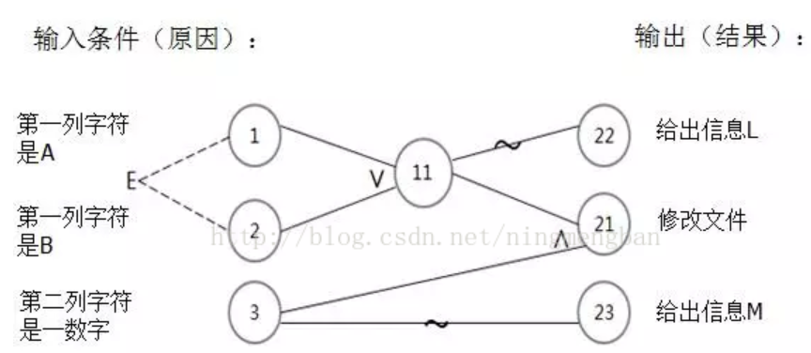

* **最小逻辑组合**

类似逻辑运算的简化，取出多余的逻辑组合

###### 优缺点

* **因果图法的优点**
* **简洁明了**：通过图形方式表达复杂的逻辑关系，直观且易于理解。
* **适用复杂逻辑**：尤其适用于有多个条件组合的复杂业务逻辑，可以帮助测试人员避免遗漏重要的组合。
* **提高测试覆盖率**：通过图形化的表示方式，测试人员能更容易看到需要覆盖的所有情况。
* **因果图法的缺点**
* **需要图形化工具**：对于复杂的业务逻辑，手工绘制因果图较为繁琐，需要图形化工具或思维支持。
* **转换复杂性**：从因果图转换到具体的测试用例时，若业务逻辑非常复杂，可能会存在转换不完全的情况。

##### 判定表驱动法

判定表是因果图的表格化表达，通过系统化列举所有条件组合及其对应动作，确保逻辑分支的全覆盖

###### 判定表结构

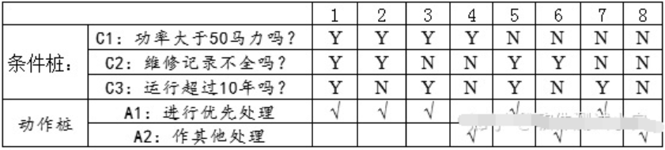

* ​**条件桩**：所有输入条件（如用户类型、订单金额）。
* ​**动作桩**：所有可能的操作（如折扣计算、错误提示）。
* ​**规则**：每列代表一种条件组合及其对应动作（例：VIP用户+订单满200元→8折优惠

###### 实施步骤

1. ​**确定规则数量**：若n个条件各有两种取值，则有2ⁿ种组合（例：3个条件→8种规则）。
2. ​**填写条件与动作**：穷举所有条件项并标记对应动作项（例：投币100元+充值50元→找零50元）。
3. ​**简化合并规则：**合并相同动作的相似条件组合（真/假））

###### 判定表的工作流程

1. **列出条件和动作**： 确定测试所涉及的所有输入条件和预期的输出行为。
2. **构建判定表**： 构建一个表格，列出所有可能的条件组合，并为每个组合指定相应的输出结果。
3. **设计测试用例**： 根据判定表中的规则，每一行代表一个具体的测试用例，测试人员可以根据这些组合设计测试

#### 错误推测法

错误推测法（Error Guessing）是黑盒测试中一种**基于经验和直觉识别潜在缺陷的测试方法**。它通过列举程序中可能存在的错误或易错场景，有针对性地设计测试用例。

##### 核心思想与原理

错误推测法不同于其他系统化的测试设计方法，它不依赖于系统的需求文档或功能描述，而是测试人员通过经验和对常见错误类型的推测，直接设计出测试用例。

有效性依赖于测试人员对程序的理解、对错误模式的熟悉程度以及对系统潜在缺陷的敏感性

* ​**经验驱动：**

测试人员通过历史缺陷数据、开发模式习惯或类似系统的已知问题，推测当前系统可能存在的薄弱环节。例如，输入数据未做空值校验、特殊字符处理异常等。

* ​**逆向思维：**

从用户可能犯错的角度出发，设计违反正常操作流程的用例。例如：

* 输入非法字符（如@、空格）代替合法数字；
* 提交未填写必填项的表单；
* 重复执行敏感操作（如多次点击支付按钮）。
* ​**覆盖隐性逻辑：**

针对程序未明确处理的边界或异常场景，验证系统的容错能力。

##### 工作流程

错误推测法的具体工作流程通常包括以下步骤：

1. **识别可能的错误类型**：基于**系统需求、开发经验及历史缺陷数据**，快速定位潜在错误类型及高发区域。常见错误：

* 边界条件错误
* 数据类型错误
* 丢失的异常处理
* 输入验证不足
* 用户界面错误
* 内存溢出和资源泄漏等

1. **推测错误发生的区域**：针对推测的错误场景设计**精准测试用例**，重点覆盖高风险场景：

* ​边界值测试：输入极限值（如数值型字段的最小/最大值）；
* ​非法输入测试：注入非常规数据（如特殊字符、空值、超长字符串）；
* ​异常流程测试：模拟极端操作（如断网时提交表单、并发资源抢占）

1. **设计测试用例**： 根据错误推测，设计针对性的测试用例。测试用例通常聚焦于潜在的错误区域，确保这些区域得到充分的测试。

##### 应用场景

错误推测法非常适用于以下几种场景

* **经验导向的测试场景**
* 适用对象：测试人员具有同类项目经验或熟悉系统常见缺陷模式。
* 核心应用：快速定位高发错误区域（如登录验证、支付流程边界条件）。
* ​**需求模糊或文档不全**
* 适用对象：需求不明确、文档缺失的系统。
* 核心应用：通过功能逻辑推测潜在漏洞（如输入验证不足、数据兼容性异常）。
* ​**快速回归验证**
* 适用场景：代码频繁修改或重构后。
* 核心应用：聚焦高风险模块（如接口参数传递、数据流变更点）进行高效验证。
* ​**复杂逻辑系统**
* 适用对象：含复杂算法或逻辑分支的系统（如金融计算、加密模块）。
* 核心应用：针对性测试易错逻辑（如排序算法边界、数值精度丢失）

##### 优缺点

* **优点**
* ​**快速定位高风险缺陷**
* ​**灵活补充其他方法的覆盖盲区**
* ​**低成本验证用户实际误操作场景**
* **​缺点**
* ​**依赖测试者经验，新人难以掌握**
* ​**无法系统覆盖所有可能性**
* ​**主观性强，难以量化评估覆盖率**

#### 场景法

**场景法**是一种基于实际使用场景来设计测试用例的测试方法。它强调从用户的角度出发，模拟用户使用系统的真实场景，通过设计各种可能的用户场景来验证系统的功能、性能和稳定性。

**场景法就是以用户路径为核心，覆盖业务流程的关键路径**

##### 核心思想

* **用户视角：**以用户的使用逻辑和操作习惯为出发点，覆盖功能组合而非孤立功能点。
* ​**事件触发：**通过“基本流”（正常流程）和“备选流”（异常分支）描述事件触发的路径组合。

##### 基本概念

* **基本流**：无任何差错的理想操作路径（如电商下单成功流程）。
* ​**备选流**：包括异常分支（如库存不足、支付失败）和可选分支（如用户取消订单）。
* ​**四类场景**：正常用例场景、备选场景、异常场景、推测性场景

##### 实施步骤

1. **构造基本流、备选流**：分析需求，根据需求说明描述出程序的基本流及各项备选流
2. **场景生成**：根据基本流和各项备选流生成不同的场景
3. **生成测试用例**：针对每一个场景生成相应的测试用例，确定好每一个测试用例，并设计测试数据

##### 应用实例

[测试方法——场景法\_场景测试法-CSDN博客](https://blog.csdn.net/weixin_42885805/article/details/86560451?ops_request_misc=%257B%2522request%255Fid%2522%253A%25223d1abaf6cde7b5f206b87a5f0b0042b3%2522%252C%2522scm%2522%253A%252220140713.130102334.pc%255Fall.%2522%257D&request_id=3d1abaf6cde7b5f206b87a5f0b0042b3&biz_id=0&utm_medium=distribute.pc_search_result.none-task-blog-2~all~first_rank_ecpm_v1~hot_rank-7-86560451-null-null.142%5ev102%5econtrol&utm_term=%E5%9C%BA%E6%99%AF%E6%B3%95&spm=1018.2226.3001.4187)

#### 功能图法

功能图法是一种基于图论的黑盒测试设计方法，常用于对软件系统的功能进行测试用例设计。它通过将系统的功能结构抽象为图形，帮助测试人员理解各个功能之间的依赖关系，从而设计出有效的测试用例。

##### 2. 核心思想及原理

**​**以**状态迁移路径覆**盖为核心目标，通过抽象系统的状态、转换条件及路径，构建动态模型与静态模型的结合体。其本质是**将系统行为转化为可遍历的图结构**，从而系统化地设计测试用例

**具体表现：**

1. **​状态抽象：**识别被测对象的所有可能状态（如初始态、中间态、终止态）
2. **​转换建模：**建立状态间的转移关系及触发条件（如事件触发、系统规则等）
3. **​路径覆盖：**通过广度优先或深度优先算法遍历所有可能的迁移路径，确保覆盖每条状态转换链路

##### 关键核心概念

* **双模型驱动**

**由状态迁移图和逻辑功能模型共同构成：**

* **​状态迁移图（动态模型）​**描述对象生命周期的状态变化过程，包含：
  + **节点**：初态（实心圆）、中间态（圆角矩形）、终态（同心圆）
  + **边**：迁移条件（如用户操作、系统事件）
  + 支持单次生命周期或循环过程建模
* **​逻辑功能模型（静态模型）​**定义在特定状态下输入条件与输出结果的映射关系，通过因果图或判定表表示
* **动态与静态的协同**
* **​动态维度：通过状态迁移图捕捉时序性行为（如客服工单从"已创建"到"已关闭"的流转顺序）**
* **​静态维度：在特定状态节点上验证输入输出的正确性（如在"处理中"状态提交数据时的响应规则）**

**​**

##### 实施步骤与策略

1. **​分析需求，明确状态节点，具体关注以下几个信息**

* 存在的状态；
* 状态之间的转换关系；
* 状态变化的触发条件。

1. **梳理不同状态的转换，输出状态-条件表；**
2. **画出状态迁移图；**

* 定义初始状态；
* 为初始状态增加一次操作改变初始状态，增加新的状态；
* 为上一步步产生的新状态增加一次操作，再增加新的状态；
* 循环直到没有新状态产生为止。

1. **转换为状态迁移树；**

结合广度优先遍历+深度优先遍历算法，遍历状态迁移图的每一条路径，得到状态迁移树。

1. **从状态迁移树导出测试路径。**

状态迁移树中根节点到每个叶子节点的路径即为一条测试用例。

##### 应用实例

具体查看[测试用例设计方法六脉神剑——第四剑：石破天惊，功能图法攻阵| 京东物流技术团队 - 京东云开发者 - 博客园](https://www.cnblogs.com/Jcloud/articles/17901025.html)

状态图（概功能图）：

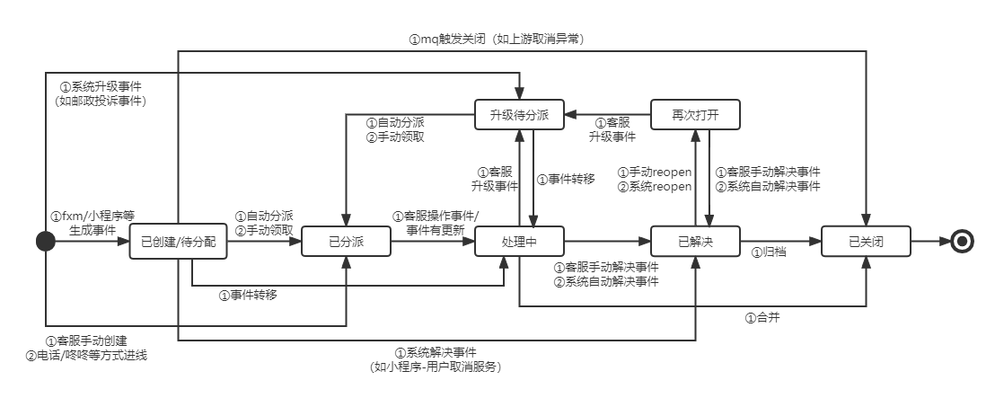

#### 正交试验法

正交试验法（Orthogonal Experimental Design）是一种基于统计学原理的测试用例设计方法，通过**正交表**​（Orthogonal Array）高效覆盖多因素多水平的组合场景，以最少测试用例实现最大覆盖。

##### 核心思想原理

通过**正交表选择具有代表性的少数测试组合，在保证覆盖度的前提下显著减少实验量**。

通过正交计算出N后只需选出对应数量的用例（任意选出组合中的N个）

​**核心机制**

* ​均匀分散性：正交表的数学特性确保测试点均匀覆盖所有因素的水平组合，避免局部偏差
* ​整齐可比性：任意两列的组合分布均衡，便于分析各因素对结果的影响程度
* ​数学工具：采用Lₙ(mᵏ)形式化表达，例如L9(3⁴)表示9次实验覆盖4个3水平因素

##### 深入正交表

* **因素（Factors）**：测试过程中影响系统输出的变量，例如系统的不同功能、硬件配置、用户行为等。
* **水平（Levels）**：每个因素的不同取值。例如，测试一个按钮的“颜色”因素，可能有红色、绿色、蓝色三个水平。
* **试验用例（Test Cases）**：由**不同因素和水平的组合**生成的测试案例，用来评估系统在不同条件下的表现。
* **正交表（Orthogonal Table）：**一种排列组合表，用于构建试验用例的设计方案，确保最小的样本数下仍能实现较全面的覆盖。

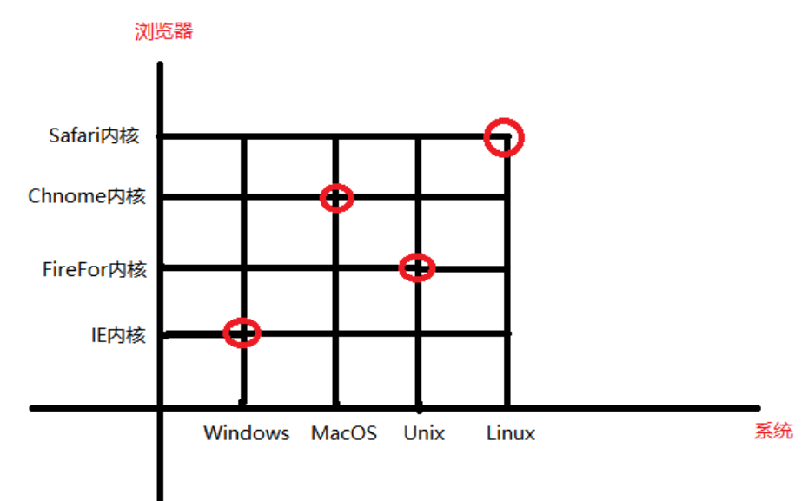 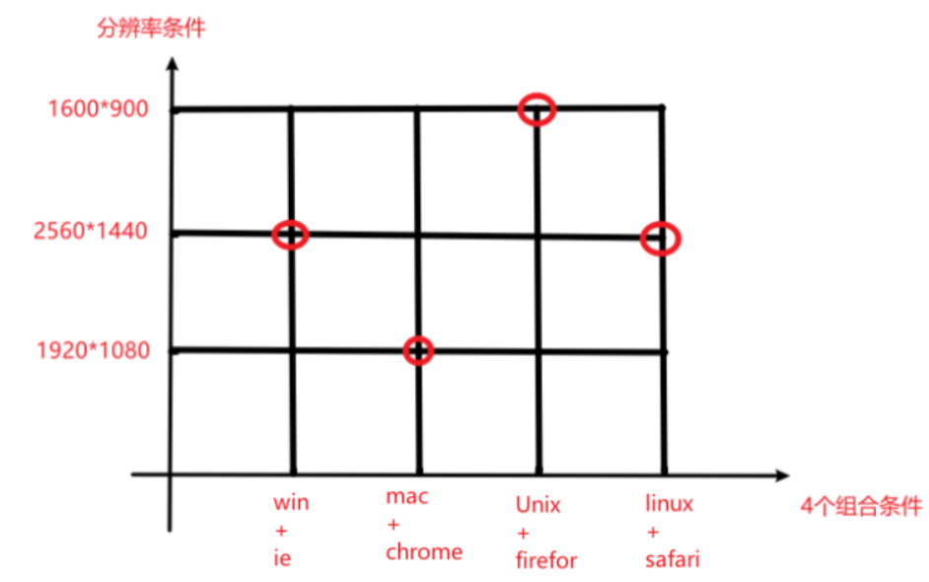

###### 正交表

正交实验法也就是正交测试、正交表测试。起源于英国统计学专家R.A.Fisher，1920年提出正交实验法的基本思想。最终，日本的质量管理专家田口玄一，正式提出正交实验法，并将其广泛应用于工业试验。

正交测试的核心是正交表，L就表示正交表。由三个要素组成，公式：**L_{n}(q^{s})**

* 因素s: 输入条件 (因素)的个数
* 水平q: 每个实验因素的取值个数、即每个因素的实验点的个数（也就是取值个数）
* 实验总个数n：表示测试用例的总个数，也就是这个正交表生产的测试用例的数目

###### 混合水平正交表

上个例子的因素中，水平条件的只有操作系统和浏览器，都是4个条件，而分辨率只有3个条件，就可以使用混合水平正交表

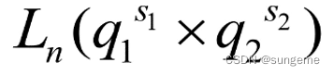

图解：

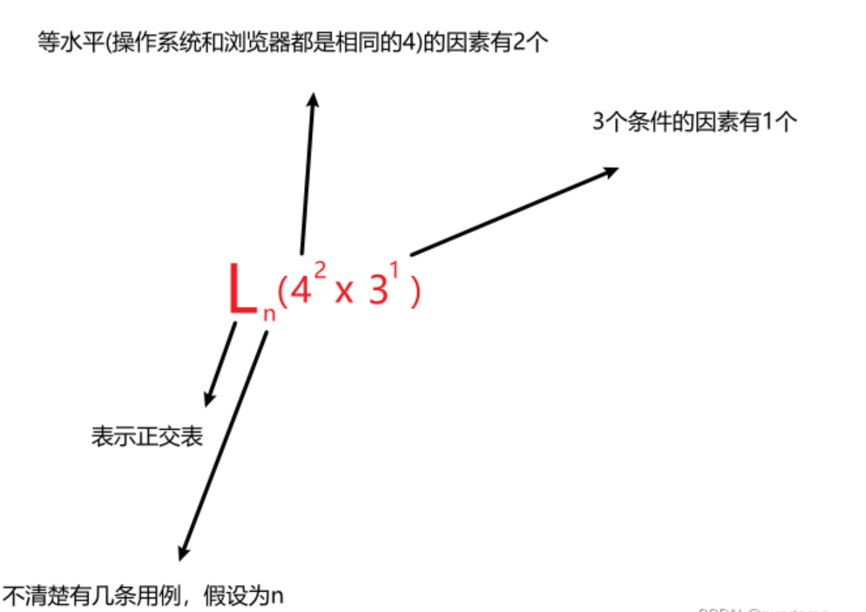

###### 计算用例总数

**一般来说在查表的时候，在系统里面查不到，很多情况下要借助等水平的正交表来做变换。首先要把n值(测试用例总数)算出来，因为查表的时候首先要知道n值是多少才能进行查表，要不然这个表不好查。**

实际上，一个（等水平）正交表的测试用例总数是有计算公式的：

**混合水平正交表的行数计算公式为：**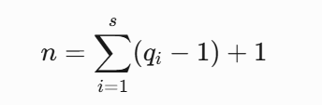 **其中：**

* **qi​：第 i 个因素的水平数；**
* **s：因素总数；**
* **n：实验总次数**

***例如：***

* 1. ***Ln(3^4) n=1+(3-1)+( 3-1)+( 3-1)+( 3-1)=9***
  2. ***Ln(4^2 \* 3^1) n=1+(4-1)+(4-1)+(2-1)=9***

##### 实现步骤策略

1. **确定因素和水平**：

根据待测试的系统或功能，确定测试的相关因素及其取值。例如，考虑操作系统、浏览器版本、屏幕分辨率等因素。

1. **选择正交表**：

根据因素的数量和每个因素的水平数，选择一个合适的正交表。常用的正交表有 L4、L9、L16等，不同的正交表可以涵盖不同数量的因素和水平。

1. **构建试验用例**：

根据所选的正交表，按照表格中的排列组合生成测试用例。每一行代表一个测试用例，每一列代表一个因素，不同的列和行组合起来形成完整的测试场景。

1. **执行测试**：

根据设计好的测试用例执行测试，记录测试结果。

1. **分析结果**：

分析测试过程中发现的问题，评估不同因素对系统表现的影响，进行优化和调整

**策略：**

* **因素简化**：正交试验法通过简化实验设计，避免了大量无意义的组合。例如，某些因素可能互相独立，不需要完全交叉测试。通过正交设计可以排除这些无关组合。
* **交互作用考虑**：正交试验法能够有效捕捉因素间的交互作用。例如，测试时同时考虑到操作系统和浏览器版本的不同组合，而不仅仅是单独考虑每个因素。
* **减少实验次数**：正交试验法通过选择最优的实验组合，能够减少测试的次数和资源消耗，同时仍能保证实验的全面性。

详细可见[测试方法之——正交实验法，一文搞懂，建议收藏\_正交试验-CSDN博客](https://blog.csdn.net/sungeme/article/details/134713596?ops_request_misc=%257B%2522request%255Fid%2522%253A%2522878109cdeff2a89bd3f499de0adee96c%2522%252C%2522scm%2522%253A%252220140713.130102334.pc%255Fall.%2522%257D&request_id=878109cdeff2a89bd3f499de0adee96c&biz_id=0&utm_medium=distribute.pc_search_result.none-task-blog-2~all~first_rank_ecpm_v1~hot_rank-3-134713596-null-null.142%5ev102%5econtrol&utm_term=%E6%AD%A3%E4%BA%A4%E8%AF%95%E9%AA%8C%E6%B3%95&spm=1018.2226.3001.4187)

### 白盒测试

白盒测试又称结构测试、透明盒测试或逻辑驱动测试。测试者需**了解程序内部逻辑，通过检查代码结构、数据流、控制流**等，设计覆盖不同路径的测试用例.

基本介绍看[2.1.2.2.2.白盒测试](#_白盒测试（White-box_Testing）)，此处做方法学详细介绍

#### 静态分析

静态测试不运行程序，通过人工或工具分析代码和文档来发现潜在问题，主要包括以下方法：

可见[2.1.2.4.1.1 静态测试](#_静态测试：)

* ​**代码审查**

通过人工逐行检查代码逻辑，验证代码是否符合设计规范、是否存在逻辑错误或安全隐患。常见形式包括：

* ​桌面检查：开发者自行检查代码，关注变量定义、条件判断等细节。
* ​代码走查：团队协作模拟程序执行路径，以测试用例为媒介讨论逻辑合理性。
* ​静态结构分析：通过工具生成函数调用图、控制流图等，分析代码的模块结构和数据流。
* ​**静态分析工具**

使用自动化工具（如SonarQube）扫描代码，检测编码规范（如MISRA C）、内存泄漏、空指针等问题。

* ​**文档审查**

检查设计文档、需求规格与代码的一致性，确保逻辑清晰且符合行业标准

#### 逻辑覆盖法（核心）

逻辑覆盖法

通过设计测试用例覆盖不同代码路径，覆盖强度**由弱到强**依次为：

* ​**语句覆盖**：每条语句至少执行一次。
* ​**判定覆盖（分支覆盖）​：**每个判断的真假分支至少执行一次。
* ​**条件覆盖**：每个判断中的条件取真/假至少一次。
* ​**判定/条件覆盖**：同时满足判定覆盖和条件覆盖。
* ​**条件组合覆盖**：覆盖每个判定中所有条件的可能组合。
* ​**路径覆盖：**覆盖程序中所有可能的执行路径（实际中常简化为独立路径覆盖或Z路径覆盖）

##### 语句覆盖

语句覆盖要求测试用例能够**执行程序中的每一条可执行语句至少一次**。这是逻辑覆盖中最基本的标准。

* **目的**：
* 验证代码是否存在语法错误或无法执行的“死代码”。
* **特点：**
* 只要测试用例能够使代码中的每条语句至少被执行一次，就满足语句覆盖的要求。
* **缺点**：语句覆盖不能保证所有逻辑路径都被测试。例如，if 语句的某个分支可能从未被执行，但仍可能满足语句覆盖标准。

##### ​判定覆盖（分支覆盖）​

判定覆盖（分支覆盖）要求**所有的判断语句（如 if、while、for、switch-case）中的每个可能分支（true 和 false）都至少执行一次**。

* **目的**：
* 验证程序所有分支的逻辑正确性。
* **特点：**
* 确保所有分支逻辑都被覆盖，而不仅仅是代码语句。
* **比语句覆盖更严格**，但仍然不能保证所有条件的独立测试。

##### ​条件覆盖

条件覆盖要求**每个条件（布尔表达式中的每个子条件）都要测试到 true 和 false 两种情况**，但不要求不同条件的组合都被测试。

* **目的**：
* 深入验证条件表达式的独立影响。
* **特点：**
* 关注于布尔表达式中的每个条件，而非整个判定语句。
* 确保每个条件都分别测试 true 和 false，但不保证所有组合情况都覆盖。

##### ​判定/条件覆盖

判定/条件覆盖要求**所有判定（分支）都至少执行一次，同时每个条件也至少取一次 true 和 false**。也就是同时满足判定和条件覆盖。

* **目的**：
* 弥补单一覆盖的不足，提升逻辑验证全面性。
* **特点：**
* 结合了**判定覆盖**和**条件覆盖**的要求。
* **比单独的判定覆盖或条件覆盖更严格**，但仍不能保证所有可能的条件组合。

##### ​条件组合覆盖

条件组合覆盖要求测试所有可能的条件组合，确保程序在所有不同的布尔条件组合下都能正常运行。

* **目的**：
* 发现条件之间的逻辑交互错误
* **特点：**
* 是最严格的覆盖标准之一，但测试用例数量会呈指数级增长（如果有 N 个布尔条件，则可能需要 2^N 个测试用例）。

##### ​路径覆盖

路径覆盖要求测试所有可能的**代码执行路径**，即从程序入口到出口的所有路径都被执行。

* ​**目的**：
* 验证程序所有逻辑路径的正确性
* **特点：**
* **最全面的逻辑覆盖标准**，能够发现大部分逻辑错误，但测试用例数量可能过多。
* 适用于关键系统或对可靠性要求极高的软件。

#### 基本路径测试（最常用，最性价比）

基本路径测试是一种白盒测试方法，旨在**通过控制流图（Control Flow Graph，CFG）来确定程序中所有的执行路径，确保每条路径都至少被测试一次**。通过分析代码的控制流，识别所有可能的独立路径，并设计测试用例覆盖这些路径，以确保程序逻辑的正确性。

##### 核心原理

基本路径测试的核心目标是确保代码中所有的独立路径都被测试到。为此，首先需要对程序进行控制流图建模，识别每个路径，并根据这些路径设计测试用例。

* ​**控制流图建模**

将程序的控制结构转换为控制流图，图中包含两种元素：

* ​**结点**：表示一个或多个无分支的语句（如处理框或条件判断框）。
* ​**边**：表示程序的控制流方向，每条边必须终止于一个结点。
* ​**区域：**由边和结点围成的封闭区域，计算区域时需包含图外部的区域。
* ​**环路复杂度（圈复杂度）​**

通过计算环路复杂度确定独立路径数量，常用方法包括：

* ​区域法：环路复杂度 = 图中的区域数。
* ​边-结点法：V(G) = E - N + 2（E为边数，N为结点数）。
* ​判定结点法：V(G) = P + 1（P为判定结点数，如if、switch语句）。

示例：某程序控制流图有16条边、12个结点，则V(G)=16-12+2=6，表示需设计6条独立路径

##### 具体步骤

1. **创建控制流图（CFG）**

* 首先，分析程序，绘制出其控制流图。这个图会展示出每条语句和条件判断之间的流向关系。

1. **计算程序的复杂度（圈复杂度）**

* 圈复杂度（Cyclomatic Complexity）表示程序中独立路径的数量。
* 圈复杂度表示了程序中独立路径的数量，基本路径测试的测试用例数量至少为**圈复杂度**。

1. **确定独立路径**

* 基于控制流图和圈复杂度，确定所有独立的执行路径。通常可以通过选择程序中每个条件判断的 true 和 false 分支来形成独立路径。

1. **设计测试用例**

* 针对每条独立路径设计一个测试用例。每个测试用例应该尽量覆盖程序的某个特定执行路径，以验证程序在不同情况下的行为。

##### 应用实例

例如函数：

def sort\_num(numA, numB):

    x = 0

    y = 0

    for \_ in range(numA):

        if numB == 0:

            x = y + 2

        elif numB == 1:

            x = y + 10

        else:

            x = y + 20

* **先画出程序控制流图**

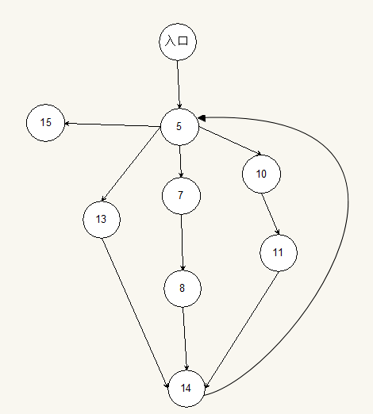

* **计算环路复杂度**
* 区域法：环路复杂度 = 图中的区域数。-------4个区域
* ​边-结点法：V(G) = E - N + 2（E为边数，N为结点数）。-----11-9+2=4
* **得到路径：**
* 路径1:5-7-8-14-5-15
* 路径2:5-10-11-14-5-15
* 路径3:5-13-14-5-15
* 路径4：5-15
* **设计用例**

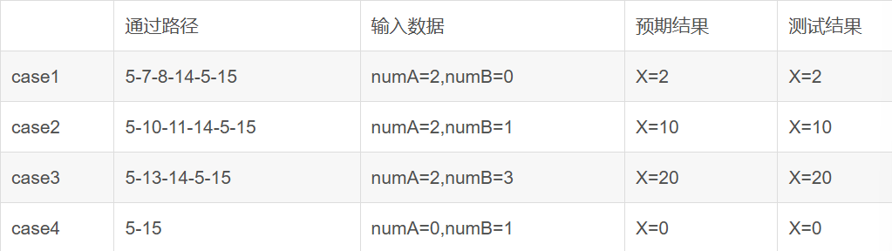

##### 与路径覆盖的关系

由于路径覆盖数量过多，成本大，因此会选用简化版基本路径覆盖；**基本路径测试**是路径覆盖的**工程化替代。**

* **范围：**基本路径覆盖是路径覆盖的一种子集。基本路径覆盖仅覆盖独立路径，而路径覆盖要求覆盖所有路径（包括所有组合和可能的路径）。
* **覆盖程度：**路径覆盖在覆盖的路径数上通常更多，因为它要求覆盖每一条可能的路径，而基本路径覆盖只关注独立路径。

##### 优缺点

* **优点：**
* 强制测试人员深入理解代码逻辑，减少冗余测试。
* 确保语句覆盖和分支覆盖，适合验证关键模块。
* ​**缺点：**
* 复杂程序的独立路径数量可能过大（如嵌套循环），难以完全覆盖。
* 仅关注控制流，无法检测数据流或输入输出错误

#### 循环测试

循环测试是一种**针对程序内部循环结构的动态分析方法**，旨在验证循环的执行路径、边界条件及异常处理的有效性。主要关注程序中循环结构的逻辑正确性，包括循环的初始化、终止条件、迭代过程以及潜在的错误（如死循环、越界等）。其核心目标是通过覆盖循环的不同执行场景，确保代码在各种输入下均能正确运行。

循环类型大致划分成：简单循环、嵌套循环、串接循环及不规则循环，其中不规则循环一般会被要求修改成前面这三种循环形式。

##### 简单循环

简单循环指单层循环（for、while），需覆盖循环的初始化、迭代过程及终止条件。步骤如下：

1. **识别循环边界：**

确定循环变量初始值、终止条件和步长。例如，循环最大次数n通常由终止条件推导（如i < n时，最大迭代次数为n-1）。

1. **​设计测试用例：**（例如对一个计算10整数num以内的阶乘）

* **​0次循环：**输入不满足循环条件（如num=0），验证是否跳过循环体。
* **​1次循环：**验证初始化逻辑（如num=1时，循环变量是否从正确初值开始）。
* **​2次循环：**检查多次迭代时的逻辑稳定性（如num=2）。
* **​m次循环​（2 < m < n-1）：**选择中间值进行等价类测试（如num=5）。
* **​n-1次、n次、n+1次循环：**验证边界条件（如num=9、10、11）以检测终止条件错误（num=11应该触发错误提示，10则可以正常计算）。

##### 嵌套循环

嵌套循环指多层循环（如双重for循环），需避免测试用例数量爆炸。步骤如下：

**就是层层外扩，测试外层时尽可能让内层少的执行**

1. **分层测试：**

由内到外进行简单测试，内层进行时尽量让外层只进行一次，执行中间层不用关内层。

* ​**最内层循环优先**：固定外层循环变量为最小值，对内层循环进行简单循环测试。例如，外层循环i=1时，测试内层循环j的0次、1次、最大次数等场景。
* ​**逐步外推**：保持外层循环变量为最小值，对内层循环取典型值（如中间值或边界值）。例如，外层i=2时，内层j取典型值进行组合测试。
* ​**组合覆盖**：测试特殊组合，如内层最小循环次数+外层最大循环次数（i=min, j=max），或内外层均取最大值（i=max, j=max）。

1. ​**依赖关系检查：**

验证循环变量是否在嵌套中正确重置或传递（如外层循环变量是否影响内层终止条件）

##### 串接循环

串接循环指多个循环按顺序执行，可能独立或存在依赖关系。策略如下：

1. ​**独立循环测试：**

* 若循环间无依赖（如数据独立），分别按简单循环策略测试每个循环。例如，先测试循环A，再测试循环B。

1. ​**依赖循环测试：**

* ​输入输出传递验证：若前一个循环的输出作为后者的输入（如循环A生成数组，循环B处理该数组），需覆盖传递数据的边界值（如空数组、最大值数组）。
* ​**路径组合测试**：设计用例覆盖所有可能的执行顺序（如循环A执行0次时循环B的行为）。

1. ​**异常处理：**

* 验证循环间的异常传递（如循环A错误终止时，循环B是否能正确处理异常状态）

### 灰盒测试

灰盒测试（Grey Box Testing）是一种介于黑盒测试（关注功能）与白盒测试（关注代码逻辑）之间的测试方法，测试人员**部分了解系统内部结构**​（如架构、接口、数据库设计等），结合用户视角进行功能验证和内部逻辑检查。

可见[2.1.2.2.3 灰盒测试（Gray-box Testing）](#_灰盒测试（Gray-box_Testing）)

#### 常见方法

灰盒测试可以包括多种技术和方法，常见的有：可与相互补充

* **基于接口的测试**[**2.1.2.4.6 接口测试（API Testing）**](#_接口测试（API_Testing）)

测试人员通过了解系统的接口和协议，设计针对接口的测试用例。重点检查不同模块或系统之间的交互是否正常，尤其是数据传递、协议处理等方面。

* **测试方法**：
  + 检查接口的功能和性能。
  + 检查数据在各模块间传递的完整性和一致性。
  + 验证接口的错误处理是否符合预期。
* **安全测试**[**2.1.2.3.3 安全性测试（Security Testing）**](#_安全性测试（Security_Testing）)

灰盒测试特别适用于安全性测试，因为测试人员通常知道一些系统的内部设计，如存储、认证、加密机制等。通过这些信息，测试人员可以发现一些潜在的安全漏洞。

* **测试方法**：
  + 使用渗透测试工具对系统进行攻击模拟，检测系统是否存在安全漏洞。
  + 检查系统的访问控制、身份验证、授权等安全机制。
  + 测试系统如何处理恶意输入、注入攻击等常见的安全问题。
* **性能和压力测试**[**2.1.2.3.2 性能测试（Performance Testing）**](#_性能测试（Performance_Testing）)

通过了解系统架构、数据库设计、负载均衡策略等，灰盒测试可以帮助更好地进行性能测试，模拟不同负载条件下的表现。

* **测试方法**：
  + 根据系统架构和组件的负载能力，设计性能测试用例。
  + 模拟并发请求，评估系统的响应时间、吞吐量等。
  + 检查系统是否能有效处理高负载或长时间运行。

### 拓展方法学

#### 基于模型的测试（Model-Based Testing, MBT）​

基于模型的测试（Model-Based Testing, MBT）是一种使**用模型来代表被测系统的行为和功能，并通过该模型生成测试用例的测试方法**。模型可以是抽象的，可以描述系统的各个方面，如系统状态、状态转换、输入输出等。MBT的方法包括使用模型生成测试用例、执行测试并比较实际行为与预期结果。

* **特点：**
* **自动化测试用例生成**：根据系统模型自动生成测试用例，可以覆盖更多的路径和状态，避免遗漏。
* **形式化表示**：通过模型（如状态图、转换图等）对系统行为进行形式化描述，减少人为错误。
* **高效性**：通过模型推导和自动生成测试用例，提升测试效率。
* **流程与方法：**

1. ​**模型创建**：使用UML/SysML等建模语言描述系统的功能逻辑（如登录状态转换、业务流程）。
2. ​**用例生成**：基于模型覆盖准则（如路径覆盖）自动生成测试数据（如边界值、异常输入）。
3. ​**执行与验证**：通过自动化工具执行测试，对比实际结果与模型预期行为。

* **优缺点**
* **优点：**
* **提高覆盖率**：模型驱动的测试能有效覆盖更广泛的场景。
* **减少人为疏漏**：通过模型的准确性，减少了人为错误的概率。
* **适合复杂系统**：对于复杂的系统，基于模型的测试能帮助理清系统的行为，并更好地进行验证。
* **缺点：**
* **模型设计复杂**：构建和维护模型可能会比较复杂。
* **依赖模型准确性**：如果模型不准确或者不完全，测试结果可能不可靠。

#### 探索性测试（Exploratory Testing）​

探索性测试（Exploratory Testing）是一种**不依赖于预先设计的测试用**例，而是通过测试人员的探索、经验和直觉来设计并执行测试的测试方法。在执行过程中，测试人员会根据实时获得的信息动态调整测试策略，发现未知的问题。

* **特点：**
* **测试用例即时创建**：测试人员在测试过程中根据系统的表现设计测试用例。
* **灵活性高**：测试人员可以随时根据反馈调整测试方向。
* **经验驱动**：测试的质量和效果很大程度上依赖于测试人员的经验和直觉。
* **实施步骤**：

1. ​**目标设定**：明确测试范围（如用户登录、并发操作）
2. ​**动态执行**：边测试边学习系统行为，灵活调整输入（如极端数据、异常流程）
3. ​**记录与优化**：实时记录问题并迭代测试策略（如利用思维导图整理测试路径）

* **优缺点**
* 优点：
* **快速响应**：能快速发现潜在问题，尤其是在系统变化频繁的情况下。
* **高效的缺陷发现**：由于不依赖固定测试用例，测试人员能够更有创意地发现难以预料的缺陷。
* **适应性强**：对于需求不明确或者变动较大的项目，探索性测试可以灵活应对。
* 缺点：
* **依赖于经验**：测试质量较为依赖于测试人员的经验和技能，容易导致覆盖不全。
* **缺乏可重复性**：由于测试过程没有明确的步骤，导致难以完全复现某些测试过程和结果。
* **与错误推测法**
* **相似性**：探索性测试和错误推测法都依赖于测试人员的经验和直觉，具有灵活性和动态性，测试人员根据实时反馈调整测试策略。
* **区别**：探索性测试侧重于对整个系统的自由探索和试探性测试，而错误推测法侧重于根据历史错误模式或假设，推测系统中的潜在错误并进行有针对性的测试。

#### 基于风险的测试（Risk-Based Testing）​

基于风险的测试（Risk-Based Testing, RBT）是一种**优先处理可能性和影响最强**的缺陷的测试方法。在这种方法中，测试人员根据风险评估确定测试重点，将有限的资源集中在高风险区域上。

* **特点：**
* **风险评估**：根据系统的业务风险、技术风险等对各个模块的风险进行评估。
* **资源优先分配**：根据评估的风险大小来分配测试资源，优先测试高风险模块。
* **集中测试**：测试重点集中在可能出现故障的高风险区域。
* **实施方法**：

1. ​**风险识别**：分析技术/管理风险（如代码复杂性、需求不明确）
2. ​**优先级排序**：使用风险矩阵（如5×5矩阵）量化风险等级
3. ​**定制策略**：针对高风险模块加强测试（如核心支付功能的高频回归）

* **优缺点**
* **优点：**
* **高效性**：通过将资源集中在高风险区域，可以提高测试的效率和效果。
* **减少资源浪费**：通过风险评估，避免了对低风险区域过度测试，节省了资源。
* **有针对性**：测试更有针对性，能够优先捕获最关键的缺陷。
* **缺点：**
* **需要准确的风险评估**：如果风险评估不准确，可能会错过一些关键的缺陷。
* **复杂的评估过程**：风险评估需要对系统进行深入分析，可能需要耗费较多时间。

#### 敏捷测试方法学

敏捷测试是一种适应敏捷开发的测试方式，核心是通过持续的反馈循环、快速的迭代和灵活的开发过程，不断测试和修正系统中的缺陷。

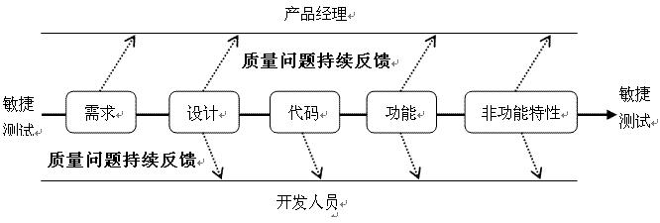

##### 敏捷宣言

敏捷宣言（Agile Manifesto）是2001年由17位软件开发专家共同提出的指导敏捷方法的核心纲领，旨在应对传统软件开发流程的僵化问题，强调**灵活性、协作与持续改进**。

###### 四大价值观

* ​**个体和互动高于流程和工具**：重视团队成员协作与沟通，而非依赖僵化的管理流程。
* ​**可工作的软件高于详尽的文档**：以交付实际功能为衡量标准，避免过度文档化导致的效率损耗。
* ​**客户合作高于合同谈判**：通过持续反馈与协作满足客户需求，而非固守合同条款。
* ​**响应变化高于遵循计划**：拥抱需求变更，视其为提升产品竞争力的机会

###### 十二原则

1. **我们的最高优先级是通过早期和持续交付有价值的软件来满足客户。**
   * 向客户交付具有高价值的功能是敏捷开发的首要目标。
2. **欢迎需求变化，甚至在开发的后期。敏捷过程利用变化来为客户创造竞争优势。**
   * 敏捷方法接受并适应需求的变化，不论是开发初期还是后期。
3. **频繁交付可工作的软件，交付周期为几周到几个月，越短越好。**
   * 提供频繁的交付，不断迭代并交付可工作的软件，保证快速反馈。
4. **业务人员和开发人员必须每天一起工作。**
   * 强调业务与开发之间的紧密合作和沟通。
5. **建立项目的可信赖的环境，并赋能团队。给予团队足够的支持和信任，他们能自发地组织并做出决策。**
   * 给予团队成员足够的支持和信任，使他们能够自主管理工作。
6. **面对面的沟通是最有效的信息传递方式。**
   * 面对面的沟通能够减少误解和沟通延迟，是团队成员交流的最佳方式。
7. **工作软件是进度的主要度量标准。**
   * 进度的衡量应以交付的工作软件为基础，而非传统的文档或计划。
8. **敏捷过程促进可持续的开发。赞助人、开发人员和用户应保持一个稳定的开发速度。**
   * 敏捷开发倡导可持续的工作节奏，避免长时间过度工作，以保持长期的高效性。
9. **持续关注技术卓越和良好设计，提高敏捷性。**
   * 不断提高技术水平，确保代码的质量和设计的可维护性，从而提高开发效率。
10. **简单是艺术的关键，最大限度地减少不必要的工作。**

* 强调简化设计和开发过程，去除不必要的复杂性，专注于最重要的功能。

1. **最好的架构、需求和设计来自自组织的团队。**

* 自组织团队更能创造出高效的架构和设计，团队成员具有更高的参与感和责任感。

1. **定期反思并调整，以提高工作效率。**

* 定期回顾工作过程，并根据反馈做出调整，持续优化工作流程和团队合作。

##### 核心

敏捷测试的核心可归纳为**质量内建、持续反馈、协作共建、用户导向、自动化支撑**五大支柱。

###### *质量内建（Quality Built-in）​*

**质量内建**是敏捷测试的**根本目标**，强调**在开发全流程中预防缺陷**而非事后检测，具体实践包括：

1. ​**测试左移：**测试人员从需求分析阶段介入，参与用户故事拆分、验收标准制定，利用测试视角识别业务风险，确保需求理解一致性。
2. ​**持续测试：**贯穿开发周期的测试活动，覆盖静态评审（如代码审查）和动态测试（如自动化回归测试），结合持续集成（CI）工具实现快速反馈。
3. ​**测试驱动开发（TDD/ATDD）​**：先编写测试用例再开发代码，通过单元测试（UTDD）保证代码设计质量，通过验收测试驱动（ATDD）确保功能符合用户预期。

###### *持续反馈与快速响应*

敏捷测试通过**短周期迭代**和自动化工具**缩短反馈链**：

1. ​**快速反馈机制**：每日站会同步测试进展，实时缺陷跟踪工具（如Jira）确保问题快速响应。
2. ​**持续集成/持续交付（CI/CD）​**：自动化构建和测试流水线（如Jenkins）在代码提交后立即执行测试，减少集成风险。
3. ​**迭代评审与用户演示**：每个迭代末展示测试结果并收集客户反馈，动态调整后续测试策略。

###### *跨职能团队协作*

敏捷测试打破传统测试与开发的壁垒，强调**全员质量责任**：

1. ​**协作模式**：测试人员与开发人员、产品经理共同参与需求评审和设计讨论，减少信息偏差。
2. ​**知识共享**：通过结对编程、共享测试用例库（如Confluence）提升团队对业务逻辑的理解。
3. ​**全团队测试**：开发人员参与自动化测试脚本编写，测试人员协助代码评审，形成质量共建文化。

###### *以用户需求为中心*

敏捷测试始终**围绕用户价值**展开：

1. ​**用户故事驱动测试设计**：基于用户故事（User Story）的验收条件（Acceptance Criteria）设计测试用例，确保功能与业务目标对齐。
2. ​**探索性测试**：结合用户场景动态设计非脚本化测试，发现需求盲区或异常路径。
3. ​**用户验收测试（UAT）**​：在迭代中邀请客户或产品负责人验证核心功能，减少交付偏差。

###### *自动化与灵活适应*

**自动化**是支撑敏捷测试效率的核心技术，但需与灵活性结合：

1. ​**分层自动化策略**：单元测试（JUnit）、接口测试（Postman）、端到端测试（Selenium）按需分层覆盖，平衡维护成本与覆盖率。
2. ​**动态调整测试计划**：根据需求变更优先级调整测试范围，例如基于风险的测试（Risk-Based Testing）优先覆盖高价值功能。
3. ​**测试右移（Shift-Right）**​：通过生产环境监控（如APM工具）持续收集用户行为数据，优化测试用例和策略

##### 优缺点

* **优点**
* ​**快速反馈与缺陷预防**

通过测试左移（需求阶段介入）、持续集成（CI）和自动化测试，早期发现缺陷，修复成本仅为编码阶段的1/100。

* ​**灵活协作与高效响应**

跨职能团队通过每日站会、迭代评审紧密协作，动态调整测试策略（如测试象限法），适应需求变化。

* ​**自动化驱动效率**

自动化测试覆盖率达70%以上，高频回归测试保障迭代速度，工具如Selenium、JMeter支持功能与性能验证。

* ​**用户价值优先**

测试以用户需求为中心，BDD（行为驱动开发）通过“Given-When-Then”描述业务场景，客户参与验收测试提升满意度。

* ​**缺点**
* ​**文档不足与技能门槛高**

轻文档化导致新成员上手困难，团队成员需兼具开发、测试、业务分析等跨职能能力。

* ​**自动化维护成本高**

测试脚本需频繁适配需求变更，UI自动化易因界面调整失效，技术债务积累风险大。

* ​**需求不稳定与覆盖挑战**

频繁变更导致测试范围动态调整，迭代周期短时可能忽略历史模块的潜在问题。

* ​**进度预测困难**

迭代速度快导致整体进度难以预估，风险评估依赖主观判断，需结合历史数据修正

## 测试生命周期与流程

**软件测试生命周期（STLC）​** 是一套系统化流程，涵盖从**需求分析**到**测试总结**的完整阶段，通过设计测试用例、执行多维度验证（功能/性能/安全）及闭环缺陷管理，确保软件质量符合预期，核心目标是**预防缺陷、持续反馈并优化交付价值**。

**测试生命周期是骨骼，测试流程是血肉**：

* ​**生命周期**提供结构化的阶段框架，确保测试活动的完整性与系统性。
* ​**流程**则根据项目需求填充具体实践，决定如何高效、灵活地实现质量目标。

### 需求分析（Requirement Analysis）

需求分析阶段是软件测试生命周期的起始阶段，其主要目标是确保测试团队充分理解软件需求，以便为后续的测试活动提供一个清晰的方向。

**测试生命周期中的需求分析是干嘛的？**

1. 分析项目的软件需求文档（SRS/BRD）
2. 判断哪些需求是可测的（testable）
3. 与产品经理、开发沟通需求的清晰性与合理性
4. 初步识别测试的重点、难点和潜在风险
5. 为后续的测试计划和测试用例设计做好准备

#### 需求分析阶段的目标

1. **理解需求**：确保测试团队准确理解客户的需求、项目的功能和性能要求。这有助于后续的测试设计和执行。
2. **识别测试需求**：从**需求文档中提取出测试需求**，确定哪些功能和特性需要进行验证，哪些是重点和风险高的区域。
3. **定义测试范围**：明确哪些需求是**必须要测试的，哪些是可选的或者不在测试范围内的**。
4. **明确测试标准**：依据需求，确定什么是**成功的测试结果**（例如，功能实现符合需求、性能达到标准等）。

#### 需求分析阶段的步骤

**​1. 需求文档审查与确认**

**​** 验证需求完整性、一致性和可测试性。

* 联合开发、产品团队评审需求文档（FRD/SRS/用户故事）。
* 标记模糊、矛盾或不可测试的需求，推动澄清和修正。

**​2. 可测试性分析与优化**

**​** 确保需求**可转化为可执行的测试条件**。

* 分解复杂需求为原子功能点，定义明确验收标准（如性能阈值）。
* 对不可测试需求（如“用户体验好”）推动补充量化指标。

**​3. 利益相关者协同沟通**

**​ 对齐需求理解，消除歧义**。

* 与业务、开发、客户沟通，明确需求背景和业务目标。
* 通过会议、原型演示或用户场景分析确认需求细节。

**​4. 构建需求追踪矩阵（RTM）​**

**​** 确保需求与测试活动的全覆盖映射。

* 为需求分配唯一ID，关联对应测试用例和测试计划。
* 标记关键需求优先级（如核心功能、高风险模块）。

**​5. 测试范围与资源规划**

**​** 明确**测试边界**，准备**必要资源**。

* 定义覆盖的功能模块（含优先级）和排除项。
* 规划测试环境（硬件/软件）、工具（自动化/性能）和数据需求。

**​6. 风险识别与应对**

**​** 预判需求相关风险，制定缓解策略。

* 识别需求变更、技术依赖或资源不足等风险。
* 按优先级规划应对措施（如预留缓冲时间、冗余测试）。

**关键点**

* **需求的清晰性**：测试人员要确保需求文档中没有不明确的表述。模糊的需求会直接影响后续测试活动的准确性。
* **需求的完整性**：确保需求文档中没有遗漏的功能和需求。缺失的需求可能导致重要的功能未被测试。
* **需求的可验证性**：测试团队需要确保需求可以通过测试来验证其是否实现。
* **需求的优先级**：识别哪些需求是“必须实现”的，哪些是“可选”的，根据优先级确定测试的重点。

#### 需求分析阶段的输出

1. **测试需求文档**：明确列出需求分析中提取出的测试需求。
2. **需求追踪矩阵（RTM）**：列出所有的需求与其对应的测试项，确保没有遗漏。
3. **可测试性报告**：如果需求中存在无法测试或不明确的部分，测试团队会编写报告并提出问题，反馈给相关人员进行解决。
4. **风险清单**：记录潜在风险及应对措施。

#### 测试阶段需求分析与软件整体需求分析

测试需求是整体需求的延伸与质量守门员，既依赖其输入，又通过验证与反馈完善全局需求闭环

|  |  |  |
| --- | --- | --- |
| **比较项** | **软件生命周期中的需求分析** | **测试生命周期中的需求分析** |
| **目的** | 明确系统需要实现的业务功能、性能、约束等需求 | 明确这些需求能否被测试、如何测试，评估可测性 |
| **输出** | 需求规格说明书（SRS）、用户故事、接口协议等 | 可测性报告、初步测试计划、风险清单 |
| **角色** | 主要由产品经理、业务分析师主导，开发参与 | 主要由测试人员主导，结合产品和开发协作 |
| **重点** | 做“什么”功能，满足“什么”业务目标 | 能否验证这些功能是否实现，怎么验证最合理 |
| **时间点** | 软件开发初期，决定整个项目走向 | 测试初期，为测试活动提供依据和策略基础 |

### 测试计划（Test Planning）

软件测试生命周期中的 **测试计划** 阶段是测试活动的关键组成部分之一。在这一阶段，测试团队会制定出详细的测试计划，确保整个测试过程的有序进行，并为后续的测试设计、执行、缺陷跟踪等活动提供指导和方向。

**测试计划的核心逻辑**

1. ​**目标驱动**：从需求出发，明确“测什么”和“不测什么”。
2. ​**策略落地**：通过**方法、工具、资源组合**实现高效测试。
3. ​**风险可控**：预判问题并制定预案，降低进度与质量风险。
4. ​**闭环验证**：以**退出标准**为终点，确保测试结果可信。

#### 测试计划的主要目标

* ​**定义测试策略：**明确测试范围、方法（如黑盒/白盒测试）、工具选择（如Selenium、JMeter）及测试类型（功能/性能/安全测试）。
* ​**资源规划：**合理分配人力、时间、环境及工具，确保测试活动可执行。
* ​**风险管理：**识别潜在测试风险（如需求变更、环境延迟），制定应对措施。
* ​**建立基线：**为后续测试活动（用例设计、执行）提供明确指导依据。

#### 测试计划的主要内容

测试计划通常包括以下几个重要部分：

* **测试目标和范围**
* **测试目标**：明确测试的**主要目的**，是验证功能需求、性能需求，还是系统集成的正确性等。
* **测试范围：**定义涵盖的功能、模块、特性以及不在测试范围内的部分。通常包括：
* **功能性测试（功能是否符合需求）**
* **非功能性测试（性能、可用性、安全性等）**
* 边界条件和异常情况的测试
* **不在测试范围内的内容**：明确哪些内容不会被测试，例如某些第三方工具、特定的硬件或环境等。
* **测试策略和方法**
* **测试类型：**确定哪些**测试类型**需要执行，如功能测试、回归测试、性能测试、集成测试、系统测试、验收测试等。
* **测试方法：**选择采用的测试方法，如：
* **黑盒测试**：根据需求和功能测试软件，不关心内部实现。
* **白盒测试**：关注代码结构和内部逻辑，通常涉及单元测试、集成测试等。
* **灰盒测试**：结合黑盒和白盒测试，部分了解系统内部结构。
* **自动化测试**：决定哪些测试可以自动化，哪些需要手动执行。自动化测试常用于回归测试、性能测试等反复执行的测试。
* **测试用例设计方法：**如等价类划分、边界值分析、因果图法、决策表法等。
* **测试资源**
* **人员资源：**列出参与**测试的人员**，包括测试经理、测试工程师、自动化测试工程师等。明确每个成员的职责和任务。
* **硬件和软件环境**：明确测试所需的硬件、软件、网络环境等。例如，操作系统、浏览器版本、数据库、负载均衡器等。
* **测试工具：**列出用于执行测试的工具，如测试管理工具、缺陷跟踪工具、自动化测试工具（例如 Selenium、Appium、JMeter）等。
* **时间资源：**估算完成各项测试活动所需的时间，确定测试活动的起止时间。
* **测试进度和里程碑**
* **测试进度安排：**明确测试的时间框架。测试计划中应包括：
* 测试用例设计开始和结束时间
* 测试环境搭建时间
* 测试执行时间
* 缺陷修复验证时间
* 测试报告提交时间等
* **里程碑：**确定**关键的测试节点和交付物**，如测试设计完成、功能测试完成、缺陷修复验证等。
* **风险管理**
* **风险识别：**识别可能影响测试进度、质量或成功的风险因素，如：
* 时间不足、需求变更
* 系统或软件不稳定
* 测试环境或测试工具问题
* **应对策略**：针对识别的风险，提出应对措施，如提前进行需求冻结、增加资源、进行风险评估等。
* **测试退出标准**
* **退出标准：**定义测试结束的条件。例如，所有关键功能的测试通过，所有高优先级的缺陷已修复，测试用例执行覆盖率达到某一标准等。
* **测试结果评估**：评估测试是否达到了预期目标，是否有未测试到的需求、功能等。
* **沟通和报告**
* **沟通计划：**制定沟通策略，确保测试过程中的各类信息能及时、有效地传达给项目相关人员。例如，定期与开发团队沟通，及时反馈测试进展和问题。
* **报告计划：**制定报告的格式、频率和内容，如每日测试进度报告、缺陷报告、测试总结报告等。

#### 测试计划的输出

* **详细的测试计划文档：**包含测试目标、范围、策略、资源、进度及风险应对措施。
* **测试进度表：**明确每项测试活动的开始和结束时间，帮助团队按时完成任务。
* **测试风险管理计划：**记录可能的风险和应对措施，确保项目能够应对各种变化。
* **资源分配计划**：详细列出所需的测试人员、硬件和软件资源，确保资源得到合理分配。

#### 测试计划的重要性

* **确保测试工作有序进行**：测试计划提供了整个测试过程的结构和方向，确保各个阶段按时、按质量标准完成。
* **明确测试目标**：通过测试计划，团队可以明确测试的具体目标，减少偏离项目需求的风险。
* **提高沟通效率：**测试计划帮助团队成员、开发人员和项目经理之间更好地沟通与协作，确保每个人的责任和任务清晰。
* **风险管理：**通过提前识别潜在的风险并制定应对措施，测试团队能够更好地应对变化和挑战。
* **保证测试质量：**系统的计划可以帮助确保测试的全面性、深度和准确性，提高软件质量。

### 测试用例设计（Test Case Design）

**测试用例设计是软件测试生命周期的核心阶段**，旨在将需求转化为可执行的测试步骤，确保软件功能与非功能需求被全面验证。

测试用例设计是将**需求转化为可执行验证的关键桥梁**，其核心在于：

* ​**结构化覆盖**：通过科学方法（如等价类、边界值）确保测试全面性。
* ​**精准映射需求**：借助RTM实现需求与测试的双向追溯。
* ​**持续维护**：响应需求变化，保持用例的有效性与可执行性。

高质量的测试用例设计能显著提升缺陷发现效率，并为自动化测试奠定坚实基础。

详细见[3.4 用例设计与管理](#_用例设计与管理)

#### 测试用例设计的目标

* ​**需求覆盖：**确保每个需求（功能/非功能）均有对应测试用例验证。
* ​**缺陷暴露：**设计能发现潜在缺陷的测试场景（如边界值、异常流程）。
* ​**效率提升：**通过结构化用例减少冗余测试，优化资源投入。
* ​**可追溯性：**建立测试用例与需求的映射关系（通过RTM），便于审计与维护。

#### 测试用例设计的步骤

1. ​**需求分解与优先级划分**

​ 输入：**需求文档（SRS）**、**需求追踪矩阵（RTM**）。

* 将复杂需求拆分为原子功能点（如“用户注册”拆分为“邮箱注册”“手机号注册”）。
* 按业务影响和风险划分优先级（如P0核心功能、P1次要功能）。

1. ​**选择测试设计方法**

​ 基于需求类型选择方法：

* ​功能测试：等价类划分、边界值分析、决策表、状态迁移。
* ​性能测试：负载模型设计、并发用户场景、压力/峰值测试。
* ​安全测试：OWASP Top 10漏洞验证（如SQL注入、XSS攻击）。

1. ​​**编写测试用例**

​ 用例结构：

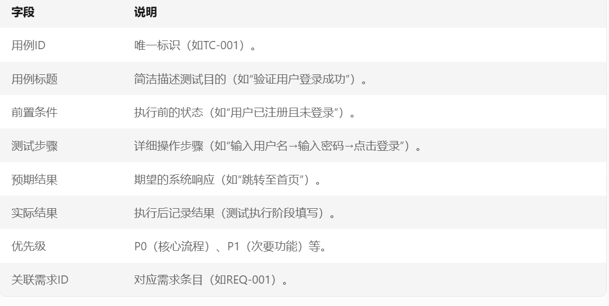

1. ​**测试用例评审**

* ​评审类型：
* ​内部评审：测试团队检查用例逻辑完整性。
* ​跨团队评审：邀请开发、产品团队确认用例覆盖需求与场景合理性。
* ​关注点：
* 是否遗漏正向/反向场景。
* 步骤是否可执行且无歧义。
* 预期结果是否符合需求定义。

1. ​**测试数据与环境准备**

* ​**数据设计：**
* 正常数据（如有效用户账号）。
* 异常数据（如超长字符串、特殊字符）。
* 自动化测试数据池（参数化输入）。
* ​**环境依赖：**
* 确保测试环境配置与用例执行条件匹配（如数据库版本、网络设置）。

1. ​**测试用例维护**

* ​更新机制：需求变更时同步修改用例，并更新RTM。
* ​版本控制：使用工具（如Git）管理用例历史版本，避免混乱。

#### 测试用例设计方法详解

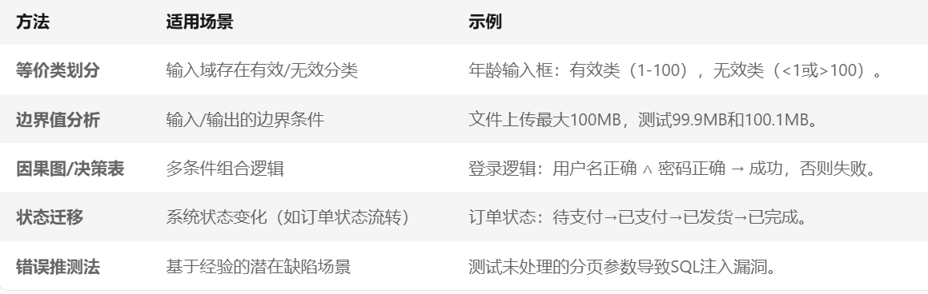

详细可见[核心方法学](#_核心方法学)

#### 测试用例设计的输出物

* ​**测试用例文档：**包含所有测试用例的详细步骤与预期结果。
* ​**需求追踪矩阵（RTM）​**：关联用例与需求，确保全覆盖。
* ​**测试数据清单：**记录测试所需数据及生成规则。
* ​**评审报告**：记录用例评审问题及优化措施。

### 环境部署（Test Environment Setup）

环境部署是软件测试生命周期中至关重要的阶段，核心目标是为测试活动搭建一个稳定、可控且与生产环境高度一致的测试环境，确保测试结果的准确性和可靠性。

环境部署是测试活动的基石，其核心在于：

* ​**真实性**：最大限度模拟生产环境，暴露潜在问题。
* ​**自动化**：通过IaC和CI/CD减少人工干预，提升效率。
* ​**可维护性**：监控与日志机制保障环境稳定性。

通过科学的环境部署，测试团队能够更高效地执行用例，确保软件质量符合预期。

#### 环境部署的目标

* ​**模拟真实场景**：复制生产环境的硬件、软件、网络配置及数据，确保测试结果真实可信。
* ​**隔离性**：提供独立的环境，避免测试活动干扰开发或线上系统。
* ​**可重复性**：支持快速环境重建，保证测试过程可追溯和复现。
* ​**支持多类型测试**：满足功能测试、性能测试、安全测试等不同场景的配置需求。

#### 环境部署的步骤与核心活动

* ​**环境需求分析**
* ​**输入：**测试计划中的测试范围、策略及工具需求。
* ​**活动：**
* ​硬件需求：服务器规格（CPU/内存/存储）、移动设备型号（iOS/Android多版本）。
* ​软件需求：操作系统（Windows/Linux）、数据库（MySQL 8.0）、中间件（Nginx/Tomcat）、浏览器版本（Chrome/Firefox）。
* ​网络配置：带宽、防火墙规则、代理设置（模拟公网或内网环境）。
* ​工具链：自动化工具（Selenium）、性能工具（JMeter）、监控工具（Prometheus）。
* ​​**环境搭建与配置**
* ​**物理环境：**
* 部署服务器集群、安装操作系统及依赖组件。
* 配置网络设备（如交换机、路由器）以匹配生产拓扑。
* ​**虚拟化/容器化（现代主流方案）​：**
* ​虚拟机：使用VMware或VirtualBox创建隔离的测试环境。
* ​容器化：通过Docker和Kubernetes快速部署微服务环境。
* ​**云环境：**
* 使用AWS、Azure或阿里云按需创建临时测试环境，按使用计费。
* ​**数据准备与初始化**
* ​**测试数据生成：**
* ​真实数据脱敏：从生产环境导出数据并脱敏（如隐藏用户手机号）。
* ​工具生成：使用工具（如Mockaroo）批量生成测试数据。
* ​自动化脚本：通过SQL或Python脚本初始化数据库表及基础数据。
* ​**数据隔离与恢复：**
* 每次测试前还原数据库快照（如通过Docker卷或VM快照），避免数据污染。
* ​**环境验证与冒烟测试**
* ​**验证步骤：**
* 检查服务连通性（如数据库连接、API响应）。
* 验证基础功能（即冒烟测试）。
* ​​**环境监控与维护**
* ​**监控指标：**
* 系统资源（CPU/内存/磁盘使用率）。
* 应用性能（API响应时间、错误率）。
* ​**日志管理：**
* 集中收集日志（如ELK Stack），便于问题排查。
* ​**定期维护：**
* 更新软件版本、清理冗余数据、备份关键配置。

#### 环境部署的关键技术

* ​**基础设施即代码（IaC）​**
* ​工具：Terraform、Ansible、CloudFormation。
* ​作用：通过代码定义环境配置，确保一致性。
* ​**容器编排**
* ​工具：**Docker** Compose、Kubernetes。
* ​场景：快速部署多服务联调环境。
* ​**持续集成/持续部署（CI/CD）集成**
* ​工具链：Jenkins、GitLab CI、GitHub Actions。
* ​流程：代码提交后自动构建镜像并部署到测试环境。

### 测试执行（Test Execution）

测试执行是软件测试生命周期中验证软件质量的核心阶段，旨在通过运行测试用例来发现缺陷并确保软件符合需求。

测试执行是质量保障的核心环节，其成功依赖于：

* ​**严格的过程控制**：从准备到执行再到缺陷闭环的全流程管理。
* ​**技术与工具结合**：自动化提高效率，工具链保障可追溯性。
* ​**团队协作**：测试、开发、产品的高效沟通与问题解决。

通过科学的测试执行，团队能够快速定位缺陷、评估软件质量，并为版本发布提供可靠依据。

#### 测试执行的目标

1. ​**验证需求实现**：确认软件功能、性能等需求是否被正确实现。
2. ​**缺陷暴露**：通过执行测试用例发现潜在缺陷。
3. ​**质量评估**：提供测试结果数据（如通过率、缺陷密度）以评估软件质量。
4. ​**反馈闭环**：为缺陷修复和需求优化提供依据。

#### 测试执行的步骤与核心活动

1. **测试准备**

* ​**输入**：**测试用例文档、测试环境、测试数据。**
* ​**活动：**
* ​环境检查：验证测试环境与配置是否就绪（如服务连通性）。
* ​数据加载：导入测试数据（如用户账号、订单信息）。
* ​冒烟测试（Smoke Test）​：执行核心用例确保环境稳定，若失败则暂停测试。

1. **执行测试用例**

* ​**手动测试**：
* 按优先级执行用例（P0→P1→P2），记录步骤与结果。
* 发现缺陷时，提交缺陷报告（含复现步骤、日志、截图）。
* **自动化测试：**
* 运行自动化脚本（如Selenium脚本执行登录流程）。
* 分析执行日志，标记失败用例并关联缺陷。
* ​**探索性测试：**
* 在结构化测试外，基于场景的随机测试（如用户旅程测试）。

1. **缺陷管理**

* ​缺陷提交：在Jira/Bugzilla中记录缺陷详细信息：

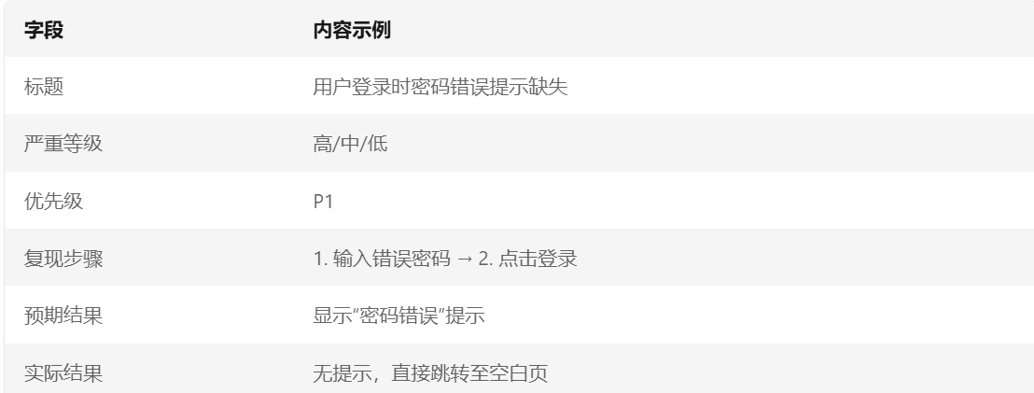

* ​缺陷跟踪：与开发团队协作，验证修复并关闭缺陷。

1. **测试进度监控**

* ​**指标跟踪：**
* 测试用例通过率、缺陷趋势、剩余工作量。
* 使用仪表盘工具（如TestRail）实时展示进度。
* ​**风险应对：**
* 若进度滞后，调整测试范围（如优先执行高风险模块）。

1. **测试周期管理**

* ​**迭代测试**：在敏捷开发中，**每轮迭代执行回归测试**。
* ​**回归测试**：缺陷修复后，验证受影响功能及关联模块。
* ​**验收测试（UAT）​**：由客户/业务方验证系统是否符合业务需求。

#### 测试执行的关键技术

* ​**测试管理工具**
* ​工具：TestRail、Zephyr、Xray。
* ​功能：用例执行状态跟踪、结果统计、报告生成。
* ​**自动化执行框架**
* ​UI自动化：Selenium、Cypress。
* ​接口自动化：Postman、RestAssured。
* ​性能自动化：JMeter、LoadRunner。
* ​**持续集成（CI）集成**
* ​流程：代码提交后触发自动化测试（如GitHub Actions执行测试脚本）。

​

#### 测试执行的输出物

* ​**测试执行报告**：包含执行进度、通过率、缺陷统计及风险说明。
* ​**缺陷日志：**详细记录所有缺陷及其状态（新建/修复中/已关闭）。
* ​**测试覆盖率报告**：基于RTM展示需求覆盖情况（如95%需求已验证）。
* ​**回归测试套件：**自动化脚本集合，用于后续迭代验证

#### 最佳实践

* **​分层测试策略：**

​ 金字塔模型：底层大量单元测试 → 中层接口测试 → 顶层少量UI测试。

* ​**优先级驱动：**

高风险功能优先测试，低优先级用例延后或自动化覆盖。

* ​**实时报告与沟通：**

每日站会同步进度，测试报告包含可视化图表（如缺陷分布、通过率趋势）。

* ​**失败用例分析：**

对失败用例根因分类（如环境问题、代码缺陷、用例设计错误）。

### 缺陷管理（Defect Management）

**缺陷管理是软件测试生命周期中确保质量问题闭环的关键阶段**，旨在系统化跟踪、分析、修复和验证缺陷，最终提升软件质量。

**缺陷管理是软件质量的“守门员”，其核心价值在于**：

* ​**闭环控制**：确保每个缺陷从发现到关闭全程可追溯。
* ​**质量量化**：通过数据驱动团队改进开发和测试实践。
* ​**预防优先**：通过根因分析减少同类缺陷的重复发生。

通过系统化的缺陷管理，团队不仅能高效解决当前问题，还能持续优化流程，最终实现软件质量的螺旋式提升。

详细见[3.6 缺陷管理](#_缺陷管理)

#### 缺陷管理的目标

* **​问题闭环：**确保所有发现的缺陷被有效记录、修复和验证。
* **​优先级控制：**根据缺陷严重性、影响范围和业务优先级分配资源。
* **​质量分析：**通过缺陷数据（如分布、密度）评估软件质量并驱动改进。
* **​过程改进：**通过缺陷根因分析（Root Cause Analysis, RCA）优化开发和测试流程。

#### **缺陷管理流程**

1. **缺陷提交**

* **​提交内容：**
* **​必填字段**：标题、复现步骤、预期结果、实际结果、环境信息、严重等级、优先级。
* ​辅助信息：截图、日志文件、视频录屏（复杂场景）。
* **示例缺陷报告：**

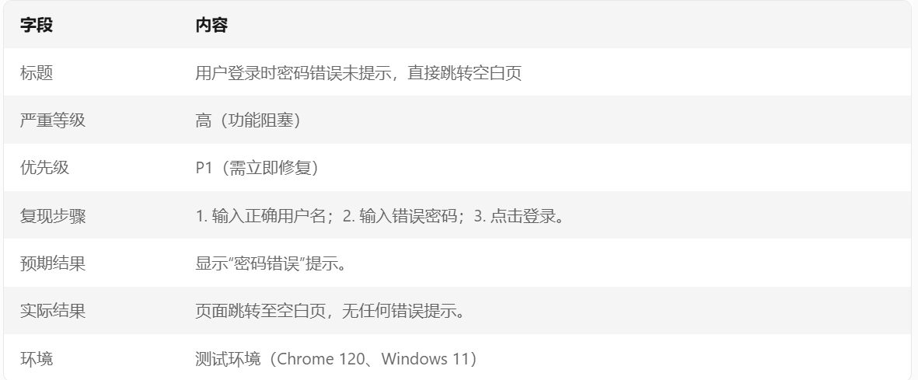

1. **缺陷分类与分级**

* **​分类维度：**
* **​**功能模块：登录、支付、订单管理等。
* ​缺陷类型：功能缺陷、性能问题、UI错误、安全漏洞等。
* **​严重性分级：**

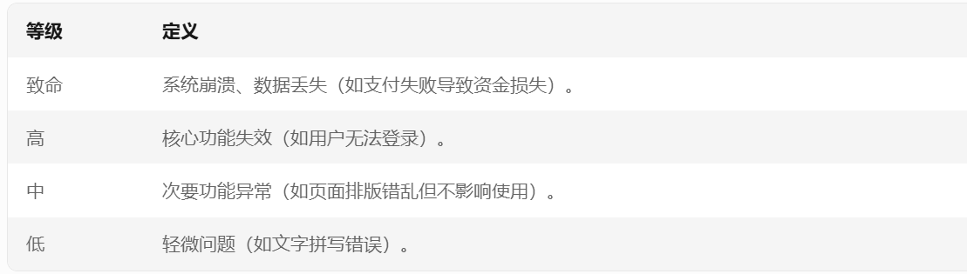

1. **缺陷分配与跟踪**

* **​分配规则：**
* 根据模块负责人分配（如前端缺陷→前端开发，接口缺陷→后端开发）。
* 高优先级缺陷需立即处理，低优先级可排入迭代计划。
* **​状态流转：**
* **​**生命周期：**新建（New）**→ **已分配（Assigned）**→ **修复中（In Progress**）→ **待验证（Resolved）**→ **已关闭（Closed）**→ **重开（Reopened）**。

（拒绝 (Rejected / Not a Defect)、推迟 (Deferred / Postponed)）

1. **缺陷修复与验证**

* **​开发修复：**
* 修复代码后关联缺陷单号（如Git提交信息中引用Jira ID：FIXED #BUG-001）。
* **​测试验证：**
* 复现步骤验证缺陷是否修复。
* 执行回归测试（相关功能是否受影响）。
* **​验证结果：**
* **​**通过：关闭缺陷。
* ​未通过：重新激活缺陷（状态改为Reopened），补充说明原因。

1. **缺陷分析与报告**

* **​根因分析（RCA）​：**
* 使用5 Whys或鱼骨图（Fishbone Diagram）分析缺陷根本原因。
* ​常见根因：需求理解偏差、代码逻辑错误、测试用例遗漏等。
* **​质量报告：**
* 缺陷分布图（按模块、类型、严重性）。
* 趋势分析（如迭代周期内缺陷数量变化）。

#### 缺陷管理工具与技术

* **​缺陷跟踪工具：**
* Jira（支持自定义工作流、看板视图）。
* Azure DevOps（集成测试用例与CI/CD）。
* **​自动化整合：**
* 自动化测试失败时自动创建缺陷单（如TestNG + Jira集成）。
* **​可视化看板：**
* 使用Kanban或Scrum板跟踪缺陷状态（如“待修复”“待验证”列）。

#### 输出物

* **​缺陷跟踪表：**记录所有缺陷的详细状态和历史操作。
* **​根因分析报告：**总结缺陷原因及改进措施（如优化需求评审流程）。
* **​质量趋势报告：**展示缺陷密度、修复周期等指标。

### 测试总结（Test Conclusion）

测试总结是软件测试生命周期的**最终阶段**，旨在系统化评估测试活动效果、总结质量成果并为后续项目提供改进依据。

测试总结是测试活动的“收官之笔”，其核心价值在于：

* ​**质量透明化**：通过数据客观反映软件质量状态，支持发布决策。
* ​**经验资产化**：将测试成果转化为可复用的组织知识，降低后续项目成本。
* ​**流程持续优化**：通过根因分析与改进建议，推动测试效率与质量的螺旋提升。

通过系统化的测试总结，团队不仅能验证当前版本的可靠性，更能为未来的质量保障奠定坚实基础。

#### 测试总结的目标

* **评估测试效果**：确认测试活动是否有效，测试目标是否达成。
* **分析软件质量**：评估软件的质量，包括功能性、性能、可用性、安全性等方面。
* **提供反馈**：将测试结果和过程中的经验教训反馈给开发团队、产品团队和其他相关方。
* **识别改进点**：基于测试结果和反馈，识别开发、测试及项目管理中的改进机会。
* **验证项目目标达成：**确保软件符合业务需求和质量标准，确认软件是否准备好交付给用户或进入下一个阶段。

#### 测试总结的步骤与核心活动

1. **测试结果汇总**

* ​数据收集：
* 测试用例执行结果（通过率、失败率、阻塞用例）。
* 缺陷统计数据（总数、严重等级分布、修复率、遗留缺陷）。
* 测试覆盖率（需求覆盖率、代码覆盖率）。
* ​工具支持：
* 测试管理工具（TestRail、Zephyr）导出执行报告。
* 代码覆盖率工具（JaCoCo、Istanbul）生成覆盖率报告。

1. **质量评估与分析**

* ​**质量指标：例**

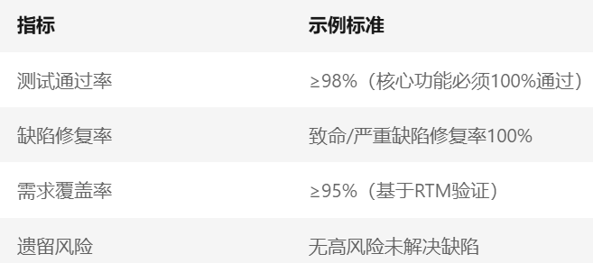

* ​**根因分析（RCA）​：**
* 高频缺陷模块分析（如支付模块缺陷占比40%）。
* 测试用例遗漏场景（如未覆盖第三方接口超时场景）。

1. **编写测试总结报告**

* **测试总结的报告结构**

1. **报告封面**：包括报告标题、项目名称、测试团队、日期等基本信息。
2. **测试概述**：简要描述测试的背景、目标和范围。
3. **测试执行情况**：总结测试的执行情况，包括测试通过率、缺陷统计、进度等。
4. **质量评估**：从功能性、性能、安全性、可用性等方面对软件质量进行评估。
5. **缺陷分析**：总结缺陷的统计和根本原因分析。
6. **测试过程评估**：对测试计划、用例设计、资源配置等方面进行评估。
7. **项目和测试目标达成度**：评估项目和测试目标的达成情况。
8. **改进与建议**：根据测试过程中的经验教训提出的改进建议。
9. **结论与建议**：最终结论，是否可以交付软件，是否需要进一步的修复或测试。
10. **团队复盘与知识共享**

* ​**复盘会议（Retrospective）​：**
* 讨论测试过程中的问题（如环境不稳定、用例维护成本高）。
* 投票选出Top 3改进项，并制定行动计划。
* ​**知识库更新：**
* 将测试用例、自动化脚本归档至Confluence/Wiki。
* 记录常见缺陷模式及解决方案（如“日期格式兼容性错误”处理方案）。

1. **测试资产移交**

* ​**交付内容：**
* 测试报告（PDF/Word格式）。
* 自动化测试脚本（Git仓库链接）。
* 测试环境配置文档（Dockerfile、Terraform脚本）。
* ​**接收方：**
* 运维团队（部署生产环境参考测试配置）。
* 后续迭代测试团队（复用用例与脚本）。

#### 测试总结的关键输出物

* ​**测试总结报告**：包含质量评估、数据分析及改进建议的正式文档。
* ​**遗留缺陷清单**：记录未修复缺陷的详细描述、影响及处理计划。
* ​**测试资产归档**：用例、脚本、环境配置的版本化存储。
* ​**改进行动计划**：基于复盘会议制定的优化措施及责任人。

#### 最佳实践

* ​**数据可视化：**

使用图表（柱状图、饼图）展示缺陷分布、通过率趋势，提升报告可读性。

* ​**标准化报告模板：**

制定企业级测试报告模板，统一数据指标与格式。

* ​**自动化报告生成：**

通过工具链（如Jenkins+Allure）自动生成测试报告，减少人工整理时间。

* ​**持续改进文化：**

将测试总结的改进建议纳入迭代计划，定期跟踪执行进度。

### 软件测试流程

**软件测试流程**是从需求分析到缺陷闭环的完整操作步骤，强调**测试左移（需求介入）→自动化验证（分层测试）→缺陷管理→持续反馈**的动态执行链路，旨在通过高频测试活动快速响应需求变化，保障软件质量与交付效率。以下是核心流程阶段：

1. ​**需求分析**：验证需求可测试性，建立需求-用例映射（RTM）。
2. ​**计划与设计**：制定测试策略、设计用例（等价类/边界值/探索性测试）。
3. ​**环境搭建**：部署测试环境，模拟依赖（Mock/Docker）。
4. ​**执行与跟踪**：执行分层测试（单元→接口→UI），跟踪缺陷闭环。
5. ​**总结优化**：分析覆盖率/缺陷密度，推动自动化与流程改进。

前文介绍生命周期时已融入介绍流程。

* **与生命周期的区别**：

流程更聚焦**具体操作步骤**​（如工具选择、缺陷分类），而生命周期侧重**阶段框架设计**​（如瀑布/敏捷的模型适配）。

### 主流测试模型

可见[测试模型--V模型、W模型、X模型、H模型简介 - WJ-HAHA - 博客园](https://www.cnblogs.com/wjhaha/p/15951210.html)

#### ​V模型

V模型是一个以测试为驱动的开发模型，该模型强调开发过程中测试贯穿始终，是瀑布模型的一个变体。V模型描述了质量保证活动和沟通、建模相关活动以及早期构键相关的活动之间的关系。

* 随着软件团队工作沿着V模型左侧步骤向下推进，基本问题需求逐步细化，形成问题及解决方案的技术描述。
* 一旦编码结束，团队沿着V模型右侧的步骤向上推进工作，实际上是执行了一系列测试（质量保证活动），这些测试验证了团队沿着V模型左侧步骤向下推进过程中所生成的每个模型。

##### V模型的核心思想

V模型将软件开发与测试活动紧密结合，形成“V”字形结构：

* ​**左侧（开发阶段）​**：自上而下，从需求分析到编码。
* ​**右侧（测试阶段）​**：自下而上，从单元测试到验收测试。
* ​**核心原则**：每个开发阶段对应一个测试阶段，确保早期验证和确认。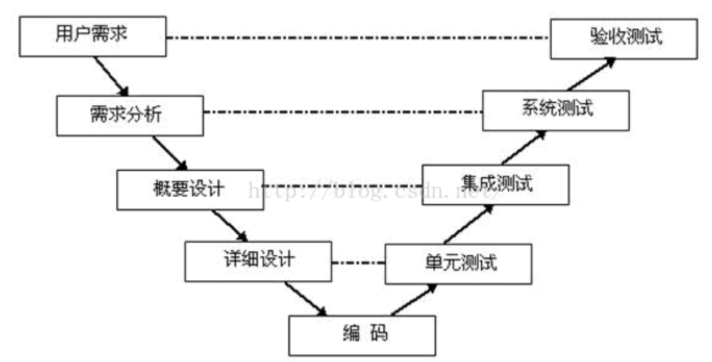

##### V模型的阶段划分与对应关系

|  |  |  |
| --- | --- | --- |
| **开发阶段** | **​对应测试阶段** | **​关键活动** |
| ​**用户需求** | ​**验收测试（UAT）​** | - 根据用户需求设计验收测试用例。 - 确定用户场景和业务目标。 |
| ​**需求分析** | ​**系统测试** | - 验证系统整体功能与非功能需求（性能、安全等）。 - 设计端到端测试场景。 |
| ​**概要设计** | ​**集成测试** | - 测试模块间接口和交互逻辑。 - 确保模块组合后功能正常。 |
| ​**详细设计** | ​**单元测试** | - 开发者针对代码单元（函数、类）进行测试。 - 使用白盒测试方法覆盖代码逻辑。 |
| ​**编码** | — | - 实现代码，准备单元测试环境。 |

##### V模型的执行流程

1. ​**需求分析**：明确用户需求，编写需求文档。
2. ​**系统设计**：定义系统架构和模块划分。
3. ​**概要设计**：细化模块功能及接口。
4. ​**详细设计**：编写具体代码逻辑。
5. ​**编码：**完成代码实现。
6. ​**单元测试**：验证代码单元的正确性。
7. ​**集成测试**：测试模块间协作。
8. ​**系统测试**：验证整体系统是否符合需求。
9. ​**验收测试**：由用户或客户验证系统是否满足业务目标。

##### 优缺点

* **V模型的优点**
* ​结构清晰：阶段划分明确，易于项目管理。
* ​早期测试设计：测试用例在需求阶段即开始设计，减少后期遗漏。
* ​缺陷早发现：通过分层测试，在开发早期发现需求或设计错误。
* ​文档驱动：每个阶段输出完整文档，便于审计和追溯。
* **V模型的缺点**
* ​灵活性差：严格阶段划分难以应对需求变更。
* ​测试介入较晚：系统测试和验收测试在开发完成后进行，可能导致缺陷修复成本高。
* ​资源消耗大：需要完整文档和详细设计，适合大型项目但对小型项目过于繁琐。

#### ​W模型

W模型是V模型的扩展和优化，强调**测试活动与开发阶段的并行性**，通过早期介入测试来提升缺陷预防能力。其名称源于两个“V”叠加形成的“W”结构，分别代表开发与测试的双向验证流程。

##### W模型的核心思想

* ​**双向验证**：每个开发阶段（需求、设计、编码）都有对应的**测试验证活动**，形成开发与测试的并行流程。
* ​**测试左移（Shift-Left Testing）​**：在需求阶段即开始测试设计，而非等待开发完成后才测试。
* ​**持续反馈**：测试团队早期发现需求或设计缺陷，降低修复成本。

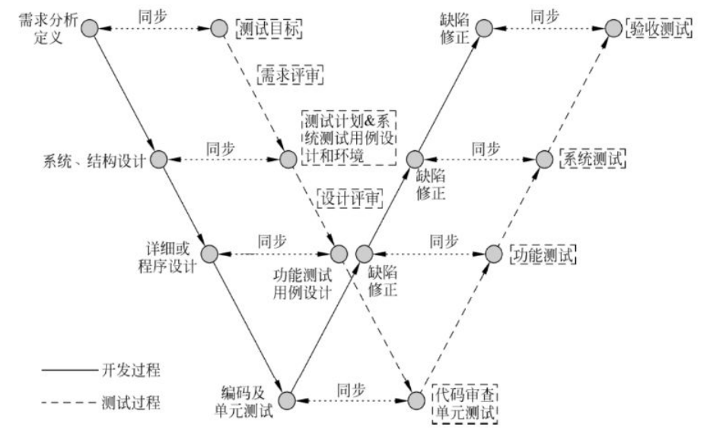

##### W模型的阶段划分与对应关系

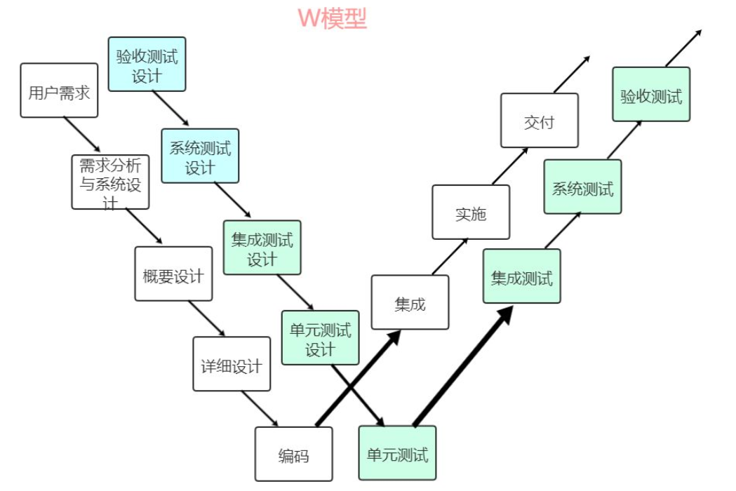

|  |  |  |
| --- | --- | --- |
| **开发阶段** | **​对应测试活动** | **​关键输出** |
| ​**需求分析** | ​**需求测试（Review）​** | 需求文档、验收测试用例设计 |
| ​**系统设计** | ​**系统测试设计** | 系统测试计划、端到端场景用例 |
| ​**概要设计** | ​**集成测试设计** | 接口测试用例、模块交互逻辑验证方案 |
| ​**详细设计** | ​**单元测试设计** | 单元测试用例、代码覆盖率目标 |
| ​**编码** | ​**单元测试执行** | 单元测试报告、代码缺陷修复记录 |
| ​**集成** | ​**集成测试执行** | 集成测试报告、接口问题追踪 |
| ​**系统实现** | ​**系统测试执行** | 系统测试报告、性能/安全测试结果 |
| ​**交付** | ​**验收测试执行** | 用户验收报告、上线决策依据 |

##### 优缺点

* **W模型的优点**
* ​**缺陷预防：**

需求/设计阶段即通过评审和测试设计发现缺陷（如逻辑矛盾、接口定义错误）。

* ​**质量前移：**

测试团队早期介入，降低后期测试压力和高成本缺陷修复。

* ​**流程透明：**

开发与测试并行，进度可视化管理。

* **W模型的缺点**
* ​**管理复杂度高：**

需协调开发与测试的并行活动，对团队协作要求高。

* ​**文档依赖性强：**

需完整的需求和设计文档支持，不适合快速迭代项目。

* ​**资源投入大：**

早期测试设计需额外人力，小型项目可能成本过高。

#### 敏捷模型

敏捷测试模型是敏捷开发方法论的重要组成部分，强调**快速响应变化、持续交付价值**，通过迭代开发和持续测试确保软件质量。其核心在于测试活动贯穿整个开发周期，而非集中在开发完成后进行。

详细可见[3.2.4.4 敏捷测试方法学](#_敏捷测试方法学)

## 用例设计与管理

### 用例设计

#### 测试用例重要性

1. **有效性**：

测试用例是测试人员测试过程中的重要参考依据。我们已经知道，**穷举测试是不可能的**，因此，设计良好的测试用例将大大节约时间，提高测试效率。

* ​**核心价值**：有效用例是发现缺陷的“探针”，直接影响测试活动的成败。
* ​**质量保障**：高有效性用例能减少漏测，降低线上故障率（如支付流程缺陷导致资损

1. **可复用性**：

良好的测试用例将会具有重复使用的功能，使得测试过程事半功倍。不同的测试人员根据相同的测试用例所得到的输出结果是一致的，对于准确的测试用例的计划、执行和跟踪是测试的可复用性的保证。

* ​**资源优化**：复用用例可降低测试脚本开发成本，提升测试效率（尤其在敏捷迭代中）。
* ​**一致性保障**：复用已验证的用例确保核心功能在不同版本中稳定运行

1. **易组织性**：

即使是很小的项目，也可能会有几千甚至更多的测试用例，测试用例可能在数月甚至几年的测试过程中被创建和使用。正确的测试计划将会很好地组织这些测试用例并提供给测试人员或者其他项目作为参考和借鉴。

* **执行效率**：结构化组织用例可减少执行时的混乱（如按模块、优先级分组）。
* ​**团队协作**：清晰的分类便于多人协作（如开发、测试、产品共同评审）。

1. **可评估性**：

从测试的项目管理角度来说，测试用例的通过率是检验代码质量的保证。人们经常说代码的质量不高或者代码的质量很好，量化的标准应该是测试用例的通过率以及软件缺陷（Bug）的数目。

* ​**质量度量**：通过数据判断测试是否充分（如需求覆盖率≥95%）。
* ​**持续改进**：分析用例有效性，优化测试策略（如剔除冗余用例）。

1. **可管理性**：

从测试的人员管理角度，测试用例也可以作为检验测试进度的工具之一，工作量以及跟踪/管理测试人员的工作效率的因素，尤其是比较适用于对于新的测试人员的检验，从而更加合理地做出测试安排和计划。

* **版本控制**：确保用例与需求变更同步（如新增功能或接口调整）。
* ​**成本控制**：避免用例冗余或过时（如废弃功能的用例及时清理）。

#### 测试用例考虑因素

测试用例设计时，总体要考虑六个维度：​

1. **需求**：是否覆盖所有功能与非功能需求？
2. ​**数据**：是否包含有效/无效/边界值数据？
3. ​**环境**：是否匹配真实环境配置？
4. ​**优先级**：是否按风险等级分配执行顺序？
5. ​**异常**：是否覆盖网络、并发、容错场景？
6. ​**维护**：是否模块化、参数化以降低维护成本？

##### 需求与功能覆盖

* ​**功能需求覆盖**
* 验证所有功能点（正向/反向流程）是否满足需求文档或用户故事描述。
* ​示例：登录功能需覆盖密码错误、账号锁定、第三方登录等场景。
* ​**非功能需求覆盖**
* 性能（响应时间、并发能力）、安全性（XSS/SQL注入防护）、兼容性（浏览器/设备）等。
* ​示例：测试系统在1000并发用户下的API响应是否小于2秒。

##### 数据设计

* ​**输入数据多样性**
* 有效数据（合法值）、无效数据（非法格式）、边界值（最小/最大值）。
* ​示例：测试文件上传功能时，需覆盖允许的文件类型和超大文件（如10GB）。
* ​**数据依赖与隔离**
* 用例之间的数据独立性（如使用唯一账号避免冲突）。
* ​示例：订单支付测试需依赖已生成的订单ID，且每次测试后清理数据。

##### 环境与配置

* ​**环境一致性**
* 测试环境（数据库版本、服务器配置）需与生产环境匹配。
* ​示例：若生产环境使用MySQL 8.0，测试环境禁止使用MySQL 5.7。
* ​**多平台兼容性**
* 操作系统（Windows/macOS）、浏览器（Chrome/Firefox）、移动设备（iOS/Android）。
* ​示例：测试H5页面在iPhone和Android不同屏幕分辨率下的UI适配。

##### 执行与效率

* ​**用例优先级**
* 按业务影响分级（P0核心功能 > P1次要功能 > P2边缘场景）。
* ​示例：电商系统中“支付功能”为P0，“商品收藏功能”为P1。
* ​**可维护性**
* 用例参数化（如通过CSV驱动数据）、模块化（复用公共步骤）。
* ​示例：将“用户登录”步骤抽象为独立模块，供多个用例调用。

##### 异常与风险

* ​**异常流程覆盖**
* 网络中断、服务超时、数据异常（如脏数据写入）。
* ​示例：支付过程中模拟断网，检查订单状态是否回滚为“未支付”。
* ​**风险驱动设计**
* 优先测试高风险模块（如金融系统的计算逻辑）。
* ​示例：针对历史缺陷频发的“库存扣减”功能增加并发测试用例。

##### 用户体验与业务逻辑

* ​**用户场景还原**
* 模拟真实用户行为路径（如注册→登录→下单→退换货）。
* ​示例：测试用户从搜索商品到完成支付的完整流程。
* ​**业务规则验证**
* 复杂逻辑组合（如满减、折扣叠加）、权限控制（角色权限差异）。
* ​示例：验证“满200减30”与“会员9折”同时适用的最终金额计算。

#### 测试用例设计方法

设计测试用例是确保软件质量和稳定性的重要步骤。不同的测试用例设计方法适用于不同的场景和需求，测试人员需要根据系统的特点和需求来选择合适的设计方法。

核心设计方法学为黑白灰盒测试，详细见前[核心方法学](#_核心方法学)

#### 测试用例书写标准

书写测试用例时需要涵盖下面基本内容：

1. **唯一标识符**：为每个测试用例分配一个唯一的标识符，便于管理和引用。
2. **测试标题（测试项）**：描述测试用例的目的或测试点
3. **优先级**：指明测试用例的重要程度，通常分为 P1（高）、P2（中）、P3（低）等级别，以便优先执行关键测试
4. **前置条件**：执行测试前需要满足的条件，如特定的系统配置、数据状态等
5. **测试数据**：详细描述测试中使用的输入数据或环境设置
6. **操作步骤**：逐步列出执行测试的具体操作，以确保测试的可重复性和一致性
7. **预期结果**：描述在执行上述操作步骤后，系统应表现出的预期行为或结果
8. **后置条件**：描述测试执行后系统应处于的状态

此外还可能需要涵盖：备注、执行人、时间、依赖关系、实际结果等

#### 测试用例基本原则

用例设计处理依据方法学设计遵守书写标准，还要遵循下面基本原则

##### 避免含糊

* 含糊的测试用例给测试过程带来困难，甚至会影响测试的结果。在测试过程中，测试用例的状态是唯一的，一般是下列三种状态中的一种：
  + 通过(PASS)
  + 未通过(Failed)
  + 未进行测试(Not Done)

如果测试未通过，一般会有对应的缺陷报告与之关联；如未进行测试，则需要说明原因（测试用例条件不具备、缺乏测试环境或测试用例目前已不适用等）。

* 清晰的测试用例将会使得测试人员在进行测试过程中不会出现"部分通过，部分未通过"这样的结果。
* 如果按照某个测试用例的描述进行操作，不能找到软件中的缺陷，但软件实际存在和这个测试用例相关的错误，这样的测试用例是不合格的，将给测试人员的判断带来困难，同时也不利于测试过程的跟踪。

##### 抽象与归类

* 软件测试过程是无法穷举测试的，因此，对相类似的测试用例的抽象过程显得尤为重要。**一个好的测试用例应该是能代表一组同类的数据或相似的数据处理逻辑过程**。

##### 避免冗长与复杂

* 主要目的是保证验证结果的唯一性。这也是和第一条原则相一致的，为的是在测试执行过程中，确保测试用例的输出状态唯一性，从而便于跟踪和管理
* 在一些很长和复杂的测试用例设计过程中，需要对测试用例进行合理的分解，从而保证测试用例的准确性。在某些时候，当测试用例包含很多不同类型的输入或者输出，或者测试过程的逻辑复杂而不连续时，需要对测试用例进行分解。

### 用例管理

#### 测试用例的属性

通过测试用例在不同阶段的属性（部分会与书写标准重叠），可以便于管理测试用例

1. **测试用例的编写过程**：

* **标识符：**唯一编号用于追溯和管理
* **测试环境：**明确执行所需的软硬件配置（如操作系统版本、浏览器类型）
* **输入标准：**定义测试输入数据及操作动作（如用户名为空、密码超长）
* **输出标准：**量化预期结果或明确状态（如弹窗提示“密码错误”）
* **关联测试用例标识：**标注依赖或关联的其他用例

1. **测试用例的组织过程**：

* **所属的测试模块/测试组件/测试计划：**按功能模块归类（如登录模块、支付接口）
* **优先级：**决定执行顺序，优先级越高执行越早（如核心流程为P0）
* **类型等：**区分测试类型（如功能测试、性能测试）
* **阶段性：**单元、集成测试等

1. **测试用例的执行过程**：

* **所属的测试过程/测试任务/测试执行：**版本或周期
* **测试环境和平台：**实际执行时的具体环境（如Chrome 120/Win11）
* **测试结果：**记录执行状态（Pass/Failed/Not Done）及未执行原因
* **状态：**有无效，Inactive、Active
* **关联的软件错误或注释：**失败用例关联缺陷报告（如JIRA编号）及修复验证结果
* **所有者、日期：**谁、什么时候创建与维护

#### 测试用例有效性评估

##### 用例覆盖率

* **功能覆盖率：**

衡量测试用例对需求规格说明书中功能点的覆盖程度。​

* **计算方法：** （已测试的功能点数量 / 总功能点数量）× 100%​
* **意义：** 确保所有功能需求都经过测试，验证软件是否按预期工作。​
* **代码覆盖率：**

衡量测试用例对源代码中语句、分支、路径等元素的覆盖程度。​

* **主要指标：**
* **语句覆盖率（Statement Coverage）：** 测试用例执行了多少比例的代码语句。
* **分支覆盖率（Branch Coverage）：** 测试用例执行了多少比例的代码分支（如 if 语句的不同分支）。
* **条件覆盖率（Condition Coverage）**： 测试用例对布尔表达式中每个条件的取值进行了多少比例的测试。
* **计算方法：**
* **语句覆盖率**： （已执行的语句数量 / 总语句数量）× 100%
* **分支覆盖率：** （已执行的分支数量 / 总分支数量）× 100%
* **意义：** 高代码覆盖率有助于发现潜在缺陷，但过高的覆盖率可能导致测试成本增加。

追求高覆盖率可能导致测试成本上升。​因此，建议根据项目的风险和关键性，确定适当的覆盖率目标，以实现有效的质量保证。​通过合理规划和评估用例覆盖率，团队可以确保软件质量，同时优化测试资源的利用。

##### 缺陷发现率

**缺陷发现率**是衡量测试团队在特定周期内发现缺陷效率的核心指标，反映测试用例设计质量和测试执行的有效性。

* **计算方法：**

缺陷发现率通常通过以下公式计算：​

​ 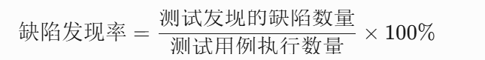

* **加权缺陷发现率（O-DDP）**​：在基础公式上引入缺陷严重性权重（如致命缺陷权重=10，一般缺陷=1），更精准评估测试价值。
* ​**缺陷探测率（DDP）**​：测试阶段发现的缺陷占全部缺陷（测试发现 + 用户发现）的比例，用于衡量测试有效性
* **意义：**
* **高缺陷发现率：** 表示测试过程有效，能够及时识别并修复软件中的问题，提高软件质量。​
* **低缺陷发现率：** 可能意味着测试覆盖不足，未能发现所有潜在缺陷，或缺陷在开发阶段未被充分识别和记录。​
* **影响因素：**
* **测试用例设计：** 精心设计的测试用例有助于发现更多缺陷。​
* **测试执行：** 全面和深入的测试执行可以提高缺陷发现率。​
* **缺陷跟踪：** 有效的缺陷管理和跟踪确保所有发现的缺陷都得到解决。​

缺陷发现率应与其他质量指标（如缺陷密度、缺陷关闭率）一起分析，以全面评估软件质量和测试效果。

##### 用例回归评估

用例回归评估是指在软件迭代开发过程中，对已有测试用例的**有效性、覆盖范围及适用性**进行系统性检验和优化的过程。其核心目标是确保代码变更后，原有测试用例仍能准确验证功能稳定性，并识别需调整或补充的用例。

本质上是基于前面的指标在回归测试时反复计算衡量评价。

#### 跟踪测试用例

测试用例的跟踪是确保测试覆盖率、执行状态和缺陷管理的关键环节，

目的是：

* 确保 **所有需求** 都被测试覆盖（需求追踪）。
* 监控 **测试执行进度**，保证测试计划顺利进行。
* 记录 **缺陷状态**，确保所有问题都能被及时修复并验证。
* **支持回归测试**，保证版本迭代时功能的完整性。

有下面核心方法

##### 需求追踪矩阵RTM

通过矩阵形式建立需求与测试用例的映射关系，确保每个需求被测试覆盖，并支持双向追溯（需求→用例，用例→需求）

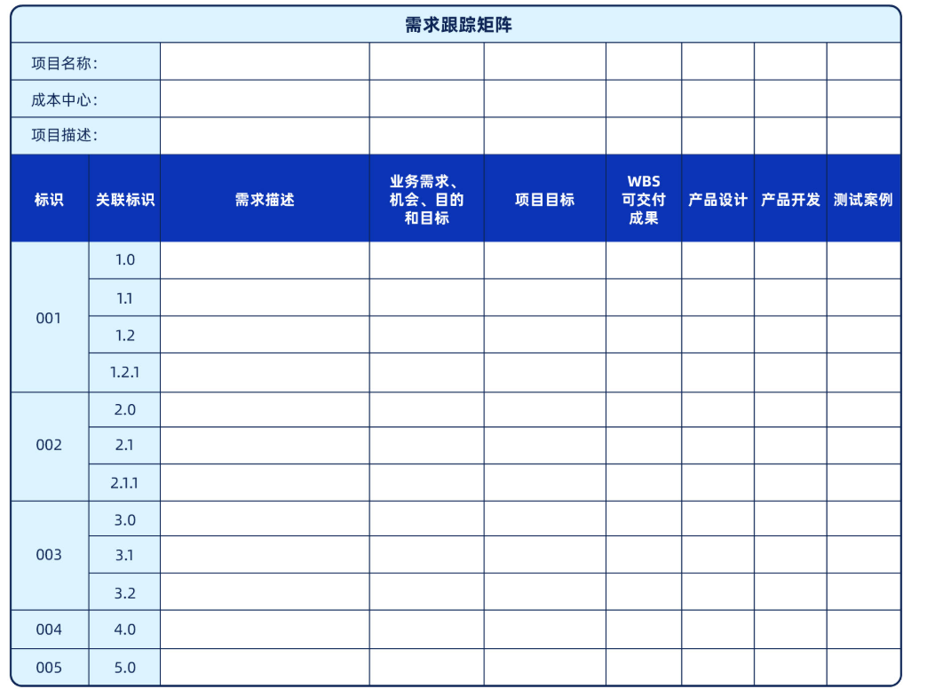

* **实施步骤**：

1. ​**需求拆分**：将需求文档拆解为独立的需求项（如用户故事ID、功能模块）。
2. ​**用例关联**：为每个需求项分配对应的测试用例（正向覆盖）。
3. ​**反向验证**：检查每个**测试用例是否至少关联一个需求**（避免“孤儿用例”，用例必须与需求对应）。
4. ​**动态更新**：在需求变更时同步更新RTM。

##### 用例执行追踪

用例执行追踪是测试管理中的核心环节，用于实时监控测试用例的执行进度、结果及问题，确保测试活动透明可控，并为质量评估提供数据支持。

* **实施步骤**

1. **执行前准备**

* **​测试套件划分：**
  + 按模块（如登录、支付）、优先级（P0/P1/P2）或测试类型（功能、性能）组织测试用例。
* **​环境与数据就绪：**
  + 确保测试环境（DEV/QA/UAT）部署正确版本。
  + 准备参数化测试数据（如账号、API请求参数）。
* **​团队分工：**
  + 在工具中为测试用例分配执行人（Assignee），避免重复执行。

1. **执行中记录**

* **​状态标记：**

|  |  |
| --- | --- |
| **状态** | **处理动作** |
| **​Passed** | 记录实际结果，如截图或日志（工具自动捕获）。 |
| **​Failed** | 关联缺陷工单（Jira/Bugzilla），记录复现步骤和错误堆栈。 |
| **​Blocked** | 标注阻塞原因（如环境故障、依赖接口不可用），并通知责任人。 |
| **​Retest** | 缺陷修复后重新执行，标记为“待验证”。 |

* **​实时同步：**
  + 使用工具看板（如Jira Board）展示执行进度，供团队实时查看。
  + 在敏捷站会（Daily Standup）中同步阻塞问题和关键失败用例。

1. **执行后分析**

* **​数据统计：**
  + **​**通过率 = 通过用例数 / 已执行用例数 × 100%。
  + ​缺陷密度 = 缺陷数 / 执行用例数（按模块或优先级分组统计）。
* **​根因分析：**
  + 高频失败用例：检查是否设计不合理或需求理解偏差。
  + 环境阻塞问题：推动运维团队优化环境稳定性。
* **​报告生成：**
  + 生成测试执行报告（Test Execution Report），包含：
    - 执行进度总览
    - 缺陷分布（按严重性、模块分类）
    - 质量风险提示（如未覆盖需求、P0用例失败）
* **关键指标**

|  |  |  |  |
| --- | --- | --- | --- |
| **指标** | **计算公式** | **健康阈值** | **异常处理建议** |
| **​执行进度** | **已执行用例数 / 总用例数 × 100%** | **迭代结束前 ≥ 100%** | **延迟时增加资源或缩减用例范围。** |
| **​用例通过率** | **通过用例数 / 已执行用例数 × 100%** | **P0用例 ≥ 99%** | **低于阈值时暂停发布，优先修复缺陷。** |
| **​缺陷重开率** | **重开缺陷数 / 已关闭缺陷数 × 100%** | **≤ 5%** | **加强缺陷验证流程，完善测试步骤。** |

#### 维护测试用例

测试用例是测试工作的基础，但由于 **需求变更、缺陷修复、系统升级、测试数据变化** 等原因，测试用例可能会过时或失效，因此需要 **定期维护**，以确保测试质量。

##### 维护目标

* ​**有效性**：确保测试用例准确反映当前需求与系统行为。
* ​**可复用性**：保留可复用的测试步骤和数据，降低维护成本。
* ​**精简性**：删除冗余、过时用例，避免测试集臃肿。
* ​**可追溯性**：维护用例与需求、缺陷、代码的关联关系

##### 触发场景

|  |  |
| --- | --- |
| **场景** | **维护动作示例** |
| ​**需求变更** | 更新预期结果（如字段校验规则变化），标记旧版本用例供审计。 |
| ​**功能废弃/重构** | 将用例标记为“已废弃”，归档至历史模块（避免误执行）。 |
| ​**环境/配置变更** | 调整测试数据（如API地址、数据库连接参数），使用环境变量或配置文件管理。 |
| ​**缺陷修复验证** | 补充边界条件测试（如修复的缺陷涉及特殊字符输入，增加对应测试数据）。 |
| ​**发现冗余用例** | 合并重复用例（如登录功能的多条相似用例），删除无效覆盖。 |
| ​**技术栈升级** | 更新依赖库或框架的测试脚本（如Selenium 3升级到4，调整元素定位方式）。 |

##### 策略与流程

* **变更控制管理**

**目标**：规范化测试用例变更流程，避免无序修改导致用例失效或冲突。  
**核心步骤**：

1. ​**变更触发**：
   * ​**主动触发**：需求变更、缺陷修复、功能重构等。
   * ​**被动触发**：测试执行中发现用例与实际系统行为不符。
2. ​**变更评估**：
   * ​**影响分析**：评估变更对现有测试用例的影响范围（如关联用例、自动化脚本）。
   * ​**优先级判定**：根据业务影响决定变更紧急程度（紧急/常规）。
3. ​**变更实施**：
   * ​**紧急变更**：
     + 直接修改用例并通知团队（如线上故障修复后的快速验证）。
     + 工具支持：TestRail中标记为“紧急更新”，Jira中关联Hotfix任务。
   * ​**常规变更**：
     + 提交变更申请，经评审会议（Change Control Board）批准后执行。
4. ​**变更记录**：在测试管理工具或版本控制系统中记录修改内容、时间、责任人。

* **版本控制与基线管理**

**目标**：保留历史版本，支持回滚和审计追踪。  
**实施方法**：

1. ​**基线化（Baseline）​**：
   * 为每个发布版本创建测试用例基线（如 V2.3\_TestCases），冻结当前有效用例集合。
   * 工具支持：TestRail的“里程碑”功能、Git分支标签（Tag）。
2. ​**分支策略**：
   * ​**特性分支（Feature Branch）​**：
     + 为每个新功能创建独立分支（如 feature/payment），管理对应的测试用例修改。
     + 合并前进行用例冲突检查（如Git Merge Conflict Resolution）。
3. ​**历史对比**：
   * 使用Diff工具（如Beyond Compare、Git Diff）对比不同版本用例差异。
   * 示例：git diff V1.2..V1.3 tests/login/test\_login.py。

* **定期评审机制**

**目标**：通过团队协作确保用例有效性和合理性。  
**评审流程**：

1. ​**评审计划**：
   * ​**频率**：每Sprint结束评审新增/修改用例；每季度全面评审所有用例。
   * ​**参与角色**：测试经理、开发代表、产品经理、业务分析师。
2. ​**评审内容**：

|  |  |
| --- | --- |
| **检查项** | **检查标准** |
| ​**有效性** | 用例步骤是否匹配当前系统行为（如UI变更、API响应调整）。 |
| ​**必要性** | 是否存在冗余用例（如重复验证同一功能点）。 |
| ​**可读性** | 用例描述是否清晰，是否包含必要注释（如特殊数据说明）。 |
| ​**优先级合理性** | P0用例是否覆盖核心业务场景，P2用例是否可延期。 |

1. ​**评审输出**：
   * 更新用例状态（通过/需修改/废弃）。
   * 生成评审报告，记录问题及改进项（示例模板见下文）。

* **自动化维护**

**目标**：通过技术手段降低维护成本，提升效率。  
**关键技术**：

* 1. ​**数据驱动测试（DDT）​**：
     + 将测试数据与用例逻辑分离，使用外部文件（CSV、Excel）或数据库管理数据。
  2. ​**页面对象模型（POM）​**：
     + 封装UI元素定位逻辑，减少因UI变更导致的脚本修改。

#### 测试用例管理工具

测试用例管理工具是软件测试过程中的核心基础设施，用于高效创建、组织、执行和追踪测试用例，确保测试活动的系统化和可追溯性。

**核心功能需求**

1. **​用例创建与组织**：支持分层结构（模块/子模块）、标签分类、优先级管理。
2. ​**需求追踪**：建立测试用例与需求的关联（需求追踪矩阵，RTM）。
3. ​**执行管理**：记录执行结果、状态（通过/失败/阻塞）、缺陷关联。
4. ​**协作与权限**：团队协作、角色权限控制（如仅查看、编辑）。
5. ​**报告与分析**：生成测试覆盖率、通过率、缺陷分布等可视化报告。

##### Jira（+Zephyr Scale）

**Jira** 是由 **Atlassian** 公司开发的一款 **敏捷项目管理和缺陷跟踪工具**，广泛应用于软件开发、测试管理、缺陷跟踪等领域。Jira 最初是 **缺陷管理工具**，但随着敏捷开发的流行，它已发展成为一个 **全面的项目管理平台**，支持 **Scrum、Kanban、DevOps** 等开发流程。

* **核心功能**

1. ​**无缝集成Jira生态**：
   * ​**需求与用例关联**：直接在Jira问题（用户故事、任务）中创建和绑定测试用例，确保需求与测试双向追溯。
   * ​**BDD支持**：支持Gherkin语法（Given-When-Then），用例可作为“可执行需求”嵌入用户故事描述。
2. ​**敏捷测试管理**：
   * ​**测试周期管理**：按Sprint或版本组织测试执行计划，实时同步至敏捷看板。
   * ​**实时协作**：团队直接在Jira看板中更新用例状态（通过/失败/阻塞），减少工具切换成本。
3. ​**缺陷闭环**：
   * 测试失败时一键生成缺陷工单，自动关联原始用例和需求，支持自动化回归验证。
4. ​**轻量级报告**：
   * 生成测试覆盖率、执行进度和缺陷分布概览，支持导出为PDF或Excel。

* **最佳实践**
* ​**用例即任务**：将测试用例作为子任务挂载到用户故事下，确保测试工作量透明化。
* ​**自动化集成**：通过Zephyr API与自动化框架（如Selenium）对接，自动回传结果。

##### TestRail

TestRail 是一款专业的 测试用例管理工具，由 Gurock Software 开发，适用于 测试用例管理、测试执行、缺陷跟踪和测试报告。相比 Jira，TestRail 专注于 测试管理，可以与 Jira、Jenkins、Selenium 等工具集成，适用于 中大型企业的测试团队

* **核心功能**

1. ​**专业用例管理**：
   * ​**分层结构**：支持项目→套件→模块→用例的多级管理，适合复杂系统。
   * ​**参数化测试**：数据驱动测试（DDT）支持外部数据文件（CSV、Excel）导入。
2. ​**需求追踪矩阵（RTM）​**：
   * 可视化展示需求与用例的覆盖关系，支持导出为Excel或PDF。
3. ​**高级执行管理**：
   * ​**多环境执行**：同一用例在不同环境（Dev/QA/Prod）下的结果独立记录。
   * ​**基线管理**：为每个版本创建测试基线，支持历史版本对比。
4. ​**深度报告**：
   * 自定义仪表盘显示通过率、执行趋势、缺陷密度等，支持实时过滤（如按优先级、模块）。

* **最佳实践**
* ​**模块化设计**：按功能模块拆分测试套件，结合标签（如@P0）筛选关键用例。
* ​**自动化同步**：通过TestRail API将自动化测试结果实时回写，生成动态报告。

##### qTest

* **qTest** 是一款由 Tricentis 开发的测试管理工具，用于测试用例管理、测试执行、缺陷跟踪、自动化测试集成，特别适用于**敏捷** & DevOps 团队。
* qTest **与 Jira 深度集成**，可无缝对接 Selenium、Jenkins、TestNG、Appium、Cypress 等自动化测试工具，支持 CI/CD 流水线，适合 中大型企业级测试团队。
* **核心功能**

1. **​企业级测试管理：**
   * **​多项目管理：**统一管理多个项目的测试资产，支持跨团队复用用例库。
   * ​**SAFe框架支持：**贴合规模化敏捷（SAFe）需求，支持PI规划和迭代跟踪。
2. **​AI驱动优化：**
   * **​智能推荐**：分析历史数据，提示高风险用例或冗余用例。
   * ​**根因分析**：聚类相似缺陷，定位系统性质量问题。
3. **​合规与审计：**
   * **​完整审计日志**：记录所有用例修改、执行和缺陷处理记录，满足FDA、ISO标准。
4. **​分布式测试：**
   * 多地团队协同执行，结果自动汇总至中央看板。

* **最佳实践**
* **​需求到测试的自动化：**通过qTest需求管理模块自动生成测试用例框架。
* **​跨团队复用：**建立企业级用例库，支持不同项目复用核心场景（如登录、支付）。

## 软件质量模型

软件质量模型是用于**描述和评估软件产品质量**的理论框架。它帮助团队和开发者理解和衡量软件的各个方面，以确保软件能够满足客户需求、规范和期望。

### 质量模型对软件测试与质量保证的意义

软件质量模型为软件测试和质量保障提供了结构化的框架、量化的标准和全面的质量评估工具。它不仅帮助测试人员在不同维度上进行全面的质量验证，还为开发团队提供了改进方向，从而确保软件在不同阶段的质量。通过应用质量模型，团队可以更有效地识别质量缺陷、优化产品性能、提高可维护性，并增强最终用户的满意度和市场竞争力。

具体体现在以下几个方面：

* **提供清晰的质量标准**：质量模型为软件的各个维度提供统一的评估标准，帮助测试人员设计针对性的测试用例，确保全面覆盖不同质量特性（如功能性、可用性、性能等）。
* **促进全面质量覆盖**：通过对多个质量特性的详细划分，质量模型帮助确保软件在功能、可靠性、性能等方面都得到充分验证，避免质量遗漏。
* **量化质量度量**：质量模型提供了具体的质量度量标准，帮助测试人员通过实际数据量化评估软件质量，如响应时间、故障率等。
* **帮助识别缺陷和瓶颈**：质量模型帮助发现软件中的质量缺陷和性能瓶颈，提供优化方向。例如，模型中的稳定性和性能评估有助于定位系统中的问题。
* **支持持续集成和质量保障**：在CI/CD流程中，质量模型帮助设定质量门控，确保每次集成或发布的版本满足预定质量标准。
* **提高可维护性和扩展性**：质量模型关注软件的可维护性和可扩展性，帮助减少后期的维护成本，确保软件长期稳定运行。
* **增强用户满意度和市场竞争力**：通过确保软件满足用户需求和优化用户体验，质量模型有助于提升软件的市场竞争力和用户满意度。

### ISO/IEC 25010

**ISO/IEC 25010** 是软件质量的国际标准之一，它属于 ISO/IEC 25000 系列的标准，专门用于软件产品质量模型的定义和评估。ISO/IEC 25010 主要提出了一个 **软件产品质量模型**，并且定义了质量特性以及这些特性下的子特性，用以指导软件开发、测试和评估。该标准基于之前的 **ISO/IEC 9126**，并且在定义上进行了扩展和细化。

|  |  |  |
| --- | --- | --- |
| **特性** | **​描述** | **​子特性** |
| 功能性 | 软件功能是否满足需求和用户期望 | 功能完整性、功能正确性、功能适当性等 |
| 性能效率 | 系统在使用资源时的效率和响应能力 | 时间效率、资源利用效率、容量、高并发等 |
| 兼容性 | 软件是否能与其他系统、设备协同工作 | 共存性、互操作性等 |
| 易用性 | 用户是否能轻松学习和使用软件 | 易理解性、易学性、可操作性、用户界面美观性等 |
| 可靠性 | 软件在特定时间段内是否稳定运行 | 成熟性、可用性、容错性、可恢复性等 |
| 安全性 | 软件在数据保护和防止未经授权访问面的能力 | 机密性、完整性、不可否认性、授权性等 |
| 可维护性 | 软件是否易于修改和扩展 | 可修改性、可分析性、可测试性、可再用性等 |
| 可移植性 | 软件是否能适应不同的硬件或软件环境 | 适应性、可安装性、互换性、环境依赖性等 |

#### 功能性（Functional Suitability）​

**功能性（Functional Suitability）** 是指软件是否能够按预期完成满足用户需求的功能。它是软件质量的一个核心维度，因为功能性直接决定了软件是否能够实现其设计目标，并满足用户的业务需求。功能性关注的是软件的功能是否完备、正确且符合预期需求。

##### 子特性

###### 功能完整性（Functional Completeness）

功能完整性是指软件是否具备满足用户需求和业务需求的所有功能，即软件是否提供了用户所需的所有功能，并且这些功能的实现是全面的。

* **关键点**：
* 如果某个功能缺失或未实现，则意味着该软件无法满足预期的业务需求。
* **示例**：
* 比如一个电商系统，功能完整性要求系统必须具备商品展示、购物车、支付结算、订单管理等功能，如果少了其中某个重要功能（比如支付功能），系统就无法满足用户需求，功能完整性就不符合要求。
* **评估方法：**
* **需求对比**：将软件的功能与需求文档或功能规范进行对比，检查是否所有功能需求都得到了实现。
* **功能缺失检查**：通过用户反馈、测试用例、需求文档审查等方式确认是否有功能遗漏。

###### 功能正确性（Functional Correctness）

功能正确性指的是软件是否正确地实现了预定的功能，是否按照预期的方式和规格进行操作，并且在实际运行中能够达到预期效果。

* **关键点**：
* 功能正确性强调软件的每个功能模块是否按照需求规范进行设计和实现，不存在错误或偏差。
* **示例**：
* 以一个财务软件为例，功能正确性要求其能够正确地进行账目计算、报告生成等操作。如果系统计算错误或报告显示的数据不正确，那么功能正确性就不能得到保证。
* **评估方法**：
* **功能测试**：使用自动化测试工具或手动测试，确保每个功能都能够按照预定的方式工作。
* **单元测试和集成测试**：验证各个组件的正确性，确保软件模块之间能够正确协作。
* **回归测试**：确认软件在更新或修复过程中没有引入新的错误，原本的功能依然保持正确。

###### 功能适应性（Functional Appropriateness）

功能适应性是指软件功能是否能适应用户的需求、场景和环境。它考察的是功能是否符合实际使用需求，以及在不同情况下是否能够发挥作用。

* **关键点**：
* 功能适应性强调的是功能的适用性和针对性，软件的功能是否在设计时充分考虑了用户的实际需求，是否具有良好的适应性。
* **示例**：
* 一个地图导航应用需要根据用户的实际位置、交通状况和出行方式来提供合适的路线规划功能。如果应用能够根据用户需求灵活调整路径建议，那么它具有较好的功能适应性。
* **评估方法**：
* **场景测试**：在不同的使用场景或用户需求下进行测试，确认软件功能是否能够适应这些变化。
* **配置测试**：确保软件在不同的系统配置或硬件环境下能够有效执行。

##### 重要性

功能性是软件质量中最基础和最核心的特性之一，因为：

* **直接影响用户体验：**如果软件没有实现用户需要的功能，或者功能不稳定、不准确，用户可能会失去使用该软件的兴趣。
* **决定业务价值：**对于业务系统，功能性决定了系统是否能够支持公司的运营目标。例如，一个银行系统如果无法完成转账功能，或电商平台无法完成商品购买功能，那对业务而言是致命的。
* **基础上的改进：**确保功能性是进一步提升其他质量特性的基础，比如性能、可维护性等。只有功能实现无误后，才能谈及如何提高系统的性能、易用性等。

#### 性能效率（Performance Efficiency）​

**性能效率（Performance Efficiency）**是指软件在特定条件下利用资源（如时间、内存、带宽等）完成其功能的效率。它衡量系统在规定的响应时间、处理速度或资源消耗限制内完成任务的能力，直接影响用户体验和系统扩展性。性能效率确保软件在高负载、复杂场景或资源受限时仍能稳定运行

##### 子特性

###### 时间效率（Time Behavior）

时间效率指的是软件在执行功能时的响应时间、处理时间和吞吐量是否满足需求。

* **关键点：**
* **响应时间**：系统对请求的反应速度，如网页加载时间、数据库查询响应时间。
* **处理时间**：系统完成特定任务所需的时间，如大规模数据处理的时间。
* **吞吐量：**单位时间内系统能够处理的请求数量，如每秒查询数（QPS）、事务处理数（TPS）。
* **示例：**
* 一个在线购物网站，用户点击“提交订单”后，系统必须在2秒内返回支付页面，否则用户体验下降。
* **评估方法：**
* **性能测试（Performance Testing）**： 通过工具（如 JMeter、LoadRunner）模拟高并发请求，测量系统响应时间。
* **压力测试（Stress Testing）**： 增加系统负载，测试其极限承受能力。
* **基准测试（Benchmarking）**： 记录不同条件下的响应时间，并与行业标准比较。

###### 资源利用率（Resource Utilization）

资源利用率指软件在执行任务时对 CPU、内存、磁盘、网络等资源的使用情况。

* **关键点：**
* 是否合理使用计算资源，避免 CPU 过载或内存泄漏。
* 资源使用是否与性能成正比，即单位资源消耗下能处理尽可能多的任务。
* **示例：**
* 一个视频播放软件，在播放高清视频时 CPU 和内存占用率过高，导致其他程序运行缓慢，说明资源利用率不佳。
* **评估方法：**
* **监控工具分析（Profiling）**： 使用 top、htop、perf等工具查看资源消耗。
* **内存泄漏检测（Memory Leak Detection）**： 采用 Valgrind、Heap Dump 等分析内存管理问题。
* **负载测试（Load Testing）**： 观察高负载环境下的资源占用情况。

###### 容量（Capacity）

容量指的是软件在资源一定的情况下，能够支持的最大用户数量或数据量。

* **关键点：**
* 最高并发用户数，即系统同时在线用户的极限。
* 最大可支持的数据存储量，如数据库最大存储行数、日志文件大小。
* 扩展能力，是否能够通过升级硬件或优化架构提升容量。
* **示例：**
* 一个社交媒体平台设计初期支持 1 万人同时在线，但随着用户增长，需要扩展到 100 万人，否则会出现崩溃或卡顿。
* **评估方法：**
* **并发测试（Concurrency Testing）**：采用 JMeter、Gatling 等工具模拟高并发用户访问。
* **数据库负载测试**： 使用 SysBench、MySQL Benchmark 等工具评估数据库的处理能力。
* **系统扩展性分析**： 观察增加硬件资源后，系统性能是否按比例提升（如垂直扩展 vs. 水平扩展）。

##### 重要性

* **影响用户体验：** 响应速度快、资源占用合理的系统更受用户欢迎，直接影响留存率。
* **决定系统可扩展性：** 若系统在高负载下性能下降严重，可能需要架构重构，增加开发成本。
* **影响业务价值：** 例如金融交易系统，如果交易延迟过长，会影响企业收益，甚至导致合规问题。

#### 兼容性（Compatibility）​

##### 子特性

###### 共存性（兼容性）（Co-existence）​

共存性指软件在共享同一环境资源（如操作系统、硬件、网络等）时，与其他系统或应用和谐运行，不会因资源争用或冲突导致功能异常。

* **关键点：**
* 避免资源独占（如端口占用、文件锁冲突）。
* 确保并行运行时不影响其他系统的性能或稳定性。
* **示例：**
* 在同一服务器上部署多个Web应用时，需避免端口冲突（如两个应用同时使用80端口）。
* 杀毒软件与办公软件共存时，不应因实时扫描导致文档编辑卡顿。
* **评估方法：**
* **多环境部署测试**：在目标环境中同时运行多个关联系统，观察资源占用和冲突情况。
* **资源监控工具**：使用工具（如Windows资源监视器、Linux top命令）检测CPU、内存、网络等资源的争用。
* **兼容性清单验证**：检查软件声明的兼容性范围（如支持的OS版本、依赖库版本）是否全面。

###### 互操作性（Interoperability）​

互操作性指软件与其他系统或组件交换信息、调用服务并协同完成功能的能力，通常通过标准化接口或协议实现。

* **关键点：**
* 数据格式的兼容性（如JSON/XML标准、编码格式）。
* 接口调用规范（如API版本控制、协议一致性）。
* **示例：**
* 银行核心系统需与第三方支付网关（如支付宝、微信支付）通过HTTPS和ISO 8583标准协议交互数据。
* 企业ERP系统需与CRM系统通过RESTful API集成，共享客户订单数据。
* ​**评估方法：**
* **接口测试**：验证API请求响应格式、状态码及错误处理逻辑是否符合约定。
* **协议一致性测试**：使用工具（如Postman、SoapUI）检查通信协议（如HTTP/2、gRPC）的合规性。
* **数据交换验证**：模拟跨系统数据传输，确保数据解析、存储和展示的一致性（如日期格式、货币单位）。

##### 重要性

兼容性是软件质量中不可忽视的特性，原因包括：

* **降低部署成本**：良好的兼容性减少对特定环境或硬件的依赖，支持灵活部署（如跨操作系统运行）。
* **促进生态整合**：互操作性强的软件更容易融入现有技术生态，提升业务协同效率（如企业多系统集成）。
* **避免用户流失**：兼容性问题可能导致用户无法在特定设备或平台上使用软件（如移动端浏览器适配）。
* **长期可维护性**：标准化接口和数据格式降低未来升级或替换组件的风险（如API版本平滑迁移）。

#### 易用性（Usability）​

**易用性（Usability）**是指软件在特定使用场景下被用户理解、学习和操作的难易程度。它关注用户与软件之间的交互效率、学习成本以及用户满意度，直接影响用户是否愿意持续使用软件并高效完成任务。

##### 子特性

###### 易学性（Learnability）​

易学性指用户初次接触软件时能够快速理解其功能并掌握基本操作的能力。

* **关键点：**
* 界面设计直观，符合用户直觉（如常见图标、布局一致性）。
* 提供清晰的引导（如新手教程、工具提示）。
* **示例：**
* 社交媒体应用通过“分步引导”帮助用户快速完成账号设置和好友添加。
* 企业软件通过内置帮助文档和快捷键提示降低用户学习成本。
* **评估方法：**
* **用户培训测试**：记录用户首次完成核心任务所需的时间。
* ​**A/B测试**：对比不同引导方案（如弹窗教程 vs. 视频教程）的效果。
* **问卷调查**：收集用户对功能理解的反馈（如“是否容易找到所需功能？”）。

###### 易操作性（Operability）​

易操作性指用户能够高效、准确地完成操作，减少冗余步骤和操作错误。

* **关键点：**
* 功能路径简洁（如三步完成支付）。
* 支持快捷操作（如键盘快捷键、批量处理）。
* **示例：**
* 文档编辑软件提供“一键格式刷”和“自动保存”功能。
* 电商平台允许用户通过扫描二维码快速跳转到商品页面。
* **评估方法：**
* **任务流分析**：统计用户完成典型任务的点击次数和页面跳转次数。
* **错误率监控**：记录用户操作中因界面设计导致的错误（如误点按钮）。
* **效率测试**：对比专家用户和新手用户完成相同任务的时间差异。

###### 用户界面友好性（User Interface Aesthetics）​

用户界面友好性指软件界面设计符合目标用户的审美习惯，布局清晰且视觉舒适。

* **关键点：**
* 色彩搭配合理，避免视觉疲劳（如深色模式适配）。
* 信息层级分明，重点功能突出。
* **示例：**
* 健康类App使用柔和的绿色和简洁图表展示运动数据。
* 数据分析工具通过折叠菜单和标签页管理复杂功能模块。
* **评估方法：**
* **眼动追踪测试**：分析用户视觉焦点分布是否符合设计预期。
* **用户满意度评分**：通过评分（如1-5分）收集对界面美观性的反馈。
* **一致性检查**：验证界面元素（如按钮、字体）在不同页面中的统一性。

###### 可访问性（Accessibility）​

可访问性指软件能够被不同能力用户（如视觉障碍、听力障碍）无障碍使用。

* **关键点：**
* 支持辅助技术（如屏幕阅读器、语音控制）。
* 提供多模态交互（如文字+语音提示）。
* **示例：**
* 政府网站遵循WCAG标准，为图片添加Alt文本，支持键盘导航。
* 视频平台提供字幕和手语翻译功能。
* **评估方法：**
* **辅助工具测试**：使用读屏软件验证内容可读性。
* **合规性检查**：对照无障碍标准（如ADA、WCAG 2.1）逐项审核。
* **用户群体测试**：邀请残障用户参与测试并收集反馈。

##### 重要性

* **提升用户体验：** 易用性直接影响软件的可接受性和用户留存率，良好的易用性能提升用户满意度，增强用户粘性。
* **降低学习成本：** 提高软件的可学习性和操作效率，能减少用户的培训成本和时间消耗，增加软件的推广和普及速度。
* **促进工作效率：** 良好的操作效率和错误防护机制能帮助用户更高效地完成任务，减少错误，提高生产力。
* **市场竞争力：** 在竞争激烈的市场中，易用性是吸引用户的关键因素，特别是对于目标群体较广泛的软件产品，易用性更是决定成败的关键。

#### 可靠性（Reliability）​

**可靠性（Reliability）**是指软件在指定条件下和指定时间内持续执行其功能的能力，包括容错性、恢复能力以及对故障的抵御能力。它确保系统在异常情况下仍能稳定运行，避免因错误或中断导致业务损失或数据损坏。

##### 子特性

###### 成熟性（Maturity）

成熟性指的是软件在经历了多次迭代、改进和使用之后，是否具备了高水平的稳定性，并且能够有效减少故障发生的概率。

* **关键点：**
* 软件经过长时间运行后，能否表现出较高的稳定性，减少bug和系统崩溃等问题。
* 经过修复和更新的版本是否更稳定，能有效减少系统中的潜在缺陷。
* **示例：**
* 一款操作系统，经过多次版本更新和修复，变得更加稳定和成熟，故障发生率显著减少。
* **评估方法：**
* **历史数据分析（Historical Data Analysis）**： 通过分析软件的历史版本，评估其缺陷率和修复情况。
* **长时间运行测试（Long-duration Testing）**： 让软件在特定的负载和环境下长时间运行，观察其是否能稳定工作。

###### 容错性（Fault Tolerance）

容错性是指软件在发生错误时，能够保持一定的服务能力，并尽量减少对系统整体功能的影响。

* **关键点：**
* 软件是否能在出现部分故障时，采取恢复措施，避免系统崩溃。
* 容错设计确保部分组件失败不会导致整个系统无法使用。
* **示例：**
* 一个在线银行系统，数据库出现部分故障时，仍然能保证用户完成查询和转账操作，并提供错误提示，确保系统不完全崩溃。
* **评估方法：**
* **故障注入测试（Fault Injection Testing）**： 故意在系统中引入错误，测试系统是否能保持稳定，并采取有效恢复措施。
* **冗余设计验证**： 通过验证系统是否设计了必要的冗余机制，如数据库复制、负载均衡等，来保证容错性。

###### 恢复性（Recoverability）

恢复性是指在发生故障后，软件能够有效地从故障状态恢复，确保数据的完整性，并且在故障后尽快恢复到正常运行状态。

* **关键点：**
* 软件能否在发生故障后尽快恢复正常运行，减少服务中断的时间。
* 是否有完善的备份和恢复机制，能够在崩溃或错误发生后恢复到正确的状态。
* **示例：**
* 一个电商平台，服务器崩溃后，通过自动备份恢复数据，并且能够迅速恢复到正常操作状态，避免用户数据丢失。
* **评估方法：**
* **恢复时间测试（Recovery Time Testing）**： 测量系统发生故障后的恢复时间，确保其在规定的时间内恢复。
* **备份和恢复测试（Backup and Recovery Testing）**： 测试备份机制是否能够有效恢复丢失的数据。
* **数据一致性验证**： 确保系统恢复后，数据保持一致且无丢失。

###### 可用性（Availability）

可用性是指软件能够持续提供服务的时间比例，衡量软件在某一段时间内是否能够正常运行，满足用户需求。

* **关键点：**
* 软件是否能在较长时间内持续运行，避免频繁宕机和服务中断。
* 系统是否具备高可用性设计，如负载均衡、自动故障切换等。
* **示例：**
* 一款云计算平台，在不间断运行的条件下，能够保证99.99%的可用性，即每年允许不超过4小时的宕机时间。
* **评估方法：**
* **可用性测试（Availability Testing）**： 测量系统在特定时间内的可用时间和故障时间，计算其可用性百分比。
* **SLA（ServiceLevelAgreement）评估**：根据服务协议对系统的可用性指标进行评估。
* **负载和故障恢复测试**： 测试系统在高负载或故障情况下的恢复能力和可用性。

##### 重要性

* **避免业务损失**：系统宕机可能导致直接收入损失（如电商平台每秒千元订单流失）。
* **维护用户信任**：频繁故障会损害品牌声誉（如社交网络服务中断导致用户流失）。
* **合规性要求**：金融、医疗等行业需满足严格可靠性标准（如GDPR、HIPAA）。
* **降低运维成本**：高容错性和可恢复性减少人工干预和紧急修复的负担

#### 安全性（Security）​

**安全性（Security**）是指软件保护信息和数据的能力，确保其免受未经授权的访问、篡改、破坏或泄露。安全性涵盖数据的保密性、完整性、可用性以及系统的抗攻击能力，是维护用户信任和业务合规性的核心要素。

##### 子特性

###### 保密性（Confidentiality）​

保密性指确保数据仅能被授权用户或系统访问，防止敏感信息泄露。

* **关键点：**
* 数据加密（如传输层加密TLS、存储加密AES）。
* 严格的访问控制（如RBAC角色权限模型）。
* **示例：**
* 医疗系统需加密患者病历数据，仅允许主治医生和患者本人查看。
* 在线支付平台使用HTTPS协议保护用户信用卡信息传输。
* **评估方法**：
* **渗透测试**：模拟攻击者尝试绕过权限控制获取敏感数据。
* **密算法审查**：验证加密算法的强度和密钥管理机制（如是否使用SHA-256）。
* **访问日志审计**：检查未授权访问尝试的记录和告警响应。

###### 完整性（Integrity）​

完整性指防止数据在存储或传输过程中被篡改或破坏，确保数据的准确性和一致性。

* **关键点：**
* 数据校验机制（如哈希校验、数字签名）。
* 防止中间人攻击（如证书验证、数据签名）。
* **示例：**
* 区块链技术通过哈希链和共识机制确保交易记录不可篡改。
* 软件更新包需附带数字签名，防止恶意代码注入。
* **评估方法：**
* **篡改检测测试：**人为修改数据后验证系统是否触发告警或拒绝服务。
* **哈希校验工具：**使用工具（如MD5、SHA-256）检查文件完整性。
* **数字签名验证：**验证签名证书的合法性和有效性。

###### 抗抵赖性（Non-repudiation）

抗抵赖性指确保用户或系统无法否认其操作行为（如交易、数据修改），通常通过日志和数字签名实现。

* **关键点：**
* 操作日志的不可篡改性。
* 数字签名或时间戳技术的应用。
* **示例：**
* 电子合同签署平台要求用户使用数字证书签名，确保签署行为不可抵赖。
* 银行转账记录需包含时间戳和操作者身份信息，用于争议追溯。
* **评估方法**：
* **日志审计**：检查关键操作是否记录完整且无法修改。
* **数字签名验证：**确认签名与操作者身份绑定（如使用PKI体系）。
* **法律合规检查：**验证是否符合电子签名法（如eIDAS）要求。

###### 可审计性（Accountability）

可审计性指系统能够追踪和记录用户操作，以便在安全事件发生后进行责任追溯和取证。

* **关键点：**
* 日志记录全面性（如操作时间、用户身份、操作内容）。
* 日志存储的持久性和防篡改性。
* **示例：**
* 企业ERP系统记录用户对财务数据的修改历史，包括修改前/后的值。
* 云服务提供商需保留用户登录日志，供合规审查使用。
* **评估方法：**
* **日志完整性测试**：模拟删除或修改日志，验证系统是否阻止此类操作。
* **审计工具验证**：使用SIEM工具（如Splunk）分析日志的可追溯性。
* **合规性检查：**对照GDPR、SOX等法规要求，确保日志保留期限和内容合规。

###### 真实性（Authenticity）​

真实性指验证用户、系统或数据的身份合法性和真实性，防止冒充或伪造。

* **关键点：**
* 强身份认证机制（如多因素认证MFA）。
* 防止伪造身份或凭证（如动态令牌、生物识别）。
* **示例：**
* 银行App要求用户登录时结合密码+短信验证码+指纹识别。
* API网关验证调用方的OAuth 2.0令牌有效性。
* **评估方法：**
* **身份伪造测试：**尝试使用伪造令牌或凭证访问系统。
* **多因素认证测试：**验证第二因素（如硬件密钥）缺失时是否拒绝访问。
* **证书吊销检查：**测试已吊销证书是否无法通过验证。

##### 重要性

* **保护用户隐私：** 安全性是保护用户数据隐私、保证用户信任的核心，尤其在涉及敏感数据（如金融、医疗等）的软件中，安全性显得尤为重要。
* **防止数据泄露：** 强有力的安全机制能防止数据泄露，避免法律和财务上的重大损失。
* **应对网络攻击：** 在现代的网络环境中，软件需具备抵御各种网络攻击（如DDoS、SQL注入、XSS等）的能力，确保业务不中断。
* **增强合规性：** 安全性保障有助于软件符合相关法律法规要求，如GDPR、HIPAA等，确保合规运营。
* **降低风险：** 强化安全防护能有效降低黑客攻击、数据篡改、身份盗用等带来的风险，保障企业和用户的利益。

#### 可维护性（Maintainability）​

**可维护性（Maintainability）**是指软件在其生命周期内，能够容易地进行修改、修复、扩展和优化的能力。高可维护性意味着软件在发生变更时，可以低成本、高效率地进行维护，确保其长时间稳定运行。可维护性不仅仅是修复bug，还包括优化性能、增加新功能以及适应环境变化。

##### 子特性

###### 可分析性（Analysability）

可分析性指的是软件在遇到问题时，能否容易地识别、分析和定位问题的根本原因。软件应该具备良好的日志记录和故障诊断工具，以帮助开发人员快速识别和修复问题

* **关键点：**
* 软件是否提供足够的诊断信息，帮助分析系统故障或性能瓶颈。
* 是否具备高效的日志记录和异常捕捉机制。
* **示例：**
* 在一个电商系统中，当出现订单处理错误时，系统能够记录详细的错误日志，方便开发人员分析是哪个模块出现了问题。
* **评估方法：**
* **日志和监控测试（Logging and Monitoring Testing）**： 检查软件的日志记录和监控机制，确保它们提供足够的信息来分析系统的行为。
* **错误跟踪测试（Error Tracking Testing）：** 确保系统能够在发生错误时生成详细的错误报告，并且这些报告能有效指向问题源。

###### 可修复性（Changeability）

可修复性是指软件在发生故障或需要修改时，能否轻松地进行修复或修改，而不需要对系统的其它部分进行大规模改动。可修复性通常依赖于良好的代码设计和模块化结构。

* **关键点：**
* 软件是否采用了良好的模块化设计，使得在修改某个功能时，能最大程度减少对其他模块的影响。
* 修改是否能快速完成，并且不引入新的问题。
* **示例：**
* 在一个内容管理系统中，如果需要修复一个特定页面的展示问题，只需要修改与该页面相关的部分，而不需要重新构建整个系统。
* **评估方法：**
* **代码重构测试（Code Refactoring Testing）**： 测试软件代码的模块化程度和可变性，确保修改不会影响系统其他部分。
* **影响分析（Impact Analysis）**： 检查修改一个功能或修复一个bug时，是否容易分析出对系统其他部分的潜在影响。

###### 可测试性（Testability）

可测试性是指软件能够方便、有效地进行测试的能力。高可测试性意味着软件的功能和组件能够通过自动化测试或手动测试方式进行验证，确保系统的质量。

* **关键点：**
* 软件是否具备良好的测试支持，如自动化测试脚本、单元测试、集成测试等。
* 软件的测试覆盖率是否足够，能否通过测试发现潜在的缺陷。
* **示例：**
* 在一个Web应用程序中，开发团队为每个模块编写了详细的单元测试，并且能够使用自动化测试工具对功能进行回归测试，确保软件质量。
* **评估方法：**
* **测试覆盖率分析（Test Coverage Analysis）**： 测试软件的测试覆盖率，确保所有功能都能被有效测试。
* **自动化测试工具使用（Automated Testing Tools）**： 检查是否有合适的工具来支持自动化测试，并确保能够对不同的场景进行测试。
* **单元测试和集成测试：** 确保各个模块的功能能够被有效地单独测试以及模块之间的交互能顺利测试。

###### 稳定性（Stability）

稳定性指软件在修改过程中保持现有功能不受意外影响的能力，即变更不会引发回归缺陷。

* **关键点：**
* 完善的回归测试套件。
* 版本控制与发布策略（如蓝绿部署、金丝雀发布）。
* **示例：**
* 每次代码提交触发自动化回归测试，确保核心功能不受影响。
* 使用Feature Toggle逐步启用新功能，降低发布风险。
* **评估方法：**
* **回归缺陷率统计**：统计版本更新后发现的回归缺陷数量。
* **发布回滚测试：**验证系统在发布失败后能否快速回退到稳定版本。
* **变更影响监控**：通过APM工具（如New Relic）监控发布后的系统稳定性。

###### 可变性（Modifiability）

可变性是指软件在面对需求变化或升级时，能够灵活、低成本地进行调整和扩展。高可变性的系统通常采用了灵活的架构和可扩展的设计模式，使得系统能够适应新的功能需求。

* **关键点：**
* 软件的架构是否支持快速增加新功能，是否有清晰的扩展接口。
* 修改和升级是否会导致较大的系统重构或不兼容性问题。
* **示例：**
* 在一个在线商城中，开发团队能够快速添加新功能，如推荐算法模块，而不需要重写整个系统。
* **评估方法：**
* **架构评审（Architecture Review）**： 检查软件的架构是否具有高度的可变性和可扩展性。
* **功能扩展测试（Feature Extension Testing）**： 测试软件在增加新功能时的复杂性，确保它能够无缝地集成新的功能。

##### 重要性

* **降低维护成本：** 高可维护性可以减少修改和修复的时间和成本，从而降低整体的维护成本。
* **增强灵活性：** 随着业务需求和技术环境的变化，软件的可维护性决定了其能否快速响应市场变化并进行有效升级。
* **提高系统稳定性：** 通过良好的维护，软件能够在长时间内保持稳定运行，避免频繁的故障或性能问题。
* **保障用户体验：** 及时的修复和功能更新能提升用户体验，防止因软件老化或无法应对新需求导致用户流失。
* **优化资源使用：** 高可维护性还能够帮助开发团队更好地管理代码和资源，使得软件能够更高效地运行和扩展。

#### 可移植性（Portability）

可移植性（Portability）是指软件能够在不同的硬件平台、操作系统、网络环境以及其他依赖环境中，经过最小的修改或无需修改即可顺利运行的能力。高可移植性的系统能够轻松适应不同的运行环境，降低了在不同平台上部署和维护软件的复杂度。

##### 子特性

###### 适应性（Adaptability）

适应性指的是软件在新的环境或平台中，能够调整其运行方式，以适应这些不同的环境需求。它考察的是软件在变化的环境中（如操作系统、硬件配置、网络条件等）能否顺利运行。

* **关键点：**
* 软件是否能够快速适应不同的操作系统、硬件平台或网络环境。
* 软件是否支持环境的配置或适应性修改，能够根据不同的环境提供最佳表现。
* **示例：**
* 一个Web应用在不同操作系统（如Windows、macOS、Linux）和浏览器（如Chrome、Firefox、Edge）上均能正常运行，并且呈现一致的用户界面和体验。
* **评估方法：**
* **环境兼容性测试（Environment Compatibility Testing）**： 测试软件在不同操作系统、硬件和网络环境下的表现，确保其能够适应并运行。
* **跨平台测试（Cross-Platform Testing）**： 测试软件在不同平台（例如不同版本的操作系统或不同的硬件设备）上的运行情况。

###### 安装性（Installability）

安装性是指软件在不同的系统平台上，是否能够便捷地进行安装、配置和部署，而不需要进行复杂的步骤或大量的环境配置。高安装性的系统通常提供清晰的安装指南、自动化的安装程序和兼容性检查。

* **关键点：**
* 软件是否能够在多种操作系统或硬件平台上顺利安装。
* 安装过程是否简便，是否提供用户友好的安装向导或自动安装程序。
* **示例：**
* 一个跨平台的桌面应用提供Windows、macOS和Linux版本的安装包，并且能够自动检测并配置所需的依赖项，用户只需按照简单的提示完成安装。
* **评估方法：**
* **安装测试（Installation Testing）：** 检查软件在不同操作系统或硬件平台上的安装过程是否顺利、快捷。
* **依赖检查（Dependency Check）：** 确保软件安装过程中自动处理所有必要的依赖项，并验证是否能够正确配置。

###### 替代性（Replaceability）

替代性指的是软件能够在不对其他系统或组件造成负面影响的情况下，被不同版本或替代品所替代。具有良好替代性的系统允许替换或升级时不需要过多修改现有环境或依赖。

* **关键点：**
* 软件是否能够与其他系统、工具或平台兼容，能够轻松进行替换或升级。
* 是否能够无缝过渡到新版本，且不影响现有功能和系统的稳定性。
* **示例：**
* 一个数据库系统能够与多个类型的第三方应用进行兼容集成，且在升级时不影响当前的数据库内容或性能。
* **评估方法：**
* **兼容性评估（Compatibility Evaluation）**： 测试软件与其他平台、工具、应用的兼容性，并确保替代或升级不会引入冲突。
* **版本升级测试（Version Upgrade Testing）**： 检查软件在替换、升级或更新时，是否能够无缝地过渡到新版本，并保持现有功能的正常运行。

##### 重要性

* **降低平台限制：** 高可移植性能够使得软件不再局限于特定的操作系统或硬件，能够在不同平台间轻松迁移，适应不同的环境。
* **提高市场覆盖率：** 支持多种平台和环境的软件能够吸引更多用户，扩大市场份额。
* **减少部署和维护成本**： 通过高可移植性的设计，软件可以在不同平台上快速部署，减少了不同环境下的部署复杂性和维护成本。
* **增强灵活性：** 软件的适应性和替代性保证了它能在不断变化的技术环境中保持竞争力。例如，当企业升级其操作系统时，软件可以继续稳定运行而无需重大调整。
* **支持跨平台开发：** 对开发者来说，可移植性的良好支持能够简化开发流程，减少多平台开发和调试的工作量，提高开发效率。

### 经典模型

#### McCall（1977）

McCall模型是一个早期的软件质量模型，用于评估和描述软件产品的质量。它由 **Jim McCall** 等人在1977年提出，模型包含11个质量特性，按其对用户需求的影响划分为 **操作特性**、**修复特性** 和 **修改特性** 三类。

主要质量特性：

* **操作特性**：关注软件运行时的表现，如：
  + **可靠性**（Reliability）
  + **效率**（Efficiency）
  + **可维护性**（Maintainability）
  + **可用性**（Usability）
  + **灵活性**（Flexibility）
* **修复特性**：关注软件错误修复后的表现，如：
  + **可修复性**（Testability）
  + **稳定性**（Stability）
* **修改特性**：关注软件修改时的表现，如：
  + **可移植性**（Portability）
  + **兼容性**（Compatibility）
  + **可重用性**（Reusability）

McCall模型通过这些质量特性来衡量软件产品的综合质量，适用于项目管理、测试和质量保证过程中。这个模型有助于系统化地识别和评估软件产品的优缺点，从而指导软件开发和改进。

#### Boehm（1978）

Boehm模型将软件质量划分为 **8个质量特性**，这些特性可以分为**外部质量特性**（反映软件的最终用户需求）和**内部质量特性**（影响开发和维护过程）：

* **外部质量特性：**

这些特性侧重于软件交付给用户后的实际表现，主要包括：

* **功能性（Functionality）**：软件能否提供满足用户需求的正确功能。
* **可靠性（Reliability）**：软件在指定条件下运行时的稳定性和故障容忍能力。
* **可用性（Usability）**：软件的易用性和用户友好性。
* **效率（Efficiency）**：软件的性能，如响应时间和资源消耗。
* **可维护性（Maintainability）**：软件在后续修改和更新时的易维护性。
* **内部质量特性：**

这些特性关注的是软件开发和维护过程中的技术要素，它们影响软件的生产效率和质量，包括：

* **可移植性（Portability）**：软件是否能够在不同的硬件、操作系统或环境中运行。
* **兼容性（Compatibility）**：软件与其他系统或软件的兼容性。
* **可重用性（Reusability）**：软件组件或模块的重用能力。
* **可测试性（Testability）**：软件是否易于测试，方便检测和修复缺陷。

**Boehm模型的重点在于：**

* **质量特性之间的相互关系**：Boehm模型强调了各个质量特性之间是相互依赖的。例如，提高可靠性可能会影响可用性或性能，因此开发团队在优化某个特性时需要考虑到整体质量的平衡。
* **多维度质量度量**：这个模型不仅仅关注软件的功能和技术要求，还包括用户需求和维护需求的考虑，使其更加全面。
* **质量为开发决策提供依据**：通过对软件质量的深入分析，Boehm模型帮助开发者和项目经理制定决策，权衡不同特性之间的优先级。

#### FURPS+（1992）

**FURPS+** 是一个由 **Robert Grady** 提出的软件质量模型，用于描述软件质量的各个维度。该模型的核心是五个主要特性（FURPS），并通过“+”扩展了额外的质量维度。FURPS+模型可以帮助开发团队全面地评估软件产品的质量，并确保在不同阶段和不同方面满足质量要求。

* **主要特性（FURPS）：**

1. **功能性（Functionality）**：
   * 描述软件系统是否实现了用户的需求和预期功能。包括功能的完整性、准确性以及是否满足所有功能需求。
2. **可用性（Usability）**：
   * 关注用户体验，指软件是否易于使用，用户界面是否友好，操作是否直观，是否具备足够的帮助系统等。
3. **可靠性（Reliability）**：
   * 衡量软件在规定环境下，稳定、持续运行的能力。包括错误发生频率、恢复能力、系统的稳定性等。
4. **性能（Performance）**：
   * 指软件的响应时间、处理速度、吞吐量、资源使用等，特别是在高负载情况下的表现。
5. **可维护性（Supportability）**：
   * 描述软件的易维护性和扩展性，是否易于修复、修改或扩展。包括文档质量、代码质量、易于调试和定位问题等。

* **扩展特性（+）：**

FURPS+的“+”部分加入了更多影响软件质量的额外特性，帮助进一步细化质量模型。常见的扩展特性包括：

1. **可移植性（Portability）**：
   * 软件是否能够在不同的硬件、操作系统、平台间迁移或运行。
2. **兼容性（Compatibility）**：
   * 软件是否能够与其他系统、平台或版本兼容，支持不同的软件环境和接口。
3. **安全性（Security）**：
   * 软件的防护能力，包括数据保护、身份验证、授权控制、防止数据泄露等安全功能。
4. **可重用性（Reusability）**：
   * 软件模块或代码的重用能力，是否能在其他项目或模块中重复使用。
5. **可测试性（Testability）**：
   * 软件是否易于进行有效的测试，是否能够轻松创建测试用例、执行自动化测试、查找和修复缺陷。
6. **适应性（Adaptability）**：
   * 软件在不断变化的需求或环境下的适应能力。

**FURPS+** 模型通过将传统的功能性、可靠性、可用性等质量特性与额外的维度结合，提供了一个更加全面、细致的软件质量评估框架。它强调了软件在不同使用阶段、不同环境中的质量需求，帮助开发团队更好地理解和管理软件质量，从而提升产品的整体质量和用户满意度。

#### ​ISO 9126（1991/2001）​

ISO 9126 是一个国际标准，用于定义和评估软件产品的质量。它是前面提到的ISO/IEC 25010的前身，于1991年首次发布，2001年进行了修订。这个标准为软件的质量评估提供了一个结构化的方法，强调了六个主要的质量特性，每个特性下还有相关的子特性，用于对软件进行多维度的评估。

##### 主要质量特性（6个）

* **功能性（Functionality）**：

描述软件是否能够满足特定的需求和功能要求。包括：

* **功能适应性**（Suitability）：软件是否具备解决特定问题的能力。
* **功能完整性**（Completeness）：软件是否实现了所要求的所有功能。
* **功能正确性**（Correctness）：软件功能是否按照预期工作。
* **可靠性（Reliability）**：

衡量软件在给定的环境和条件下的稳定性和故障容忍能力。包括：

* **成熟度**（Maturity）：软件是否经过充分测试，故障频率低。
* **容错性**（Fault Tolerance）：软件在发生错误时能否保持部分功能。
* **恢复性**（Recoverability）：软件在崩溃或错误后恢复的能力。
* **可用性（Usability）**：

衡量软件的用户友好性，包括用户界面的易用性和用户体验。包括：

* **易学性**（Learnability）：用户是否能快速掌握软件的使用。
* **操作性**（Operability）：软件是否易于操作和使用。
* **用户界面适应性**（Attractiveness）：界面设计是否符合用户的审美和需求。
* **效率（Efficiency）**：

衡量软件资源的使用效率，主要关注性能方面。包括：

* **时间效率**（Time Behavior）：软件的响应时间和执行速度。
* **资源利用率**（Resource Utilization）：软件对计算资源（如内存、CPU）的使用效率。
* **可维护性（Maintainability）**：

衡量软件在后续的修改、更新和维护过程中是否容易处理。包括：

* **分析性**（Analyzability）：代码是否容易理解和分析。
* **可变性**（Changeability）：修改和更新软件是否容易。
* **稳定性**（Stability）：修改后是否能避免引入新的缺陷。
* **可测试性**（Testability）：软件是否易于进行测试。
* **可移植性（Portability）**：

衡量软件在不同的硬件、操作系统或环境中是否能够迁移或适应。包括：

* **适应性**（Adaptability）：软件能否在不同的环境中工作。
* **安装性**（Installability）：软件的安装和配置是否简便。
* **替代性**（Replaceability）：软件能否在不损失功能的情况下，替换为其他版本或系统。

##### ISO/IEC 9126的评估方法

ISO 9126 提供了一个质量框架和评估模型，帮助开发人员和测试人员系统地评估软件的各个方面。在实际应用中，可以通过以下方法进行评估：

* **标准化评估**：根据定义的质量特性和子特性对软件进行定量或定性评估。
* **用户反馈**：通过问卷调查、用户体验研究等方式收集用户对软件的反馈，以评估可用性和功能性。
* **自动化测试**：使用测试工具进行功能性、性能、可靠性等方面的自动化评估。
* **专家审查**：由经验丰富的开发人员或质量专家对软件进行详细评估和分析。

## 缺陷管理

缺陷管理是软件测试中一个至关重要的环节，它涉及到**缺陷的发现、记录、跟踪、分析和解决等过程**。有效的缺陷管理能够帮助团队及时发现和修复软件中的问题，保障软件的质量，提升软件的稳定性和用户体验。

### 缺陷概述

缺陷（Defect）指的是在软件开发过程中，系统未能满足需求或规格，导致软件行为与预期不一致的情况。缺陷不仅影响软件的正常运行，还可能引发更严重的后果，因此缺陷管理是软件质量保证的重要组成部分。

#### 缺陷术语与产生

##### BUG/Defect

BUG和Defect都是对缺陷的泛指

###### BUG

**Bug** 是程序中存在的缺陷或错误，通常是由于程序员在编写代码时的失误、疏忽、逻辑错误或实现不当导致的，指的是代码中的缺陷，它通常会导致软件在运行时表现不正确或产生异常。

###### Defect

**Defect** 是**软件产品未能按预定需求、设计或规格工作的问题**。它指代的是软件系统无法完全满足预期的要求或功能，或者存在不符合用户或设计需求的情况。**Defect** 不一定由 bug 引起，可能是需求不明确、设计错误、或用户期望没有被正确捕捉等原因。

##### Fault

软件中**静态的缺陷**。简单说就是代码实现上的错误。例如要求a\*b，确实现成a+b。

在软件测试的语境中，**Fault** 是指程序或系统中的缺陷或错误，通常是由设计、编码等阶段的不当行为引起的。它是指软件中的潜在错误或问题，可能是系统的设计缺陷、编码错误、逻辑问题等，它导致了软件无法按预期工作。

**Fault** 强调的是问题本身，它是系统中的一种错误状态或潜在问题，可能并没有暴露出来。通常 **Fault** 在软件开发阶段就已经存在，但只有在特定条件下才会表现为 **failure** 或 **error**。

* **静态性：**
* **Fault** 是一种潜在的错误，是**静态**的，表示的是设计或代码中的缺陷，通常在系统执行时才会暴露出来。
* **Fault** 可以在没有执行程序的情况下被识别，比如通过代码审查或静态分析工具等方式发现潜在缺陷。
* **举个例子：**
* 假设你有一个排序算法，在算法实现时没有处理空数组的情况。这种问题就是一个 **fault**，它在系统执行前是不可见的，只有在处理空数组时才会暴露出来。

##### Failure

与**需求或其他预期行为描述不一致的外部错误行为**。简单来说就是用户（使用）看到的结果与预期结果不同。例如希望看到4\*5=20，但确是9。

在软件测试的语境中，**Failure** 是指软件系统或应用在执行时未能按预期正常工作，导致某些功能或行为没有达到预期的结果或规格。**Failure** 通常是在系统实际运行时出现的，表现为不符合需求、设计或用户期望的行为，常常是由于 **fault** 或 **error** 引起的。

**Failure** 是用户或测试人员可以直接观察到的现象，它通常反映了系统或软件在实际操作中的崩溃、功能失效或不正确输出。

* **动态性：**
* **Failure** 是一个 **动态** 的现象，它发生在软件实际运行时，是通过执行测试用例、模拟实际使用情况或生产环境中的操作来验证和检测的。
* **Failure** 可以是系统崩溃、错误结果输出、性能不达标等表现，都是在测试或生产环境中实际观察到的结果。
* **举个例子：**
* 假设在一个电子商务网站的购物车功能中，用户添加商品到购物车后点击结算按钮，系统未能正确跳转到支付页面，而是显示错误信息。这个错误就是 **failure**，因为它是用户在操作过程中实际遇到的问题，系统未能按预期执行。

##### Error

**内部执行时的错误状态**，逻辑执行上的错误。

在软件测试的语境中，**Error** 是指在程序执行过程中，出现的错误或异常行为，通常是由于 **Fault** 引起的。**Error** 表现为实际发生的执行时问题，它表示程序在某一时刻执行时未能按预期工作，导致输出错误、崩溃、或产生其他异常行为。

* **动态性：**
* **Error** 是一个 **动态** 的问题，通常指的是程序执行过程中发生的实际错误。
* 在软件测试中，**error** 表示某个操作或过程发生了异常，测试人员可以通过测试用例来模拟并观察 **error** 的发生。
* **举个例子：**
* 如果排序函数中**未处理空数组的情况（fault）**，在接收到空数组输入并运行时，可能因为非法访问数组或其他原因，**引发内部异常状态（error）**，最终导致程序抛出异常、终止执行，用户**观察到错误信息或功能失败（failure）**。

#### 缺陷的属性

缺陷描述一般由下面属性构成，其中优先级和严重性共同决定了缺陷的处理顺序和解决策略。

|  |  |  |
| --- | --- | --- |
| **序号** | **缺陷属性** | **描述** |
| 1 | 标识符 | 标识某个软件缺陷的唯一编号 |
| 2 | 描述 | 缺陷软件的版本、模块、环境以及触发的过程，产生的现象 |
| 3 | 缺陷类型 | 软件缺陷的分类（如功能性缺陷、性能缺陷等） |
| 4 | 严重性 | 软件缺陷对于软件质量的破坏程度 |
| 5 | 优先级 | 缺陷被处理的紧急程度 |
| 6 | 状态 | 缺陷所处的生命周期阶段 |
| 7 | 再现性 | 缺陷是否可以复现 |

##### 优先级

**优先级（Priority）**：指缺陷修复的紧急程度，一般由产品经理或项目负责人设定。优先级高的缺陷需要尽快修复，通常会对用户体验和业务产生较大影响。

* **高（High）**：影响关键功能或重要客户。
* **中（Medium）**：影响次要功能，但不影响整体业务。
* **低（Low）**：影响不大的缺陷，可以在未来版本中修复。

##### 严重性

**严重性（Severity）**：指缺陷对系统功能的影响程度，一般由测试人员设定。

* **致命（Critical）**：系统崩溃或数据丢失。
* **严重（Major）**：主要功能受影响，无法使用某些重要功能。
* **一般（Moderate）**：某些次要功能有问题，但核心功能不受影响。
* **轻微（Minor）**：仅影响用户体验或界面小问题，不影响系统正常运行。

### 缺陷生命周期

* 软件生命周期指软件缺陷从被发现到最终关闭所经历的全部状态转换过程，是缺陷管理的核心流程。生命周期中的每个阶段对应不同的处理角色和操作，确保缺陷被有效跟踪和修复。
* 一个基本的软件生命周期至少包含四个状态：发现、打开、修复、关闭

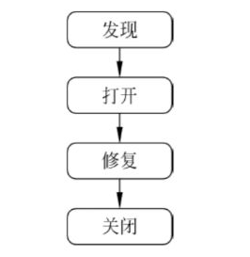

在实际生产应用中，还会包含很多复杂的情况，例如下面是一些常见的生命周期情况：

**1--------------------------------------------------**

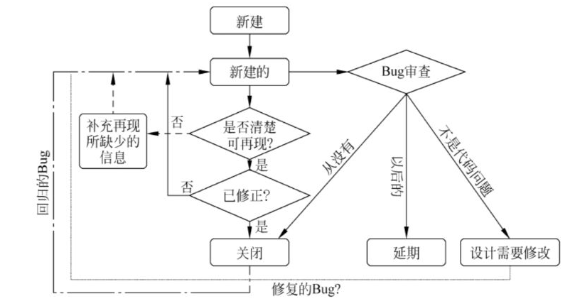

**2--------------------------------------------------**

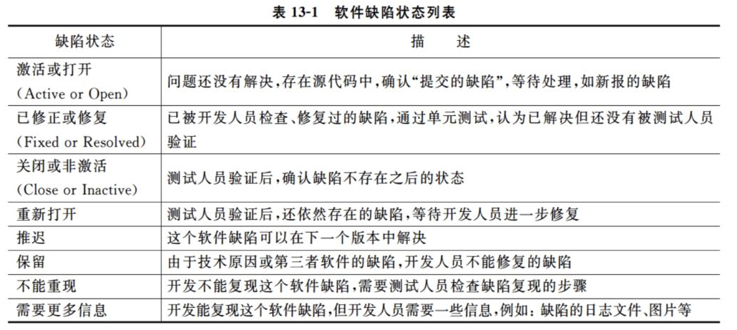

**3--------------------------------------------------**

**典型的缺陷生命周期包括以下阶段：**

**新建（New）：**缺陷初次被记录，描述包括缺陷的详细信息，如步骤、截图、实际结果和期望结果。

**分配（Assigned）：**缺陷被分配给相关开发人员进行修复。

**修复中（In Progress）：**开发人员正在修复缺陷。

**待验证（Fixed/Pending Retest）：**开发人员修复后，提交给测试团队进行复测。

**复测通过（Verified）：**测试人员确认缺陷已被解决。

**关闭（Closed）：**缺陷确认已解决并关闭。

**重新打开（Reopen）：**如果复测中发现缺陷仍然存在或未完全解决，则重新打开，进入再次修复的流程。

**4--------------------------------------------------**

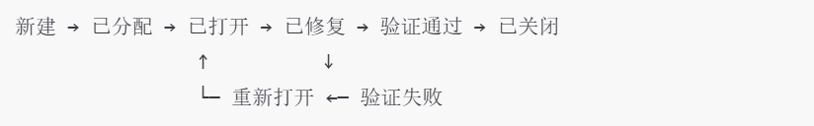

### 缺陷跟踪与管理

#### 缺陷报告

* 缺陷报告是描述软件中存在的缺陷或错误的正式文档，用于向开发团队清晰传递问题信息，驱动缺陷修复流程。它是测试人员与开发团队沟通的核心媒介。
* 缺陷报告是缺陷跟踪与管理的核心。

**核心要素​：**

1. **基础信息​​**

* **​​唯一标识符（ID）​​：**如 BUG-2023-001（由缺陷管理系统自动生成）
* **​​报告日期​​：**发现缺陷的时间
* **​​报告人​​：**测试人员/用户姓名

1. **问题描述​​：缺陷描述**

* **​​标题​​：**简明概括缺陷现象（例：用户注册页面点击提交按钮后无响应）
* **​​严重性（Severity）​​：**缺陷对系统的影响程度（如致命/严重/一般/建议）
* **​​优先级（Priority）​​：**修复紧急程度（如立即修复/高/中/低）

1. **环境与配置​​**

* **​​测试环境​​：**操作系统、浏览器、设备型号、软件版本等
* **例**：Windows 11, Chrome 115, 版本号 v2.3.1
* **​​测试数据​​：**触发缺陷时使用的特定数据（如账号、输入参数）

1. **复现步骤​​**

* **​​步骤​​：**按顺序列出操作流程，确保开发人员可复现问题
* **示例：**
  1. 打开用户注册页面（URL: /register）
  2. 输入用户名：test\_user
  3. 不填写密码字段
  4. 点击“提交”按钮
* **​​实际结果​​：**缺陷现象（例：页面卡顿，未显示错误提示）
* **​​预期结果​​：**需求定义的正确行为（例：应提示“密码不能为空”）

1. **附加信息​​**

* **​​日志/截图​​：**控制台错误日志、屏幕截图或录屏文件
* **​​关联用例​​：**对应的测试用例编号（如 TC-USER-REG-001）
* **​​根因分析（可选）​​：**测试人员初步推测的缺陷原因（如前端未校验必填字段）

1. **状态跟踪​​**

* **​​当前状态​​：**新建（New）/已分配（Assigned）/已修复（Fixed）等
* **​​处理人​​：**分配的开发人员
* **​​关闭原因​​：**修复版本号、验证结果等

#### 缺陷描述的基本原则

软件缺陷的描述是软件缺陷报告中测试人员对问题的陈述的一部分并且是软件缺陷报告

的基础部分。一个好的描述，需要使用简单的、准确的、专业的语言来抓住缺陷的本质；否则，它就会使信息含糊不清，可能会误导开发人员。

**有效描述软件缺陷的规则：**

1. **单一准确：每个缺陷独立报告，避免混合提交。**

每个报告只针对一个软件缺陷。在一个报告中报告多个软件缺陷的弊端是常常会导致只有其中一个软件缺陷得到注意和修复。

1. **可以再现：提供明确操作步骤，确保开发人员可复现**

提供这个缺陷的精确通用步骤，使开发人员容易看懂，可以再现并修复缺陷。

1. **完整统一：附关键信息（截图/日志等）确保问题完整性**

提供完整、前后统一的再现软件缺陷的步骤和信息，包括图片信息，Log/Trace文件等。

1. **短小简练：标题用关键词精准描述**

通过使用关键词，可以使缺陷标题的描述短小简练，又能准确解释产生缺陷的现象。如”主页的导航栏在低分辨率下显示整齐”中”主页””导航栏””分辨率”等都是关键词。

1. **特定条件：标明特定触发条件**

许多软件功能在通常情况下没有问题，而是在某种特定条件下会存在缺陷，所以软件缺陷描述不要忽视这些看似细节的但又必要的特定条件(如特定的操作系统、测览器或某种设置等)，能够提供帮助开发人员找到原因的线索，如”搜索功能在没有找到结果返回时跳转页面不对”。

1. **补充完善：持续跟踪缺陷状态直至关闭**

从发现Bug那一刻起，测试人员的责任就是保证它被正确地报告，并且得到应有的重视，继续监视其修复的全过程。

1. **不做评价：保持中立，仅描述客观事实**

在软件缺陷描述中不要带有个人观点，或对开发人员进行评价。软件缺陷报告是针对产品的。

#### 缺陷跟踪与分析

##### 缺陷跟踪

* 缺陷跟踪是指对缺陷的生命周期进行管理，从缺陷被报告、确认、修复、验证到最终关闭的每个环节都进行实时追踪和更新。有效的缺陷跟踪不仅可以帮助团队明确每个缺陷的状态，还能为决策提供数据支持，帮助团队优化开发和测试流程。
* **核心内容是缺陷描述与报告，核心流程是缺陷生命周期**

**缺陷跟踪过程（与生命周期高度重合）：**

1. **缺陷报告**：测试人员或用户发现缺陷后，在缺陷管理工具中创建缺陷报告，并提供相关的重现步骤和环境信息。
2. **缺陷确认**：开发人员或测试人员对报告的缺陷进行验证，确保问题的存在和准确性。
3. **缺陷修复**：开发人员根据缺陷的描述进行代码修改，并将修复的版本提交给测试人员。
4. **验证修复**：测试人员验证修复后的版本，确保缺陷已解决且不影响其他功能。
5. **缺陷关闭**：当缺陷被验证为修复并通过测试时，缺陷会被标记为关闭，结束其生命周期。

**常见缺陷跟踪根据：**

* JIRA：广泛用于敏捷开发中的缺陷跟踪，能够支持任务管理、缺陷追踪、版本控制等功能。
* Bugzilla：一款开源的缺陷跟踪工具，适用于中小型团队。
* Redmine：一个集成了缺陷跟踪、项目管理、版本控制等功能的开源工具。
* Trello、Asana等也可以用于小型团队或简单的缺陷跟踪。

##### 缺陷分析

缺陷分析是对缺陷数据进行深度分析，目的是找出缺陷背后的根本原因，并识别影响开发流程、测试流程或项目管理的瓶颈。通过缺陷分析，团队能够优化开发和测试流程，减少未来类似缺陷的发生。

###### 缺陷分析目标

* **识别常见缺陷模式：**通过对历史缺陷的分析，找出常见的缺陷类型、根本原因、重复性问题等。
* **提高开发与测试效率：**通过分析缺陷产生的原因，优化开发和测试流程，避免在未来的工作中重复出现同样的问题。
* **提高软件质量：**通过分析缺陷对软件质量的影响，帮助团队在开发早期就识别潜在风险，提升软件的整体质量。
* **预测潜在问题：**通过对缺陷趋势的分析，预测项目中的潜在问题，并及时采取预防措施。

###### 缺陷分析的维度与方法​​

1. ​**​统计分析​**​
   * ​**​缺陷分布​**​：
     + ​**​按模块/功能​**​：识别缺陷高发区域（如登录模块缺陷占比30%）。
     + ​**​按阶段​**​：分析需求、设计、编码、测试各阶段的缺陷占比，定位薄弱环节。
     + ​**​按类型​**​：功能缺陷、性能缺陷、兼容性缺陷等分类统计。
   * ​**​趋势分析​**​：
     + 缺陷数量随时间变化趋势（如迭代后期缺陷下降是否正常）。
     + 修复周期（从发现到关闭的平均时间），评估团队效率。
     + 重开率（Reopen Rate）：高重开率可能意味着修复不彻底或测试覆盖不足。
2. ​**​根本原因分析（Root Cause Analysis, RCA）​**​
   * ​**​5Why法​**​：连续追问“为什么”，直到找到根本原因。

示例：

* + - 为什么登录失败？→ 接口超时
    - 为什么接口超时？→ 数据库连接池耗尽
    - 为什么连接池耗尽？→ 未设置最大连接数限制
  + ​**​鱼骨图（因果图）​**​：从人、流程、技术、环境等维度分析缺陷根源。
  + ​**​缺陷模式识别​**​：
    - 重复缺陷（如多个边界值问题）→ 完善测试用例设计。
    - 集中爆发的缺陷（如某次代码合并后缺陷激增）→ 加强代码审查。

1. ​**​质量指标计算​**​
   * ​**​缺陷密度​**​：缺陷数/千行代码（或功能点），评估代码质量。
   * ​**​缺陷泄漏率​**​：用户发现的缺陷数/测试阶段发现的缺陷数，衡量测试有效性。
   * ​**​MTBF（平均无故障时间）​**​：反映系统稳定性。

### 测试报告编写

测试报告是软件测试过程的最终交付物之一，用于总结测试活动、展示结果并为决策提供依据。其核心目标是通过清晰的数据和结论，回答以下问题：

​**​测试覆盖了哪些内容？发现了什么问题？软件质量是否符合预期？是否需要发布或修复？​**

#### 测试报告的核心结构​​

测试报告需逻辑清晰、重点突出，通常包含以下部分：

1. ​**​报告概述​**​
   * ​**​项目背景​**​：被测系统的名称、版本、测试目的（如验收测试、回归测试）。
   * ​**​测试范围​**​：明确测试包含的功能模块（如登录、支付）、排除的范围（如未测试的性能场景）。
   * ​**​测试目标​**​：定义成功标准（如“关键功能100%通过”或“遗留缺陷均为低优先级”）。
2. ​**​测试环境与配置​**​
   * ​**​硬件环境​**​：服务器配置、客户端设备型号（如iOS 16.4 + iPhone 14）。
   * ​**​软件环境​**​：操作系统、浏览器版本、数据库、第三方依赖版本。
   * ​**​测试工具​**​：自动化工具（Selenium、JMeter）、缺陷管理工具（JIRA）。
3. ​**​测试执行情况​**​
   * ​**​测试用例统计​**​：
     + 总用例数、通过数、失败数、阻塞数、未执行数。
     + 通过率计算公式：通过率 = (通过用例数 / 执行用例总数) × 100%。
   * ​**​测试周期​**​：起止时间、各阶段（如冒烟测试、全量测试）的时间分配。
   * ​**​资源投入​**​：测试人员、开发支持、环境维护等成本。
4. ​**​缺陷分析​**​
   * ​**​缺陷统计​**​：
     + 缺陷总数、按严重程度（致命、严重、一般、建议）分布。
     + 按模块/功能分布（如支付模块缺陷占比40%）。
   * ​**​缺陷趋势​**​：每日新增缺陷曲线、修复与遗留缺陷对比。
   * ​**​根本原因​**​：高频缺陷类型（如界面兼容性问题）及其根源（如未覆盖多浏览器测试）。
5. ​**​测试结论与建议​**​
   * ​**​质量评估​**​：是否达到发布标准，剩余风险说明（如“遗留3个中优先级缺陷，不影响核心流程”）。
   * ​**​改进建议​**​：
     + 开发层面：优化代码审查、增加单元测试覆盖率。
     + 测试层面：补充自动化测试用例、加强性能测试。
     + 流程层面：需求评审流程改进。
6. ​**​附录​**​
   * 详细测试用例列表、缺陷报告示例、日志截图、测试数据等支持材料。

#### 关键编写技巧​​

1. ​**​数据可视化​**​
   * 使用图表直观展示结果
   * 工具推荐：Excel、Power BI、Tableau，或直接通过测试管理工具（如TestRail）生成。
2. ​**​结果量化​**​
   * 避免模糊描述，用具体数据支撑结论。
     + 错误示例：*“测试发现较多性能问题。”*
     + 正确示例：*“在1000用户并发场景下，支付接口响应时间超过5秒，不符合≤2秒的需求。”*
3. ​**​风险透明化​**​
   * 明确说明未覆盖的测试范围（如“未测试Safari浏览器”）及可能影响。
   * 对遗留缺陷的影响分级（如“致命缺陷已修复，剩余缺陷可延迟到下版本”）。
4. ​**​语言简洁专业​**​
   * 避免技术术语堆砌，确保业务方（如产品经理）能快速理解核心结论。
   * 示例：
     + 复杂描述：*“由于JDBC连接池未配置最大线程数，导致数据库连接泄漏。”*
     + 简化表述：*“数据库配置缺陷可能引发系统崩溃，需紧急修复。”*
5. ​**​版本控制与归档​**​
   * 报告命名规则：项目名称\_测试阶段\_版本号\_日期（如“Shop\_V1.2\_验收测试\_20231001”）。
   * 存档历史版本，便于追溯对比。

#### 测试报告类型与场景​​

1. ​**​阶段性测试报告​**​
   * ​**​适用场景​**​：迭代测试、冒烟测试、每日构建测试。
   * ​**​核心内容​**​：当前阶段执行结果、阻塞问题、下一步计划。
2. ​**​总结性测试报告​**​
   * ​**​适用场景​**​：版本发布前、项目验收。
   * ​**​核心内容​**​：完整测试总结、质量评估、发布建议。
3. ​**​专项测试报告​**​
   * ​**​适用场景​**​：性能测试、安全测试、兼容性测试。
   * ​**​核心内容​**​：专项指标（如TPS、安全漏洞等级）、优化建议。